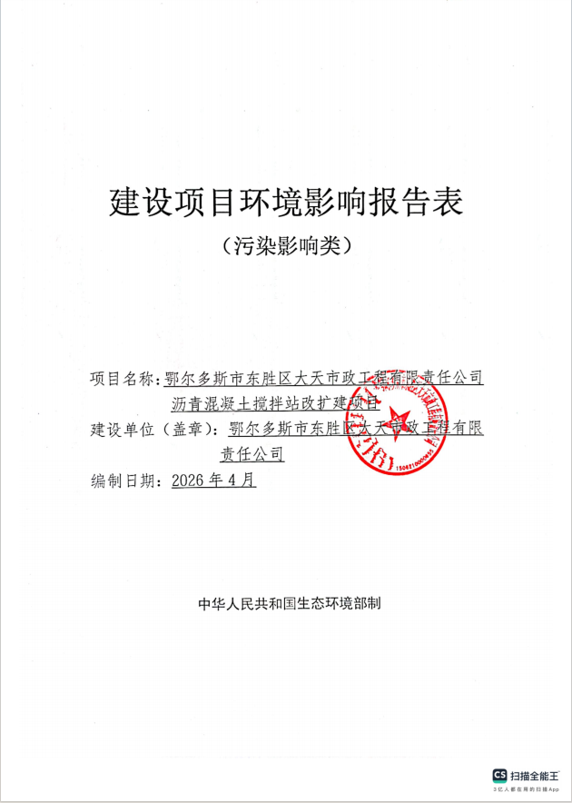

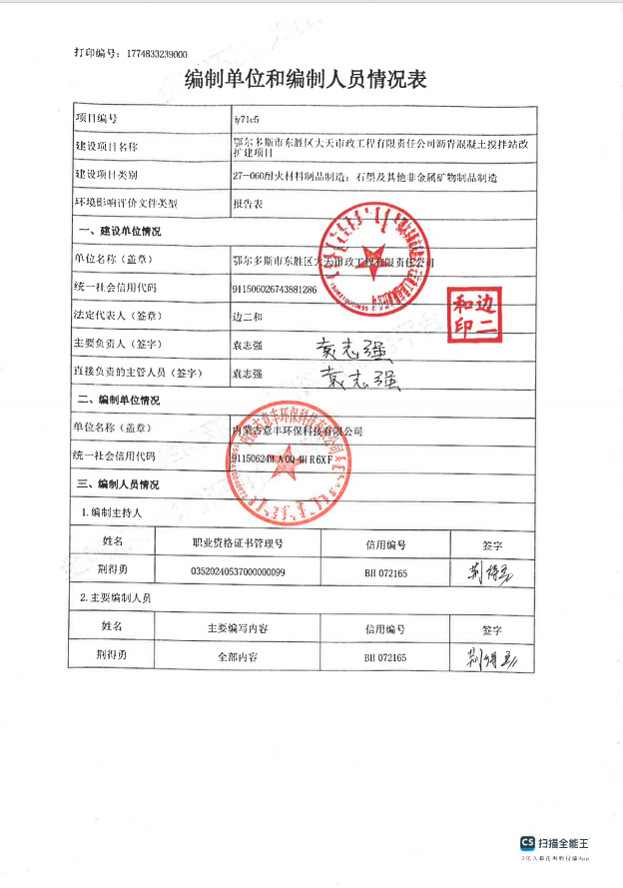

一、建设项目基本情况
建设项目名称 | 鄂尔多斯市东胜区大天市政工程有限责任公司沥青混凝土搅拌站改扩建项目
项目代码 | -
建设单位联系人 | 李军 | 联系方式 | 13327067885
建设地点 | 内蒙古自治区鄂尔多斯市东胜区罕台镇袁家梁商砼园区B3地块大天市政工程有限责任公司现有厂区内
地理坐标 | 109°57′33.381"E，39°44′26.114"N
国民经济  行业类别 | C3099其他非金属  矿物制品制造 | 建设项目  行业类别 | 二十七、非金属矿物制品业30，“60、石墨及其他非金属矿物制品制造309”，其他
建设性质 | □新建（迁建）  ☑改建  ☑扩建  □技术改造 | 建设项目  申报情形 | ☑首次申报项目  □不予批准后再次申报项目  □超五年重新审核项目  □重大变动重新报批项目
项目审批（核准/  备案）部门（选填） | 无 | 项目审批（核准/  备案）文号（选填） | 无
总投资（万元） | 120万元 | 环保投资（万元） | 20万元
环保投资占比（%） | 16.7% | 施工工期 | 5个月
是否开工建设 | ☑否  □是： | 用地面积（m²） | 不新增占地
专项评价设置情况 | 根据《建设项目环境影响报告表编制技术指南（污染影响类）》（试行），本项目不需要开展“大气、地表水、环境风险、生态和海洋”专项评价工作，具体对照分析见表1-1。  表1-1 专项评价设置原则表  根据《建设项目环境影响报告表编制技术指南（污染影响类）》 （试行），土壤、声环境不开展专项评价。地下水原则上不开展专项评价，涉及集中式饮用水水源和热水、矿泉水、温泉等特殊地下水资源保护区的需开展地下水专项评价工作。本项目位于内蒙古自治区鄂尔多斯市东胜区罕台镇，不涉及集中式饮用水水源和热水、矿泉水、温泉等特殊地下水资源保护区，因此不需开展地下水专项评价工作。  综上所述，本项目不需要开展专项评价工作。
  专项评价类别 | 设置原则 | 本项目情况 | 是否设置专项
  大气 | 排放废气含有毒有害污染物¹、二噁英、苯并[a]芘、氰化物、氯气且厂界500米范围内有环境空气保护目标的建设项目 | 本项目运营期产生沥青烟、非甲烷总烃、苯并[a]芘及颗粒物等，通过负压收集设施收集后，通过活性炭吸附装置进行处理后，由1根15m高的排气筒排放（2#排气筒）。本项目500m范围内无环境空气保护目标 | 否
  地表水 | 新增工业废水直排建设项目（槽罐车外送污水处理厂的除外）；新增废水直排的污水集中处理厂 | 本次改扩建不新增生产及生活废水；项目无生产废水产生。 | 否
  环境风险 | 有毒有害和易燃易爆危险物质存储量超过临界量的建设项目 | 本项目涉及的易燃易爆物质为柴油、沥青、废润滑油、废导热油均未超过存储量临界值。 | 否
  生态 | 取水口下游500米范围内有重要水生生物的自然产卵场、索饵场、越冬场和洄游通道的新增河道取水的污染类建设项目 | 本项目所在区域取水口下游500米范围内不涉及重要水生生物的自然产卵场、索饵场、越冬场和洄游通道。 | 否
  海洋 | 直接向海排放污染物的海洋工程建设项目 | 本项目不涉及 | 否
规划情况 | 无
规划环境影响  评价情况 | 无
规划及规划环境影响评价符合性分析 | 无
其他符合性分析 | 产业政策符合性分析  本项目为沥青混凝土搅拌站改扩建项目。根据《产业结构调整指导目录》（2024年本），本项目不属于该名录中的鼓励类、限制类和淘汰类，属于允许类项目。因此，本项目符合国家及当地产业政策要求。  二、选址合理性分析  本项目为沥青混凝土搅拌站改扩建项目，建设地点位于内蒙古自治区鄂尔多斯市东胜区罕合镇袁家梁商砼园区B3地块，大天市政工程有限责任公司现有厂区内，厂区占地面积17316㎡，根据鄂尔多斯市东胜区规划局出具《建设用地规划条件意见书》，占地类型为工业用地，本改扩建项目利用原有用地建设，不需要新增用地，厂界外500m范围内无自然保护区、风景名胜区、居住区、文化区和农村地区中人群较集中的区域等保护目标、无地下水集中式饮用水水源、矿泉水、温泉等特殊地下水资源。  根据鄂尔多斯市林业和草原局东胜区分局出具的《关于鄂尔多斯市东胜区大天市政工程有限责任公司沥青混凝土搅拌站改扩建项目核查情况的复函》，本项目占地范围不涉及基本草原、天然林保护重点区域、国家公益林；根据鄂尔多斯市东胜区文物局出具的《关于鄂尔多斯市东胜区大天市政工程有限责任公司沥青混凝土搅拌站改扩建项目文物调查意见的函》，此项目用地范围地表不涉及已知文物古迹的本体及“两线”范围(保护范围和建设控制地带)，同意办理用地手续；根据鄂尔多斯市自然资源局东胜区分局出具的《关于鄂尔多斯市东胜区大天市政工程有限责任公司沥青混凝土搅拌站改扩建项目用地情况的函》，项目范围与东胜区生态保护红线不重叠，与城镇开发边界没有重叠，与东胜区永久基本农田空间不重叠。根据现场调查，本项目厂界外500m范围内无居民集中分布区域，距离最近的居民点938m，项目运营期产生的污染物在采取一定的环保措施后，对环境的影响较小。  本改扩建项目主要建设内容包括新增石料破碎生产线1条、新增乳化沥青生产线1条、新增改性沥青设施，在落实各项环保措施后，废气均可达标排放。项目生产过程不产生废水，不会对区域水环境产生影响；厂界噪声排放满足2类区标准要求；固体废物均合理处置，项目在采取完善的环保措施后，对环境影响较小。  根据《自然资源开发利用限制和禁止目录（2021年本）》、《限制用地项目目录》（2012年本）和《禁止用地项目目录（2012年本）（修正）》，项目的建设不属于限制用地和禁止用地范围。因此，项目建设符合土地利用规划要求。  综上所述，本项目选址合理。  三、生态环境分区管控符合性分析  （1）生态红线  根据2024年8月6日鄂尔多斯市生态环境局发布《鄂尔多斯市生态环境分区管控动态更新成果（2023 年版）》，全市按优先保护、重点管控、一般管控三大类划分为171个环境管控单元。其中，优先保护单元76个，面积占比64.35%；重点管控单元86个，面积占比28.10%；一般管控单元9个，面积占比7.56%。本项目位于鄂尔多斯市东胜区罕台镇，环境管控单元名称为东胜区城镇边界，属于重点管控单元，单元编号为ZH15060220010，本项目不在自然保护区、风景名胜区、饮用水源保护区范围内，不位于生态保护红线。  （2）环境质量底线  根据鄂尔多斯市2025年城市环境空气质量公报，2025年项目所在的鄂尔多斯市为环境空气质量达标区。根据本次环评期间的现状监测（环境空气、噪声），项目工业场地及周边TSP满足《环境空气质量标准》（GB3095-2026）中二级标准的限值要求；苯并[a]芘、非甲烷总烃满足《环境空气质量非甲烷总烃限值》（DB13/1577-2012）中二级标准要求。监测区域声环境质量满足《声环境质量标准》（GB3096-2008）中的2类标准要求。本项目为沥青混凝土搅拌站改扩建项目，运营期会产生一定的废气、噪声及固废，采取相应的污染防治措施后，污染物的排放不会对周围环境造成不良影响，不会降低当地环境质量。  （3）资源利用上线  本项目运营过程中消耗一定量的电、水、柴油等资源，项目资源消耗相对于区域资源利用总量较少，不会对当地能源结构产生影响，符合资源利用上线要求。  （4）生态环境准入清单  根据内政发（2018）11号《内蒙古自治区国家重点生态功能区行业准入负面清单（试行）》，该负面清单将内蒙古自治区43个旗县（市）行政区不适宜继续发展的产业划分为限制和禁止两种类型。本项目所在地内蒙古自治区鄂尔多斯市东胜区罕台镇不属于内蒙古自治区国家重点生态功能区，故本项目不属于负面清单管控范围。  根据环境管控单元查询结果，本项目位于东胜区城镇边界重点保护单元（单元编号为ZH15060220010），本项目与生态环境准入清单的符合性见表1-1。  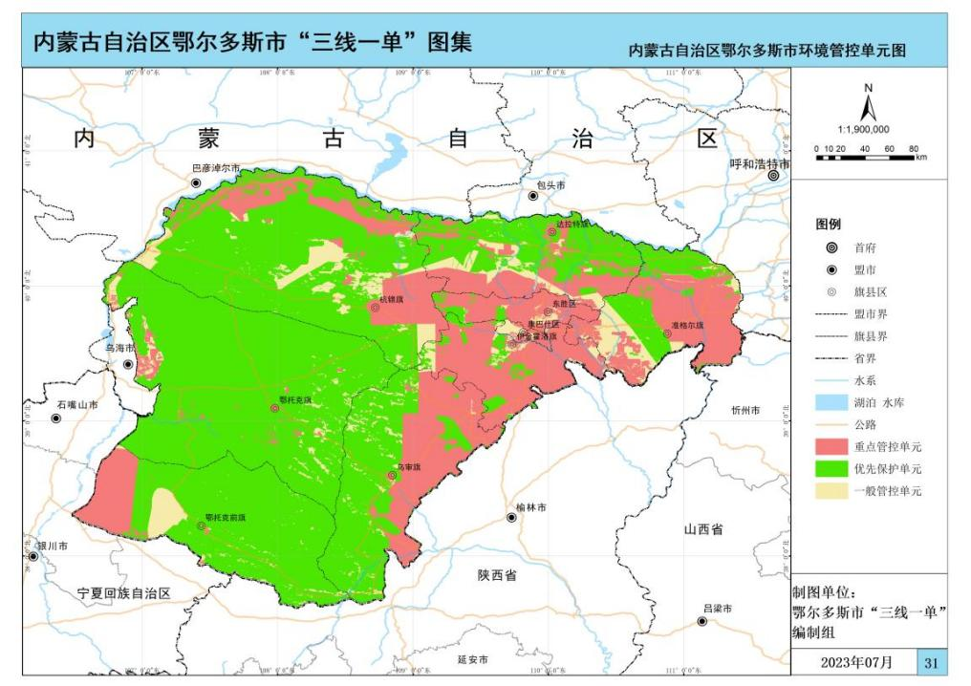  本项目位置  图1-1鄂尔多斯市环境管控单元  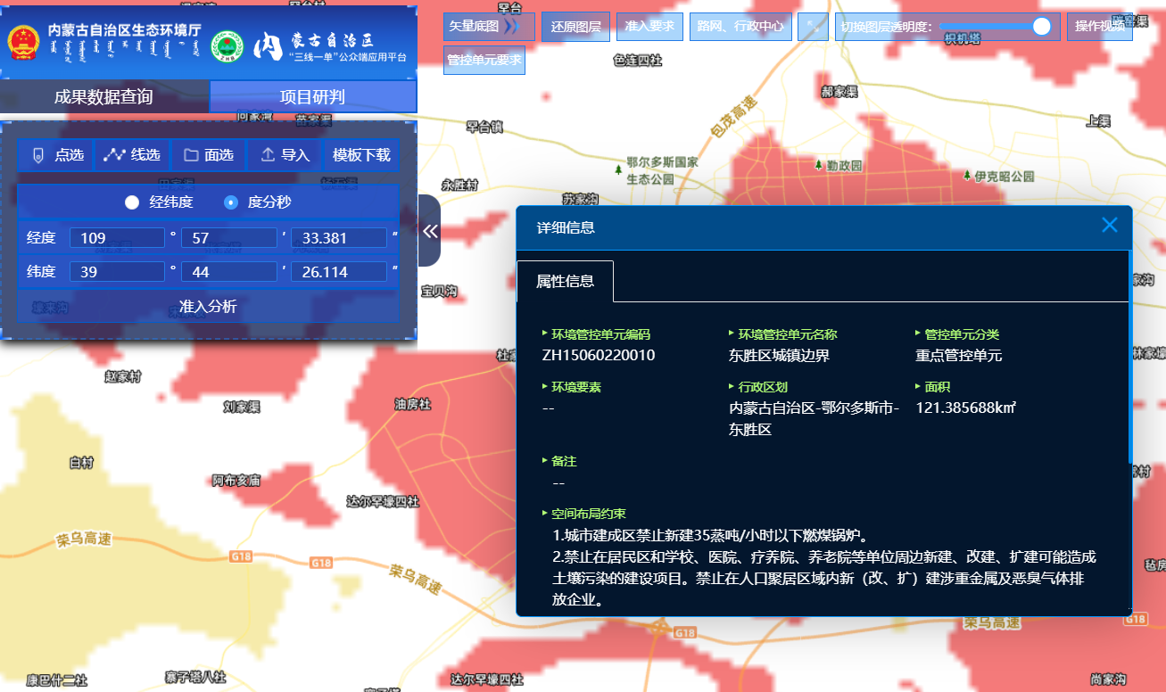  图1-2环境管控单元查询结果图  表1-1项目环境准入清单符合性分析  综上分析，项目的建设符合国家及地方产业政策及相关环保政策的要求，符合“生态环境分区管控”要求。
  环境管控单元编码 | 环境管控单元名称 | 管控单元类别 | 管控要求 |  | 本项目情况 | 相符性
  ZH15060220010 | 东胜区城镇边界 | 重点管控单元 | 空间布局约束 | 1.城市建成区禁止新建35蒸吨/小时以下燃煤锅炉。  2.禁止在居民区和学校、医院、疗养院、养老院等单位周边新建、改建、扩建可能造成土壤污染的建设项目。禁止在人口聚居区域内新（改、扩）建涉重金属及恶臭气体排放企业。  3.有计划关闭超采区已批自备水井，禁止超采区工农业生产及服务业新增取用地下水。 | 1.本项目不新建35蒸吨/小时以下燃煤锅炉。  2.本项目不在居民区和学校、医院、疗养院、养老院等单位周边建设。  3.本项目生产用水外购，生活用水由市政供水，不开采地下水。 | 符合
  ZH15060220010 | 东胜区城镇边界 | 重点管控单元 | 污染物排放管控 | 提升城镇生活污水收集管网覆盖率，逐步实施雨污管网分流改造、管网更新、破损修复、中水回用等工程。城镇生活污水实现“应收尽收、应处尽处”。 | 本项目为沥青混凝土搅拌站改扩建项目，无生产废水产生；抑尘用水通过大气蒸发损耗，不外排；生活污水经化粪池处理后，拉运至当地污水处理厂集中处理。 | 符合
  ZH15060220010 | 东胜区城镇边界 | 重点管控单元 | 资源利用效率要求 | 1.强化水资源论证管理，优化水源配置，鼓励优先配置利用非常规水源。2.严控地下水超采，执行地下水“五控”制度。 | 本项目生产用水外购东胜区周边煤矿疏干水，由储水罐车输送至项目厂区，生活用水由市政供水，不开采地下水。 | 符合

二、建设项目工程分析
建设内容 | - 项目由来  鄂尔多斯市东胜区大天市政工程有限责任公司成立于2008年5月25日，位于鄂尔多斯市东胜区罕台镇，公司主要经营范围包括：市政公用工程、房屋建筑工程施工及配套工程施工总承包；桥梁、隧道工程、道路养护、公共广场工程；土石方工程；沥青混合料、沥青混凝土混合料、矿质混合料加工等。  2021年大天市政工程有限责任公司投资建设沥青混凝土搅拌站建设项目，项目建设规模为年产1万吨成品沥青混凝土搅拌站生产线和2000吨水稳碎石层搅拌生产线。该项目于2021年11月委托内蒙古同创环境检测有限公司编制了《鄂尔多斯市东胜区大天市政工程有限责任公司沥青混凝土搅拌站建设项目环境影响报告表》，并于2021年12月6日取得鄂尔多斯市生态环境局东胜区分局关于《鄂尔多斯市东胜区大天市政工程有限责任公司沥青混凝土搅拌站建设项目环境影响报告表的批复》（鄂环东审字〔2021〕43号）。项目于2022年1月开工建设，由于市场不畅一直未正式投运，2025年9月大天市政工程有限责任公司委托内蒙古意丰环保科技有限公司进行了环境保护验收检测，并编制了《鄂尔多斯市东胜区大天市政工程有限责任公司沥青混凝土搅拌站建设项目竣工环境保护验收监测报告表》，根据现场调查，该工程目前正常运行。  由于国民经济的快速发展，以及交通数量的增长过快，形成了一系列严重超载的车辆通道的问题，这表示沥青混凝土路面正面临着严峻的考验。在实际应用的过程中，由于改性沥青材料是在基质沥青材料改良应用的基础上进行使用，其在温度敏感性、抗车辙能力、抗水损能力以及强度、硬度等方面都有很大的提高，因此改性沥青材料在实际应用中有着非常大的优势。在良好的设计配合和施工条件下，沥青路面的耐久性和高温稳定性会得到明显提高。为了提升沥青混凝土产品质量及产品多样性，降低生产成本，提高沥青混凝土的应用场景。  鄂尔多斯市东胜区大天市政工程有限责任公司现有项目年产1万吨成品沥青混凝土和2000吨水稳碎石层，本次改扩建拟对现有场区内沥青混凝土搅拌站生产线进行技术改良，将加热后的基质沥青一部分经沥青泵吸到调节罐，同时加入SBS改性剂，进行混合搅拌，再经过研磨后将基质沥青与SBS改性剂混合物输送到发育罐，计量后通过专门管道送入沥青搅拌机内与骨料混合。另一部分基质沥青经沥青泵送入DGM乳化沥青剪切磨，同时加入配置好的乳化液，经过研磨之后，产出乳化沥青。  本次改扩建在骨料预处理工序前端新建破碎设施，将路基拆除产生的石块、混凝土块拉运回收至厂内，破碎后经过输送带进入振动筛进行筛分，再经过输送带送到骨料仓以备生产。项目改扩建完成后实现年产1万吨改性沥青混凝土，100吨乳化沥青，3000吨石料，2000吨水稳碎石层。  根据《中华人民共和国环境保护法》、《中华人民共和国环境影响评价法》、《建设项目环境保护管理条例》（国务院令第682号，2017年10月1日起实施）以及关于修改《建设项目环境影响评价分类管理名录》（部令第16号，2021年1月1日起施行）的相关规定。本改扩建项目属于“二十七、非金属矿物制品业30”中“60石墨及其他非金属矿物制品制造309”的“其他”，应编制环境影响报告表。  为此，鄂尔多斯市东胜区大天市政工程有限责任公司委托我司承担本项目的环评任务。接受委托后，我司立即组织有关技术人员对项目所在地及周围环境现状进行了实地踏勘，收集相关资料，并在此基础上，依据国家法律法规和建设项目环境影响报告表编制技术指南（污染影响类）等，编制完成了本项目环境影响评价报告表。  - 项目基本情况  2.1.1现有项目基本情况  现有项目位于内蒙古自治区鄂尔多斯市东胜区罕台镇，厂址中心地理坐标为109°57′31.120"E，39°44′24.655"N。项目占地面积17316㎡，项目平面布置图如下图2-1。主要建设内容为年产1万吨成品沥青混凝土搅拌站生产线和2000吨水稳碎石层搅拌生产线及相关附属设施，项目已建工程包含主体工程、储运工程、辅助工程、公用工程以及环保工程。详见表2-1。  表2-1现有项目组成及建设内容  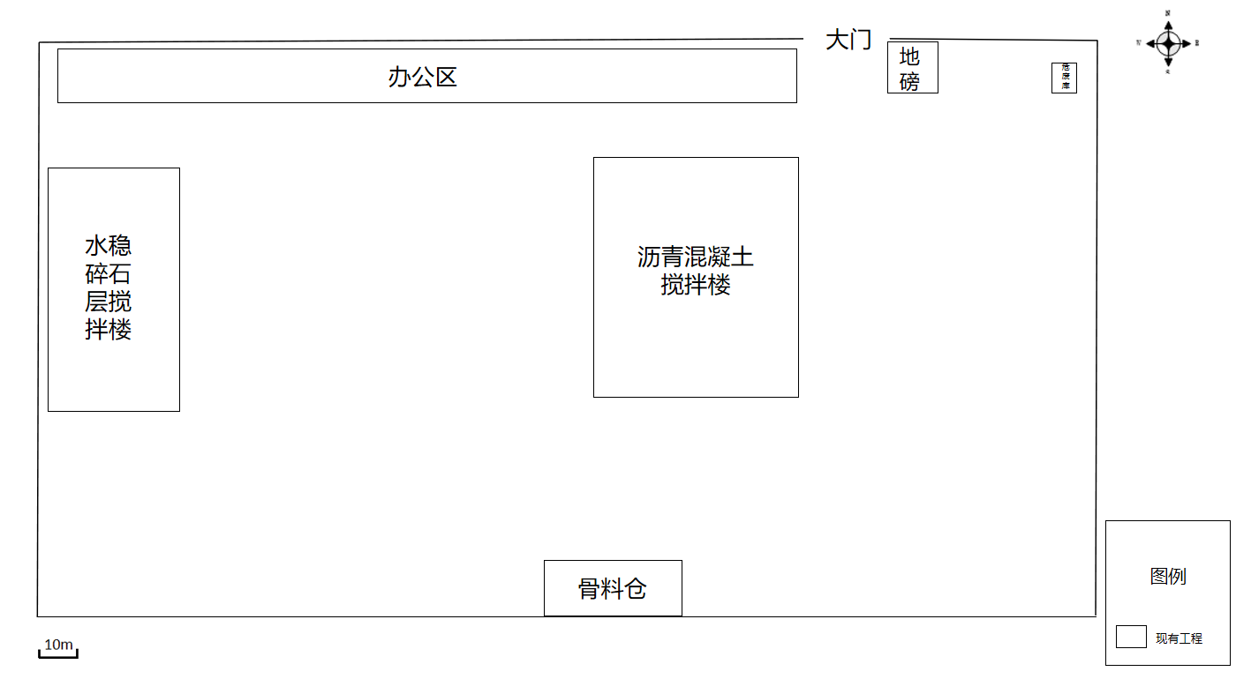  图2-1原项目平面布置图  2.1.2产品方案及原辅材料一览表  2.1.3工艺流程  1、沥青拌合工艺流程  （1）原料处理工序  1）沥青预处理流程：沥青由专用沥青槽罐车通过密闭沥青管道送至沥青储罐，使用导热油炉加热盘管将其加热至150-170℃，对沥青进行间接加热融化，导热油炉通过电加热。  再经沥青泵送到沥青计量器，按一定的配合比称重后，通过专门管道送入搅拌系统的搅拌机内与骨料混合。  2）骨料预处理流程：满足产品需要规格的骨料从料场以铲车送入料斗，然后通过密闭的皮带输送机自动进料。为了保证沥青混凝土产品不至于因过快冷却而带来运输上的不便，砂石也要经过加热处理。砂石由皮带输送机送入干燥滚筒，柴油为燃料。在其中不断加热，干燥滚筒不停转动，以使砂石受热均匀，随后，加热的砂石通过骨料提升机送到粒度检控系统内经过振动筛分，让符合产品要求的砂石通过，经计量后送入沥青混凝土搅拌机设备；少数不合规格的砂石被分离后由专门出口排出。  （2）搅拌混合工序  热沥青通过专门管道送入搅拌系统的搅拌机内，与热砂石一起进行自落式搅拌后卸出，产品整个生产工艺在密闭系统中进行。成品通过专门的沥青混凝土车辆外运。生产出料过程为间断式，出料温度150-170℃。运营期工艺流程及产污环节见下图2-2。  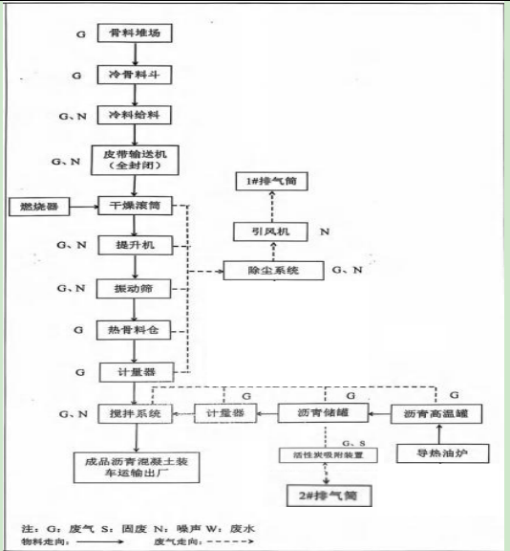  图2-2沥青拌合工艺流程  （2）水稳碎石层工艺流程  由原料车将破碎后的砂石料和外购的成品砂石料拉到骨料仓上料口，通过全封闭输送带将配比好的原料输送至拌合楼中加水拌合，拌合成品由输送带输送到成品仓，然后由车辆外运。运营期工艺流程及产污环节见下图2-3。  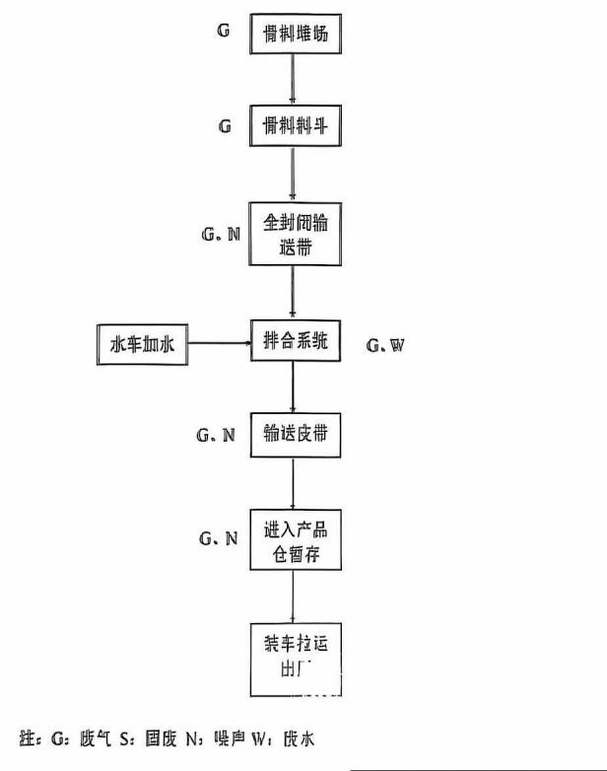  图2-3水稳碎石层拌合工艺流程  2.1.4公用工程  1、供电  现有项目用电量约8.3万kWh/a，项目供电由市政电网供给，供电电源为10KV单电源、单回路三相交流50Hz电源，线路运行方式为单独运行。  2、给水  现有项目用水就近外购，采用水车拉运，项目用水量为564.45t/a，用水项目包括水稳材料拌合用水、抑尘用水和职工生活用水。  - 水稳材料拌合用水外购，本项目全年生产水稳碎石层2000吨，用水比例约占20%，用水量为400m³/a。  - 抑尘用水：用水量为910L/d，全年生产121天，约110m³/a。  （3）职工生活用水为市政管网供水，项目定员9人，生活用水定额按50L/d·人计算，年工作121天，则生活用水量为54.45m³/a。  3、排水  现有项目生产过程中无生产废水产生，水稳材料拌合用水属于配料用水；抑尘用水及场地冲洗用水通过大气蒸发损耗，不外排。生活污水按用水量的80%计，则生活污水产生量为43.56m³/a，生活污水经化粪池处理后，拉运至当地污水处理厂集中处理。  - 工作制度及劳动定员  现有项目劳动定员9人，年工作天数121天，每天工作8小时。  2.2改扩建项目概况  项目名称：鄂尔多斯市东胜区大天市政工程有限责任公司沥青混凝土搅拌站改扩建项目。  建设单位：鄂尔多斯市东胜区大天市政工程有限责任公司。  建设性质：改扩建。  占地面积：不新增用地。  项目投资：总投资120万元，其中环保投资20万元，占总投资的16.7%  建设地点：内蒙古自治区鄂尔多斯市东胜区罕台镇袁家梁商砼园区B3地块大天市政工程有限责任公司现有厂区内，厂址中心地理坐标为109°57′33.381"E，39°44′26.114"N。  建设内容及规模：鄂尔多斯市东胜区大天市政工程有限责任公司现有项目年产1万吨成品沥青混凝土和2000吨水稳碎石层，本次改扩建拟对现有场区内沥青混凝土搅拌站生产线进行技术改良，新增1条骨料破碎筛分生产线和1条乳化沥青生产线，并配套建设相关公辅工程和环保工程，危废库依托原有。项目改扩建完成后，年产改性沥青混凝土1万吨，乳化沥青100吨，石料3000吨，水稳碎石层2000吨。  工作制度及劳动定员：本改扩建项目依托原有劳动定员，不需要新增。每天生产8小时，全年生产天数为121天，年生产时间为968小时。  2.2.1改扩建项目组成及建设内容  2.3.2主要设备  2.3.3原辅材料  表2-8项目原辅材料一览表  2.3.4产品方案  表2-9项目产品方案一览表  2.3.5物料平衡  2.3.6公用工程  1、供电  改扩建项目供电由市政电网供给，供电电源为10KV单电源、单回路三相交流50Hz电源，线路运行方式为单独运行。  2、给水  本次改扩建项目无新增生产及生活用水。  3、排水  本次改扩建项目不产生生产废水，厂区不新增劳动定员，不新增生活污水。  - 工作制度及劳动定员  现有项目劳动定员9人，年工作天数121天，每天工作8小时，改扩建项目不新增劳动定员。  2.3.7项目平面布置  本次拟建项目位于内蒙古自治区鄂尔多斯市东胜区罕台镇大天市政工程有限责任公司现有厂区内，厂区占地面积17316㎡，本项目利用原有生产用地实施建设，不需要新征用地。  本次改扩建项目场地内增加骨料仓3590㎡、破碎仓1300㎡，新增改性沥青生产线、乳化沥青生产线及砂石骨料破碎生产线，具体平面布置图见图2-4。  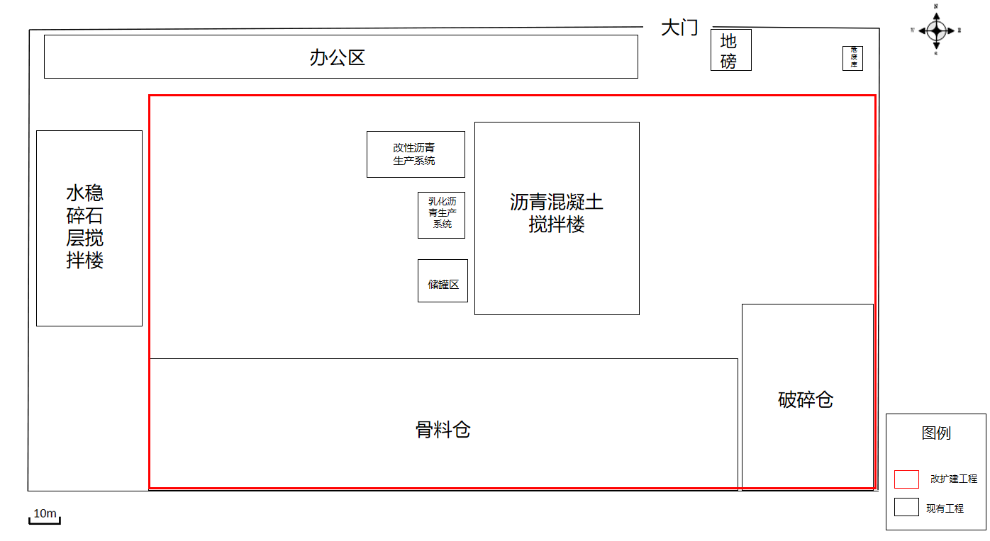  图2-4改造后厂区平面布置图
  工程  类别 | 项目组成 |  | 环评建设内容 | 实际建设内容
  主体  工程 | CL-3000型沥青混合料拌合设备 |  | 占地面积为1333m²，配套CL-3000沥青搅拌机组1台，含搅拌器、骨料烘干加热系统、沥青加热系统、计量系统。  骨料烘干加热系统主要含烘干滚筒、主燃烧器（NZB2000燃烧器，功率为7000-28000KW，燃油量为400-2400Kg/h，将冷骨料在烘干滚筒内热处理，后经提升系统将加热的骨料送到筛分系统中，热骨料经筛分后，符合产品要求的骨料进入拌合缸，不合规格的骨料被分离出来。  沥青加热系统使用导热油炉将石油沥青加热至150­170℃，导热油加热器发热量为500000kcal/h、功率为20KW，具有大火和小火、二级火焰控制。  计量系统对石油沥青、砂石进行计量，控制室通过微机对生产过程进行控制。 | 占地面积为1333m²，配套CL-3000沥青搅拌机组1台，含搅拌器、骨料烘干加热系统、沥青加热系统、计量系统。  骨料烘干加热系统主要含烘干滚筒、主燃烧器（NZB2000燃烧器，功率为7000-28000KW，燃油量为400-2400Kg/h，将冷骨料在烘干滚筒内热处理，后经提升系统将加热的骨料送到筛分系统中，热骨料经筛分后，符合产品要求的骨料进入拌合缸，不合规格的骨料被分离出来。  沥青加热系统使用电导热油炉。  计量系统对石油沥青、砂石进行计量，控制室通过微机对生产过程进行控制。
  主体  工程 | WCB-600型稳定土拌合站 |  | 占地面积为200m²,主要配套一台WCB-600型稳定土拌合设备。  搅拌机组内含搅拌器，通过将水、砂石等骨料按照一定的比例在搅拌缸中进行搅拌；称量计量系统对砂石进行计量统计；控制室通过微机对运行过程进行控制。 | 占地面积为200m²,主要配套一台WCB-600型稳定土拌合设备。  搅拌机组内含搅拌器，通过将水、砂石等骨料按照一定的比例在搅拌缸中进行搅拌；称量计量系统对砂石进行计量统计；控制室通过微机对运行过程进行控制。
  储运  工程 | 沥青混合料拌合设备中骨料储存及运输系统 |  | 主要包含冷骨科斗及输送系统，用来储存冷骨料及输送冷骨料至烘干滚筒进行预热；原有1个卧式柴油储罐，容积50t，贮存轻质柴油；1个容积50t卧式储罐，储存沥青。 | 主要包含冷骨科斗及输送系统，用来储存冷骨料及输送冷骨料至烘干滚筒进行预热；原有1个卧式柴油储罐，容积50t，贮存轻质柴油；1个容积50t卧式储罐，储存沥青。
  储运  工程 | 水稳碎石层拌合设备中砂石储存及运输系统 |  | 砂石料斗、全封闭皮带输送式给料机，主要储存砂石及输送砂石至拌合仓内进行搅拌。 | 砂石料斗、全封闭皮带输送式给料机，主要储存砂石及输送砂石至拌合仓内进行搅拌。
  储运  工程 | 骨料仓 |  | 主要为砂石贮存仓，砂石采用全封闭厂房贮存。骨料仓占地约20m²。 | 主要为砂石贮存仓，砂石采用全封闭厂房贮存。骨料仓占地约20m²。
  储运  工程 | 进场道路 |  | 厂区进场道路已硬化，避免扬尘，定期洒水抑尘。 | 厂区进场道路已硬化，避免扬尘，定期洒水抑尘。
  辅助  工程 | 危废库 |  | 厂区东侧占地面积15m²的危废库。 | 厂区东侧占地面积15m²的危废库。
  辅助  工程 | 办公楼 |  | 厂区北侧两层办公楼，占地面积为1200㎡。 | 厂区北侧两层办公楼，占地面积为1200㎡。
  辅助  工程 | 地磅 |  | 厂区东北侧地磅房，占地50m²。 | 厂区东北侧地磅房，占地50m²。
  公用  工程 | 给水 |  | 生产用水外购，生活用水由市政供水提供。 | 生产用水外购，生活用水由市政供水提供。
  公用  工程 | 排水 |  | 运营期无生产废水产生，生活污水经化粪池沉淀后拉运至污水处理厂处理。 | 运营期无生产废水产生，生活污水经化粪池沉淀后拉运至污水处理厂处理。
  公用  工程 | 供电 |  | 本项目10KV电源由市政电网就近接入，电源为单电源、50HZ供电电源，不设置应急备用电源。 | 本项目10KV电源由市政电网就近接入，电源为单电源、50HZ供电电源，不设置应急备用电源。
  公用  工程 | 供热 |  | 冬季不生产无需供暖，沥青加热使用导热油炉加热，骨料烘干使用拌合设备中自带的干燥滚筒燃烧器。 | 冬季不生产无需供暖，沥青加热使用电导热油炉加热，骨料烘干使用拌合设备中自带的干燥滚筒燃烧器。
  环保  工程 | 废 气 | 骨料加热产生粉尘 | 烘干滚筒采用封闭形式，产生的混合气体通过引风机引入布袋除尘器，收尘后通过高15m排气筒（1#排气筒）排放。 | 烘干滚筒采用封闭形式，产生的混合气体通过引风机引入除尘系统(初级旋风除尘器+布袋除尘器)，除尘后通过高 15m 排气筒（1#排气筒）排放。
  环保  工程 | 废 气 | 加热沥青 储罐、拌缸搅拌及出料产生沥青烟气 | 项目成品出料口处进行局部封闭，沥青烟气由集气罩收集后经管道引入总集气管道；沥青储罐呼吸口产生的废气由集气罩收集后经风管引入总集气管道，再由总集气管道引入活性炭吸附装置进行净化，处理后的废气通过引风机引至高15m排气筒(1#排气筒)排放。 | 项目成品出料口处进行局部封闭，沥青烟气由集气罩收集后经管道引入总集气管道；沥青储罐呼吸口产生的废气由集气罩收集后经风管引入总集气管道，再由总集气管道引入活性炭吸附装置进行净化，处理后的废气通过引风机引至15m高排气筒排放(2#排气筒)。
  环保  工程 | 废 气 | 导热油炉燃油烟气 | 经引风机引入高15m（2#排气筒）排放。 | 导热油炉更换为电导热油炉后无大气污染物排放。
  环保  工程 | 废 气 | 骨料仓及装卸 | 全封闭原料仓、洒水抑尘。 | 全封闭原料仓、洒水抑尘。
  环保  工程 | 废 气 | 运输扬尘 | 地面硬化、定期洒水。 | 地面硬化、定期洒水。
  环保  工程 | 废水 | 生产废水 | 运营期无生产废水产生，生活污水经化粪池沉淀后拉运至污水处理厂处理。 | 运营期无生产废水产生，生活污水经化粪池沉淀后拉运至污水处理厂处理。
  环保  工程 | 固废 | 生活垃圾 | 生活垃圾统一收集后由当地环卫部门定期清运。 | 生活垃圾统一收集后由当地环卫部门定期清运。
  环保  工程 | 固废 | 危险废物 | 暂存于危险废物暂存库中，定期交由有资质单位拉运处理。 | 暂存于危险废物暂存库中，定期交由有资质单位拉运处理。
  环保  工程 | 噪声 |  | 基础减震，选用低噪声设备 | 基础减震，选用低噪声设备
  环保  工程 | 防渗措施 | 储罐区 | 简单防渗，采取混凝土硬化措施 | 简单防渗，采取混凝土硬化措施
  环保  工程 | 防渗措施 | 危废库 | 危废库地面进行基础防渗，基础防渗层等效为2mm厚高密度聚乙烯，总体渗透系数≤10⁻¹⁰cm/s，同时进行防腐蚀处理，危废库内四周沿墙壁底部设置导流渠，西南角设置一座容积为0.8m³的事故废水收集池，导流渠及收集池防渗方式同地面，四周墙壁设置不低于0.2m高的裙脚。库顶进行防水处理，避免漏水现象。 | 危废库地面进行基础防渗，基础防渗层等效为2mm 厚高密度聚乙烯，总体渗透系数≤10⁻¹⁰cm/s,同时进行防腐蚀处理，危废库内四周沿墙壁底部设置导流渠，西南角设置一座容积为0.8m³的事故废水收集池，导流渠及收集池防渗方式同地面，四周墙壁设置不低于0.2m高的裙脚。库顶进行防水处理，避免漏水现象。
  环保  工程 | 防渗措施 | 其他防渗 | 本项目办公区、骨料仓、沥青混合料拌合站、WCB-600型稳定土拌合站以及道路进行简单防渗，采用混凝土硬化措施；化粪池进行一般防渗，主体为30cm厚的C30抗渗等级为P6的混凝土结构，内部抹防水砂浆。 | 本项目办公区、骨料仓、沥青混合料拌合站、WCB-600型稳定土拌合站以及道路进行简单防渗，采用混凝土硬化措施；化粪池进行一般防渗，主体为30cm厚的C30抗渗等级为P6的混凝土结构，内部抹防水砂浆。
  表2-2原项目产品方案
  序号 | 产品名称 | 单位 | 年产量（t/a） | 备注
  1 | 沥青混凝土 | 吨/年 | 10000
  2 | 水稳碎石层 | 吨/年 | 2000
  表2-3原辅材料一览表
  序号 | 原材料名称 | 单位 | 年总消耗量（t/a） | 备注
  1 | 砂石 | 吨/年 | 9500（沥青拌合） | 本地外购
  1 | 砂石 | 吨/年 | 2000（水稳碎石层） | 本地外购
  2 | 沥青 | 吨/年 | 500 | 外购成品沥青
  3 | 柴油 | 吨/年 | 65 | 本地外购
  4 | 活性炭 | 吨/年 | 0.93 | 本地外购
  表2-4原有项目设备一览表
  序号 | 设备名称 | 主要参数 | 数量 | 备注
  CL-3000型沥青混合料拌合设备
  1 | 皮带给料机 | 700mm | 5 | 已备
  2 | 水平皮带输送机 | 700mm | 1 | 已备
  3 | 斜皮带输送机 | 700mm | 1 | 已备
  4 | 冷料仓 | 单仓容积5m³ | 6 | 已备
  5 | 振动筛 | 18.5kW×2 | 1 | 已备
  6 | 干燥滚筒 | 骨料残余含水量≤0.5%，生产能力：260t/h | 1 | 已备
  7 | 燃烧器 | 全自动(燃料为柴油) | 1 | 已备
  8 | 布袋除尘器 | 最大处理风量：94,800Nm³h | 1 | 已备
  6 | 引风机 | 160kW,最大风量8000m³/h | 1 | 已备
  10 | 搅拌缸 | 双轴双电机叶浆式搅拌，搅拌能力3000kg/批，驱动功率：90kW | 1 | 已备
  11 | 热骨料提升机 | 260th、垂直封闭，单排板链提斗式 | 1 | 已备
  12 | 热骨料仓 | 10m³ | 6 | 已备
  13 | 骨料计量斗 | 2.5m³ | 1 | 已备
  14 | 沥青计量斗 | 0.8m³ | 1 | 已备
  15 | 底置式成品骨料仓 | 存储能力：120t | 1 | 已备
  16 | 导热油炉 | 电加热 | 1 | 已备
  18 | 沥青储存罐 | 卧式储罐50t | 1 | 已备
  19 | 柴油罐 | 50m³ | 1 | 已备
  20 | 沥青烟气治理系统 | 活性炭吸附系统+15m排气筒 | 1 | 已备
  WCB-600型稳定土拌和站
  1 | 搅拌楼 | 生产率600t/h,160kW | 1 | 已备
  2 | 带式输送机 | 700mm | 2 | 已备
  3 | 原料仓 | 单仓容积5m³ | 6 | 已备
  4 | 产品仓 | 单仓容积20m³ | 1 | 已备
  表2-5 项目组成及建设内容
  工程  类别 | 项目组成 |  |  |  |  | 原有项目 |  | 改扩建项目 | 改扩建后
  主体  工程 | 沥青混合料拌合站 |  |  | 搅拌  机组 |  | 占地面积为1333m²，配套CL-3000沥青搅拌机组1台，含搅拌器、骨料烘干加热系统、沥青加热系统、计量系统。 |  | 新增改性沥青生产线，在现有沥青储罐北侧空地安装DLGX-20型改性沥青生产设备一套，占地面积200㎡。 | 占地面积共计1533m²，包括现有项目搅拌机组部分、改性沥青生产线部分，在现有沥青储罐北侧空地新增200m²区域，用于安装改性沥青生产线生产设备，生产设备均为全封闭，因此，不设生产车间露天安装，在设备顶部增设固定式钢结构封闭盖板。改良后的改性沥青经计量系统计量后送至现有项目拌合系统，与砂石料混合生成改性沥青混凝土；现有项目拌合系统配套CL-3000沥青搅拌机组1台，含搅拌器、骨料烘干加热系统、沥青加热系统、改性沥青生产系统、计量系统。
  主体  工程 |  |  |  | 改性沥青生产系统 |  | - |  | 占地面积200㎡，新增DLGX-20型改性沥青生产设备一套（功率110KW，生产能力20T/h），主要设备包括：DGM改性沥青剪切磨1台、加热罐1个、调节罐1个、发育罐（40吨）  1个。将基质沥青与SBS改性剂在调节罐中混合搅拌通过改性沥青剪切磨打磨后吸入发育罐，后由发育罐经计量系统计量后送至CL-3000型沥青混合料拌合设备。 | 占地面积200㎡，新增DLGX-20型改性沥青生产设备一套（功率110KW，生产能力20T/h），主要设备包括：DGM改性沥青剪切磨1台、加热罐1个、调节罐1个、发育罐（40吨）1个。将基质沥青与SBS改性剂在调节罐中混合搅拌，通过改性沥青剪切磨打磨后吸入发育罐，后由发育罐经计量系统计量后送至CL-3000型沥青混合料拌合设备。
  主体  工程 |  |  |  | 乳化沥青生产系统 |  | - |  | 占地面积100㎡，新增乳化沥青设备1套、配套新增清水罐1个、乳水罐2个、DGM沥青剪切磨（10t/h）1台。将基质沥青与乳化剂通过沥青设备(剪切磨)打磨后吸入设备自带发育罐。 | 占地面积100㎡，新增乳化沥青设备1套、配套新增清水罐1个、乳水罐2个、DGM沥青剪切磨（10t/h）1台。将基质沥青与乳化剂通过沥青设备(剪切磨)打磨后吸入设备自带发育罐。
  主体  工程 |  |  |  | 骨料烘干加热系统 |  | 骨料烘干加热系统主要含烘干滚筒、主燃烧器（NZB2000燃烧器，功率为7000-28000KW，燃油量为400-2400Kg/h，将冷骨料在烘干滚筒内热处理，后经提升系统将加热的骨料送到筛分系统中，热骨料经筛分后，符合产品要求的骨料进入拌合缸，不合规格的骨料被分离出来。 |  | 骨料烘干加热系统主要含烘干滚筒、主燃烧器（NZB2000燃烧器，功率为7000-28000kW,燃油量为400-2400Kg/h),将冷骨料在烘干滚筒内热处理，后经提升系统将加热的骨料送到筛分系统中，热骨料经筛分后，符合产品要求的骨料进入拌合缸，不合规格的骨料被分离出来。 | 骨料烘干加热系统主要含烘干滚筒、主燃烧器（NZB2000燃烧器，功率为7000-28000kW,燃油量为400-2400Kg/h),将冷骨料在烘干滚筒内热处理，后经提升系统将加热的骨料送到筛分系统中，热骨料经筛分后，符合产品要求的骨料进入拌合缸，不合规格的骨料被分离出来。
  主体  工程 |  |  |  | 沥青加热系统 |  | 沥青加热系统更换为电导热油炉，将石油沥青加热至150­170℃，电导热油炉加热功率24KW，电源AC380V、50HZ。 |  | 沥青加热系统更换为电导热油炉，将石油沥青加热至150­170℃，电导热油炉加热功率24KW，电源AC380V、50HZ。 | 沥青加热系统更换为电导热油炉，将石油沥青加热至150­170℃，电导热油炉加热功率24KW，电源AC380V、50HZ。
  主体  工程 |  |  |  | 计量  系统 |  | 计量系统对石油沥青、砂石进行计量，控制室通过微机对生产过程进行控制。 |  | 计量系统对石油沥青、砂石进行计量，控制室通过微机对生产过程进行控制。 | 计量系统对石油沥青、砂石进行计量，控制室通过微机对生产过程进行控制。
  主体  工程 | WCB-600型稳定土拌合站 |  |  |  |  | 占地面积为800m²,主要配套一台WCB-600型稳定土拌合设备。搅拌机组内含搅拌器，通过将水、砂石等骨料按照一定的比例在搅拌缸中进行搅拌；称量计量系统对砂石进行计量统计；控制室通过微机对运行过程进行控制。 |  | - | 占地面积为800m²,主要配套一台WCB-600型稳定土拌合设备。搅拌机组内含搅拌器，通过将水、砂石等骨料按照一定的比例在搅拌缸中进行搅拌；称量计量系统对砂石进行计量统计；控制室通过微机对运行过程进行控制。
  主体  工程 | 砂石骨料破碎仓 |  |  |  |  | - |  | 占地面积1300㎡，全封闭钢结构。新增锤式破碎机1台（功率132KW，进料粒度550mm，生产能力90-150t/h）；颚式破碎机1台（进料粒度≤380mm，生产能力40-80t/h，振动筛10mm×10mm。破碎机将成品石头、混凝土块破碎之后经过输送带进入振动筛，将碎石进行筛分，经过输送带送到骨料仓以备生产。 | 占地面积1300㎡，全封闭钢结构。新增锤式破碎机1台（功率132KW，进料粒度550mm，生产能力90-150t/h）；颚式破碎机1台（进料粒度≤380mm，生产能力40-80t/h，振动筛10mm×10mm。破碎机将成品石头、混凝土块破碎之后经过输送带进入振动筛，将碎石进行筛分，经过输送带送到骨料仓以备生产。
  储运  工程 | 沥青混合料拌合设  备中骨料储存及运输系统 |  |  |  |  | 主要包含冷骨科斗及输送系统，用来储存冷骨料及输送冷骨料至烘干滚筒进行预热；设置1个卧式柴油储罐，容积50t，贮存轻质柴油；1个容积50t卧式储罐，储存沥青。 |  | 本次项目在现有项目储罐区拟新增3个容积50t卧式沥青储罐，用于储存基质沥青。储罐区域设置围堰，地面进行重点防渗，基础防渗层为2mm厚HDPE膜+1m厚黏土层，总体渗透系数≤10⁻¹⁰cm/s。 | 主要包含冷骨科斗及输送系统，用来储存冷骨料及输送冷骨料至烘干滚筒进行预热；设置4个容积50t卧式沥青储罐，用于储存沥青；设置1个卧式柴油储罐，容积50t，贮存轻质柴油。储罐区域设置围堰，地面进行重点防渗，基础防渗层为2mm厚HDPE膜+1m厚黏土层，总体渗透系数≤10⁻¹⁰cm/s。
  储运  工程 | 水稳碎石层拌合设备中砂石储存及运输系统 |  |  |  |  | 砂石料斗、全封闭皮带输送式给料机，主要储存砂石及输送砂石至拌合仓内进行搅拌。 |  | - | 砂石料斗、全封闭皮带输送式给料机，主要储存砂石及输送砂石至拌合仓内进行搅拌。
  储运  工程 | 骨料仓 |  |  |  |  | 主要为砂石贮存仓，砂石采用全封闭厂房贮存。骨料仓占地约20m²。 |  | 原骨料仓拆除后，改建为3590㎡骨料仓，全封闭钢结构，用于储存砂石料。 | 原骨料仓拆除后，改建为3590㎡骨料仓，为全封闭钢结构，用于储存砂石料。
  储运  工程 | 进场道路 |  |  |  |  | 厂区进场道路已硬化，避免扬尘，定期洒水抑尘。 |  | - | 厂区进场道路已硬化，避免扬尘，定期洒水抑尘。
  辅助  工程 | 危废库 |  |  |  |  | 厂区东侧占地面积15m²的危废库。 |  | - | 厂区东侧占地面积15㎡的危废库。
  辅助  工程 | 办公楼 |  |  |  |  | 厂区北侧两层办公楼，占地面积为1200㎡。 |  | - | 厂区北侧两层办公楼，占地面积为1200㎡。
  辅助  工程 | 地磅 |  |  |  |  | 厂区东北侧地磅房，占地50m²。 |  | - | 厂区东北侧地磅房，占地50m²。
  公用  工程 | 给水 |  |  |  |  | 生产用水外购，生活用水由市政供水提供。 |  | - | 生产用水外购东胜区周边煤矿疏干水，由储水罐车输送至项目厂区，生活用水由市政供水提供。
  公用  工程 | 排水 |  |  |  |  | 运营期无生产废水产生，生活污水经化粪池沉淀后拉运至污水处理厂处理。 |  | - | 运营期无生产废水产生，生活污水经化粪池沉淀后拉运至污水处理厂处理。
  公用  工程 | 供电 |  |  |  |  | 本项目10KV电源由市政电网就近接入，电源为单电源、50HZ供电电源，  不设置应急备用电源。 |  | - | 本项目10KV电源由市政电网就近接入，电源为单电源、50HZ供电电源，  不设置应急备用电源。
  公用  工程 | 供热 |  |  |  |  | 冬季不生产无需供暖，沥青加热使用电导热油炉加热，骨料烘干使用拌合设备中自带的干燥滚筒燃烧器，以柴油为燃料。 |  | - | 冬季不生产无需供暖，沥青加热使用电导热油炉加热，骨料烘干使用拌合设备中自带的干燥滚筒燃烧器，以柴油为燃料。
  环保  工程 |  | 废 气 | 骨料加热产生粉尘 |  |  |  | 烘干滚筒采用封闭形式，产生的混合气体通过引风机引入布袋除尘器，收尘后通过高15m排气筒（1#排气筒）排放。 | 烘干滚筒采用封闭形式，产生的混合气体通过引风机引入除尘系统(初级旋风除尘器+布袋除尘器)，除尘后通过高15m排气筒（1#）排放。 | 烘干滚筒采用封闭形式，产生的混合气体通过引风机引入除尘系统(初级旋风除尘器+布袋除尘器)，除尘后通过高15m排气筒（1#）排放。
   |  | 废 气 | 加热沥青 储罐、拌缸搅拌及出料产生沥青烟气 |  |  |  | 项目成品出料口处进行局部封闭，沥青烟气由集气罩收集后经管道引入总集气管道；沥青储罐呼吸口产生的废气由2套集气罩收集后经风管引入总集气管道， 再由总集气管道引入活性炭吸附装置进行净化，处理后的废气通过引风机引至高 15m 排气筒(2#排气筒) 排放。无组织排放的非甲烷总烃随空气流动被稀释。 | 本次改扩建项目新增50t沥青储罐2个，在新增沥青储罐呼吸口新增集气罩，产生的废气由集气罩收集后经风管引入总集气管道，再由总集气管道引入活性炭吸附装置进行净化，处理后的废气通过引风机引至高15m排气筒2#排气筒)排放。 | 改扩建后，项目成品出料口处进行局部封闭，沥青烟气由集气罩收集后经管道引入总集气管道；4台沥青储罐呼吸口产生的废气由4套集气罩收集后经风管引入总集气管道，再由总集气管道引入活性炭吸附装置进行净化，处理后的废气通过引风机引至高15m排气筒(2#排气筒)排放。
   |  | 废 气 | 改性沥青生产线生产过程呼吸废气 |  |  |  | - | 新增改性沥青生产线生产设备全部采用全封闭一体化智能生产设备，设备本体集成密闭式物料输送、计量搅拌及废气收集系统，从工艺源头上实现沥青的全程封闭流转，杜绝生产过程中沥青烟气的无组织散逸。生产过程中为了调节流量和压力，系统中设置回流管道，将部分沥青送回储罐，储罐设有保温层和呼吸阀。 | 新增改性沥青生产线生产设备全部采用全封闭一体化智能生产设备，设备本体集成密闭式物料输送、计量搅拌及废气收集系统，从工艺源头上实现沥青的全程封闭流转，杜绝生产过程中沥青烟气的无组织散逸。生产过程中为了调节流量和压力，系统中设置回流管道，将部分沥青送回储罐，储罐设有保温层和呼吸阀。
   |  | 废 气 | 乳化沥青生产线生产过程呼吸废气 |  |  |  | - | 新增乳化沥青生产线生产设备全部采用全封闭一体化智能生产设备，设备本体集成密闭式物料输送、计量搅拌及废气收集系统，从工艺源头上实现沥青的全程封闭流转，杜绝生产过程中沥青烟气的无组织散逸。生产过程中为了调节流量和压力，系统中设置回流管道，将部分沥青送回储罐，储罐设有保温层和呼吸阀。 | 新增乳化沥青生产线生产设备全部采用全封闭一体化智能生产设备，设备本体集成密闭式物料输送、计量搅拌及废气收集系统，从工艺源头上实现沥青的全程封闭流转，杜绝生产过程中沥青烟气的无组织散逸。生产过程中为了调节流量和压力，系统中设置回流管道，将部分沥青送回储罐，储罐设有保温层和呼吸阀。
   |  | 废 气 | 导热油炉燃油烟气 |  |  |  | 改造为电导热油炉，无废气排放。 | 改造为电导热油炉，无废气排放。 | 改造为电导热油炉，无废气排放。
   |  | 废 气 | 骨料仓及装卸  运输新增扬尘 |  |  |  | 全封闭原料仓、洒水抑尘；地面硬化、定期洒水 | - | 全封闭原料仓、洒水抑尘；  地面硬化、定期洒水
   |  | 废 气 | 破碎筛分粉尘 |  |  |  | - | 砂石骨料破碎仓为全封闭钢结构，配套一套脉冲布袋除尘器，破碎粉尘通过集尘罩收集经布袋除尘器处理后通过高15m（3#排气筒）排放。 | 砂石骨料破碎仓为全封闭钢结构，破碎粉尘通过集尘罩收集经布袋除尘器处理后通过高15m（3#排气筒）排放。
   |  | 废水 | 生产废水 |  |  |  | 无生产废水产生。 | 无生产废水产生。 | 无生产废水产生。
   |  | 废水 | 生活污水 |  |  |  | 生活污水经化粪池处理后，拉运至当地污水处理厂集中处理。 | 本次改扩建项目不新增劳动定员，不新增生活污水。 | 本次改扩建项目不新增劳动定员，不新增生活污水；  厂区内生活污水经化粪池处理后，拉运至当地污水处理厂集中处理。
   |  | 固废 | 生活垃圾 |  |  |  | 生活垃圾统一收集后由当地环卫部门定期清运。 | 本次改扩建项目不新增劳动定员，不新增生活垃圾。 | 本次改扩建项目不新增劳动定员，不新增生活垃圾；厂区内生活垃圾统一收集后由当地环卫部门定期清运。
   |  | 固废 | 危险废物 |  |  |  | 本项目产生危险废物有废活性炭、废导热油、废机油暂存于危险废物暂存库中，定期交由有资质单位拉运处理；废导热油尚未产生。 | 本次改扩建项目新增危险废物为废活性炭及废机油，暂存于危废库内，定期交由有资质单位拉运处理。 | 本项目改扩建后全厂产生危险废物有废活性炭、废机油、废导热油，全部暂存于危废库内，定期交由有资质单位拉运处理。
   | 噪声 |  |  |  |  | 基础减震，选用低噪声设备 |  | 基础减震，选用低噪声设备 | 基础减震，选用低噪声设备
   |  | 防渗措施 | 重点防渗 |  | 储罐区 |  | 储罐区域设置围堰地面进行防渗，基础防渗层等效为至少1mm厚黏土层(渗透系数<10⁻⁷cm/s)，或2mm厚高密度聚乙烯，或至少2mm厚的其他人工材料，总体渗透系数≤10⁻¹⁰cm/s。 | 改扩建工程在新建储罐区域设置围堰，地面进行重点防渗，基础防渗层为2mm厚HDPE膜+1m厚黏土层，总体渗透系数≤10⁻¹⁰cm/s。 | 本项目改扩建后，在新建储罐区域设置围堰，地面进行重点防渗，基础防渗层为2mm厚HDPE膜+1m厚黏土层，总体渗透系数≤10⁻¹⁰cm/s。
   |  | 防渗措施 |  |  | 危废库 |  | 危废库地面进行基础防渗，基础防渗层等效为2mm厚高密度聚乙烯，总体渗透系数≤10⁻¹⁰cm/s,同时进行防腐蚀处理，危废库内四周沿墙壁底部设置导流渠，西南角设置一座容积为0.8m³的事故废水收集池，导流渠及收集池防渗方式同地面，四周墙壁设置不低于0.2m高的裙脚。库顶进行防水处理，避免漏水现象。 | - | 本项目危废库地面进行重点防渗，防渗层为2mm厚HDPE膜+1m厚黏土层，总体渗透系数≤10⁻¹⁰cm/s，同时进行防腐蚀处理，危废库内四周沿墙壁底部设置导流渠，西南角设置一座容积为0.8m³的事故废水收集池，导流渠及收集池防渗方式同地面，四周墙壁设置不低于0.2m高的裙脚。库顶进行防水处理，避免漏水现象。
   |  |  | 其他防渗 |  |  |  | 本项目办公区、骨料仓、沥青混合料拌合站、WCB-600型稳定土拌合站以及道路进行简单防渗，采用混凝土硬化措施；化粪池进行一般防渗，主体为30cm厚的C30抗渗等级为P6的混凝土结构，内部抹防水砂浆。 | 改扩建工程新增新建设备区域、骨料仓、破碎仓地面防渗措施，采用混凝土硬化措施进行简单防渗。 | 本项目办公区、新建设备区域、骨料仓、破碎仓、沥青混合料拌合站、WCB-600型稳定土拌合站以及道路进行简单防渗，采用混凝土硬化措施；化粪池进行一般防渗，主体为30cm厚的C30抗渗等级为P6的混凝土结构，内部抹防水砂浆。
  表2-7项目主要设备一览表
  序号 | 设备名称 | 主要参数 | 数量 | 备注
  1 | 锤式破碎机 | 进料粒度550mm，生产能力90-150t/h | 1 | 新增
  2 | 颚式破碎机 | 进料粒度≤380mm，生产能力40-80t/h | 1 | 新增
  3 | 振动筛 | 规格：10mm×10mm | 1 | 新增
  4 | 破碎仓除尘设备 | 脉冲布袋除尘器（除尘风机4-72-6A） | 1 | 新增
  5 | 改性沥青设备 | 生产能力20t/h | 1 | 新增
  6 | 乳化沥青设备 | 生产能力10t/h | 1 | 新增
  7 | 皮带输送机 | - | 2 | 新增
  8 | 沥青储罐 | 40吨 | 2 | 新增
  9 | 发育罐 | 30吨 | 1 | 新增
  序号 | 原辅料名称 | 单位 | 现有 | 改扩建项目 | 变化情况 | 改扩建后全厂
  1 | 石块、混凝土块 | t/a | 0 | 5000 | +5000 | 5000
  2 | 外购砂石 | t/a | 11500 | 8485.5537 | -3014.4463 | 8485.5537
  3 | 沥青 | t/a | 500 | 100 | +100 | 600
  4 | SBS改性剂 | t/a | 0 | 23.5 | +23.5 | 23.5
  5 | 乳化剂 | t/a | 0 | 0.4 | +0.4 | 0.4
  6 | 柴油 | t/a | 65 | 43.75 | -21.25 | 43.75
  7 | 活性炭 | t/a | 1.35 | 0.27 | +0.27 | 1.62
  序号 | 产品名称 | 单位 | 现有 | 改扩建项目 | 改扩建后全厂
  1 | 改性沥青混凝土 | t/a | 0 | 10000 | 10000
  2 | 乳化沥青 | t/a | 0 | 100 | 100
  3 | 水稳碎石层 | t/a | 2000 | 0 | 2000
  4 | 沥青混凝土 | t/a | 10000 | -10000 | 0
  5 | 碎石料 | t/a | 0 | 3000 | 3000
  6 | 建筑垃圾 | t/a | 0 | 2000 | 2000
  表2-10物料平衡一览表
  投入 |  | 产出
  名称 | 数量t/a | 名称 | 数量t/a
  石块、混凝土块 | 5000 | 改性沥青混凝土 | 10000
  砂石料 | 8476.1 | 水稳碎石层 | 2000
  沥青 | 600 | 乳化沥青 | 100
  SBS改性剂 | 23.5 | 建筑垃圾 | 2000
  乳化剂 | 0.4 | 建筑垃圾 | 2000
  合计 | 14100 | 合计 | 14100
工艺流程和产排污环节 | - 施工期工艺流程及产污环节  （1）施工期工艺流程  根据现场勘查，厂区内沥青拌合站和稳定土拌合站等主体工程已建设完成，本次改扩建项目施工期主要建设内容包括新增骨料仓、破碎仓，需要对原有厂区内的闲置场地进行清理、平整，拆除部分老旧附属设施，为新建仓储设施和生产线腾出空间，并开展新增骨料仓、破碎仓的土建施工，包括基础浇筑、钢结构框架搭建、仓体封闭面板安装以及储运设施改造等。改性沥青生产线和乳化沥青生产线不涉及土建仅为设备安装。施工期工艺流程及产污环节见图2-5。  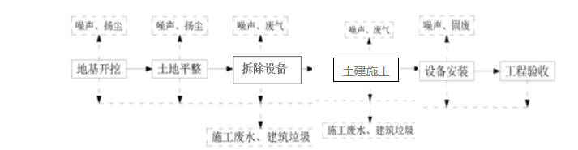  拆除固废  图2-5施工期工艺流程及产污环节  （2）施工期产污环节  施工过程污染源主要包括施工人员排放的生活污水，施工扬尘、运输汽车尾气、建筑施工噪声，拆除固废、建筑废料、生活垃圾等。  ①废气  施工过程中会有扬尘产生，运输车辆产生的尾气等。  ②噪声  噪声主要来自两个方面：一是建设过程中工程设施施工产生的机械噪声，二是施工场地的施工材料和设备运输产生的车辆噪声。  ③废水  施工期废水主要是施工人员的生活污水。  ④固体废弃物  项目施工期固体废物主要包含建筑垃圾和施工人员生活垃圾。建筑垃圾主要包括开挖弃土、拆除固废和建筑施工垃圾。  - 运营期工艺流程及产污环节  1、沥青拌合工艺流程  （1）原料处理工序  1）沥青预处理流程（本次改扩建新增工序）：  ①改性沥青处理工序：沥青由专用沥青槽罐车通过密闭沥青管道送至沥青储罐，使用电导热油炉加热盘管将其加热至150-170℃，对沥青进行间接加热融化。加热后的基质沥青一部分经沥青泵通过密闭沥青管道吸到调节罐，同时加入SBS改性剂，进行混合搅拌，然后由混料泵及密闭管道吸入DLGX-20型沥青改性设备（剪切磨），经过研磨之后，将基质沥青与SBS改性剂混合物输送到发育罐，经沥青计量器计量后，通过专门管道送入沥青搅拌机内与骨料混合。  ②乳化沥青处理工序：经加热后的基质沥青另一部分通过沥青泵及密闭沥青管道送入乳化沥青生产设备（10t/h剪切磨）），同时加入配置好的乳化液（外购成品乳化剂），经过剪切磨研磨之后，产出乳化沥青。经计量后装车外售。  - 骨料预处理工序  ①骨料破碎工序（本次改扩建新增工序）：本次改扩建在骨料预处理工序前端新增锤式破碎机1台、颚式破碎机1台，将路基拆除产生的石块、混凝土块拉运回收至厂内，破碎后经过输送带进入10mm×10mm的振动筛进行筛分，再经过输送带送到骨料仓以备生产，根据建设单位提供资料，无法资源化利用的建筑垃圾约占40%，运输至当地城管部门指定的建筑垃圾消纳场进行填埋处理。  ②骨料加热工序（依托现有项目）：工序满足产品需要规格的骨料及外购成品砂石从骨料仓以铲车送入料斗，然后通过密闭的皮带输送机自动进料。为了保证沥青混凝土产品不至于因过快冷却而带来运输上的不便，砂石也要经过加热处理。砂石由皮带输送机送入干燥滚筒，柴油为燃料，在其中不断加热，干燥滚筒不停转动，以使砂石受热均匀，随后，加热的砂石通过骨料提升机送到粒度检控系统内经过振动筛分，让符合产品要求的砂石通过，经计量后送入沥青混凝土搅拌机设备；少数不合规格的砂石被分离后由专门出口排出。  （2）搅拌混合工序（依托现有项目）：  热沥青通过专门管道送入搅拌系统的搅拌机内，与热砂石一起进行自落式搅拌后卸出，产品整个生产工艺在密闭系统中进行。成品通过专门的沥青混凝土车辆外运。生产出料过程为间断式，出料温度150-170℃。  2、水稳碎石层拌合工艺流程（依托现有项目）  由原料车拉到上料口，通过全封闭输送带将配比好的原料输送至拌合楼中加水拌合，拌合成品由输送带输送到成品仓，然后由车辆外运。运营期工艺流程及产污环节见下图2-6。  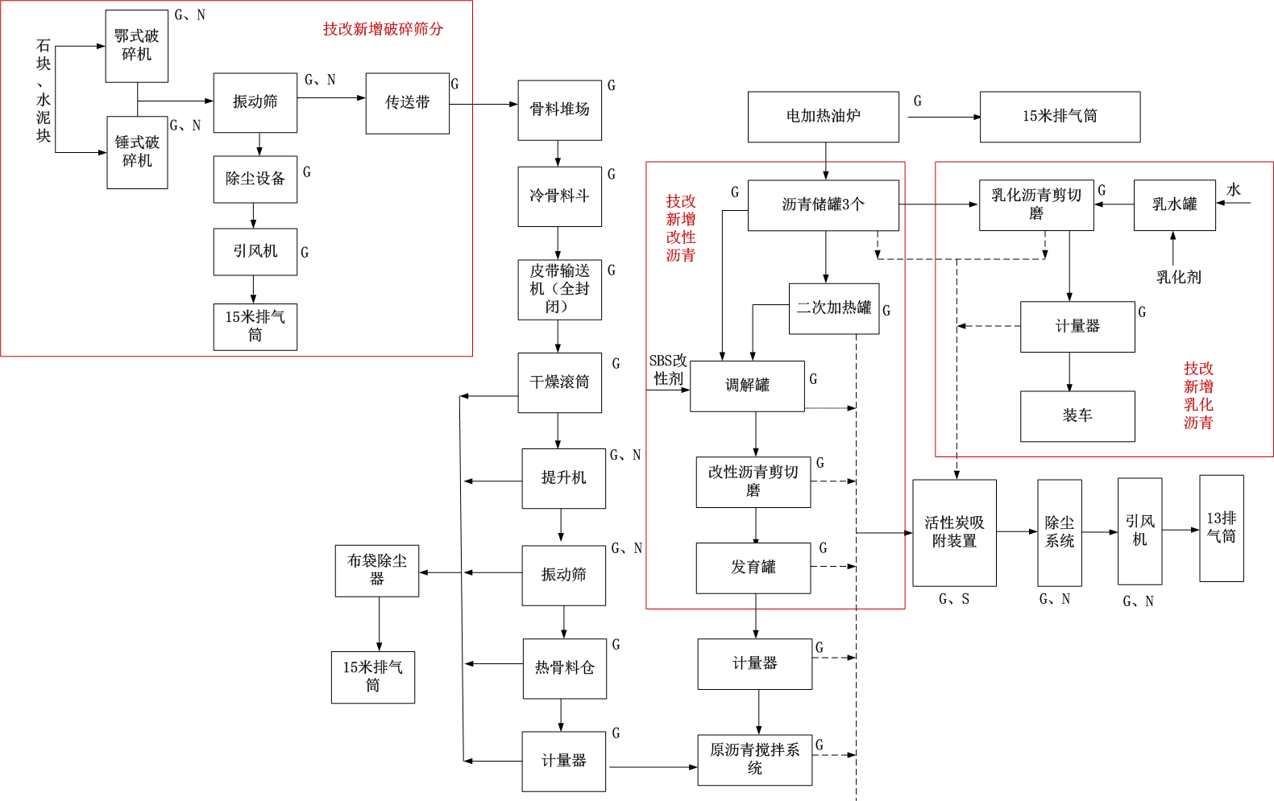  图2-6改扩建后工艺流程及产污环节  （2）改扩建项目产污环节  ①大气污染  本次改扩建项目新增大气污染源主要包括以下几个环节：  a、骨料仓堆存及装卸运输新增粉尘；  b、石块、混凝土块破碎筛分过程产生粉尘；  c、破碎骨料输送皮带粉尘；  d、新增沥青储罐加热、拌缸搅拌及出料产生的沥青烟气；  e、新增改性沥青生产线及乳化沥青生产线生产过程呼吸废气。  新增改性沥青生产线及乳化沥青生产线生产设备全部采用全封闭一体化智能生产设备，设备本体集成密闭式物料输送、计量搅拌及废气收集系统，在改性沥青或乳化沥青的生产流程中，各设备（储罐、泵、剪切磨、发育罐）通过密闭管道串联成一个封闭的系统，为了调节流量和压力，系统中设置回流管道，将部分沥青送回储罐，储罐设有保温层和呼吸阀，用于平衡温度变化导致的压力波动。确保生产过程连续、稳定从工艺源头上实现沥青的全程封闭流转，杜绝生产过程中沥青烟气的无组织散逸。  ②噪声污染  本项目新增主要噪声源为破碎机、振动筛、沥青剪切磨等生产设备，类比同类型项目，声压级在 75-95dB（A）之间。  ③固体废物  本项目新增固体废弃物主要是破碎工序新增除尘系统捕集的粉尘。  新增改性沥青、乳化沥青生产后，活性炭吸附装置替换的废活性炭会增加；机械维修产生的废机油也会增加。
与项目有关的原有环境污染问题 | 一、原项目工程环保手续履行情况  1、环保手续履行情况  鄂尔多斯市东胜区大天市政工程有限责任公司于2021年11月委托内蒙古同创环境检测有限公司进行检测，并编制了《鄂尔多斯市东胜区大天市政工程有限责任公司沥青混凝土搅拌站建设项目环境影响报告表》，并于2021年12月6日收到鄂尔多斯市生态环境局东胜区分局关于《鄂尔多斯市东胜区大天市政工程有限责任公司沥青混凝土搅拌站建设项目环境影响报告表的批复》鄂环东审字〔2021〕43号，并于2025年9月委托内蒙古意丰环保科技有限公司进行监测，并编制了《鄂尔多斯市东胜区大天市政工程有限责任公司沥青混凝土搅拌站建设项目竣工环境保护验收监测报告表》，环境保护监测合格。  - 突发环境事件应急预案备案情况  2025年6月18日，鄂尔多斯市生态环境局东胜区分局对《鄂尔多斯市东胜区大天市政工程有限责任公司沥青混凝土搅拌站建设项目突发环境事件应急预案》进行了备案，备案编号：150602-2025-056-L。  3、排污许可登记  2025年8月5日鄂尔多斯市东胜区大天市政工程有限责任公司办理了排污许可登记，登记编号:911506026743881286001Z。  二、环保措施落实情况  （1）废气  本项目运营期废气产污环节为骨料预处理系统以及沥青烟气，燃油导热油炉改造为电导热油炉，不产生废气。  a：骨料预处理产生的有组织废气主要有干燥滚筒燃烧器产生的废气与干燥滚筒、提升机、热骨料仓产生的粉尘。采用全封闭原料仓和封闭输送机输送，洒水抑尘；在砂石转载点、卸料点、提升机提升阶段、振动筛筛分阶段及搅拌阶段等产生粉尘处设置废气收集装置，保证负压管道引至除尘系统进行除尘。搅拌缸及成品卸料口底部，增加吸尘装置及直通除尘系统的大风量吸尘管道。热骨料仓中多余的热骨料排空时，把吸尘管道通过转换阀接通至除尘系统，使放料区域有负压，排放热骨料产生的粉尘会通过管道进入除尘系统。项目干燥滚筒燃烧器的废气与干燥滚筒、提升机、振筛机、热骨料仓粉尘经除尘系统处理后，由15m排气筒(1#排气筒)排放。二氧化硫排放可达到《工业炉窑大气污染物排放标准》(GB9078-1996)表4中燃煤(油)炉窑二级标准，氮氧化物、颗粒物满足《大气污染物综合排放标准》(GB16297-1996)中表2新污染源二级标准。  b:燃油导热油炉改造为电导热油炉，不产生废气。  c:沥青烟气经引风机引入总集气管道，同时在沥青罐，卸油罐、沥青计量桶等有沥青烟气飘逸的部位安装管道，专门收集沥青烟气。再由总集气管道引入活性炭吸附装置进行净化，净化后的废气与沥青加热时的混合搅拌后成品开仓卸料及沥青储罐呼吸口呼吸的过程产生的废气经过活性炭吸附装置处理后,通过15m高的排气筒(2#排气筒)高空排放。废气污染物排放速率和排放浓度可达到《大气污染综合排放标准》(GB16297-1996)新污染源表2中二级标准最高允许排放速率和最高允许排放浓度  （2）废水  项目运营期废水主要为生活污水，无生产废水产生。生活污水经化粪池处理后，拉运至当地污水处理厂集中处理。  （3）噪声  项目运营期噪声主要为沥青混凝土搅拌楼搅拌机、干燥滚筒、振动筛、提升机、水稳碎石层搅拌楼搅拌机等设备运行噪声和车辆运输噪声，声源强度在75~95dB(A)之间。本项目固定噪声源声级较低，项目通过选用低噪声设备，搅拌机、水泵置于减振台上，经厂房隔声等降噪措施并经距离衰减后可使噪声得到有效控制，对周围声环境的影响不大，项目运营期厂界环境噪声可满足《工业企业厂界环境噪声排放标准》(GB12348-2008)中2类标准。评价要求项目运营生产期间严格控制生产时间，夜间禁止高噪音设备运转。  （4）固废  本项目运营期固体废物包含导热油炉定期更换的废导热油、废气处理粉尘、废弃活性炭、机械维修保养的废机油、办公区产生的生活垃圾，导热油5年更换一次，定期由有资质单位上门回收处理。本项目生活垃圾统一收集后交由环卫部门清运处理。危险固废（废活性炭、机修固废）本项目产生的废弃活性炭按照3个月更换一次，集中收集并暂存在危险废物仓库内；废机油经专门的收集桶收集后，放置在危险废物暂存间中，定期委托有资质单位处置。  三、原项目污染物排放及达标情况  （1）废气污染  根据2025年8月内蒙古意丰环保科技有限公司对原项目进行竣工验收监测工作，2025年8月1日-8月2日无组织废气检测结果如下：  2025年8月1日厂界总悬浮颗粒物为90～279µg/m³， 2025年8月2日厂界总悬浮颗粒物为93～275µg/m³，满足《大气污染物综合排放标准》(GB16297-1996)表 2中无组织排放浓度限值。  按照2025年8月1日-8月2日干燥滚筒排放口、活性炭吸附出口验收检测数据，颗粒物、氮氧化物满足《大气污染物综合排放标准》GB16297-1996中表2的二级排放限值；二氧化硫满足《工业炉窑大气污染物排放标准》 GB9078-1996中表4燃油炉窑二级排放标准限值。  （2）噪声污染  根据2025年8月内蒙古意丰环保科技有限公司对原项目进行竣工验收监测工作，厂界昼间噪声值在 50-53dB（A）之间，夜间噪声值在40-42dB（A）之间，均满足《工业企业厂界环境噪声排放标准》（GB12348-2008）中 2 类（昼间 60dB（A），夜间 50dB（A））标准限值要求。  （3）废水污染  项目运营期废水主要为生活污水，不产生生产废水。生活污水经化粪池处理后，拉运至当地污水处理厂集中处理，不外排，对环境影响不大。  （4）固废环境影响分析及对策措施  项目运营期固体废物包含导热油炉定期更换的废导热油、废气处理粉尘、废弃活性炭、机械维修保养的废机油、办公区产生的生活垃圾。本项目生活垃圾统一收集后交由环卫部门清运处理。本项目产生的废弃活性炭按照3个月更换一次，集中收集并暂存在危险废物仓库内，定期委托有资质单位处置。废机油经专门的收集桶收集后，放置在危险废物暂存间中，并按危险废物管理有关规定送至有资质单位进行无害化处理。导热油5年更换一次，定期由有资质单位上门回收处理。  （5）污染物排放总量及排污许可证执行情况  根据《国务院关于印发“十四五”节能减排综合工作方案的通知》（国发〔2021〕33号）、《内蒙古自治区“十四五”节能减排综合工作实施方案》及《主要污染物总量减排核算技术指南（2022年修订）》的相关规定，到2025年总量控制指标为化学需氧量、氨氮、氮氧化物、挥发性有机物四种。现阶段进行总量控制的指标为SO₂、NOx、COD、氨氮、挥发性有机物等主要污染物。  本项目生活污水经化粪池收集后拉运至污水处理厂集中处理，该指标已纳入污水处理接收单位总量指标内，无需单独申请总量，因此本项目总量控制指标主要为SO₂、NOx、挥发性有机物（以非甲烷总烃计）。  根据2025年8月内蒙古意丰环保科技有限公司对原项目进行的竣工验收监测工作。原有项目年运行121d，每天运行8h，年生产968h。估算二氧化硫排放总量为0.02904t/a；NO_{X}排放总量为0.0484t/a；非甲烷总烃排放总量为0.000311696t/a。  按照《鄂尔多斯市东胜区大天市政工程有限责任公司沥青混凝土搅拌站项目环评报告》，原项目大气污染物总量控制指标为：项目排放的SO₂为0.061t/a；NO_{X}为0.188t/a；非甲烷总烃为0.03t/a。2025年8月5日鄂尔多斯市东胜区大天市政工程有限责任公司办理了排污许可登记，登记编号:911506026743881286001Z。  原项目污染物排放总量满足环评提出的污染物总量控制要求。  七、现存环境问题及整改措施  1、存在问题  现有项目于2022年1月开工建设，由于市场不畅一直未正式投运，间断性生产的4年间未按照现有项目监测计划开展自行监测工作。  2、整改措施  严格按照《排污单位自行监测技术指南》（HJ 819等系列标准）及环评批复要求，制定《企业自行监测方案》，并严格按照监测计划执行。

三、区域环境质量现状、环境保护目标及评价标准
区域  环境  质量  现状 | 1、大气环境质量现状  （1）达标区判定  本次评价设定的评价基准年为2024年，根据内蒙古自治区生态环境厅于2025年6月4日发布的《2024年内蒙古自治区生态环境状况公告》中全区的环境空气质量监测数据，全区环境空气六项污染物年均浓度均达标，本项目位于内蒙古自治区鄂尔多斯市东胜区罕台镇，项目所在区域为达标区。  （2）项目区特征污染物环境质量现状  本项目运营期产生的特征因子主要为非甲烷总烃、苯并[a]芘和TSP，委托内蒙古意丰环保有限公司对非甲烷总烃、苯并[a]芘和TSP进行了环境空气质量现状监测，监测时间为2025年10月28日～2025年10月30日。  ①监测点位  本次环境空气质量现状监测在评价区域内共布设1个监测点，位于鄂尔多斯市东胜区大天市政工程有限责任公司厂区内。  ②监测因子与频次  监测因子：TSP（日均值）、苯并[a]芘（日均值）、非甲烷总烃（小时值）。  监测频次：3天。  ③监测结果如表3-1  由上表分析可知：评价区内监测点TSP、苯并[a]芘的日均值，均满足《环境空气质量标准》(GB 3095-2012)中二级标准限值要求。非甲烷总烃的1小时浓度值满足非甲烷总烃浓度满足《大气污染物综合排放标准详解》中的推荐值要求。 故区域环境空气质量良好。  《环境空气质量标准》(GB 3095-2026)已于2026年3月1日起正式施行，本项目特征污染物的监测结果同样满足新标准限值要求。  2、声环境质量现状  委托内蒙古意丰环保有限公司于2025年10月28日-2025年10月29日对拟建项目厂界四周进行了声环境质量现状进行了监测。声环境监测结果见表3-2。  表3-2 厂界噪声监测结果单位：（dB（A））  根据监测结果，厂界四周昼间噪声值为50～52dB（A），夜间噪声值为41～46dB（A），项目厂界声环境质量现状满足《声环境质量标准》（GB3096-2008）2类标准要求。  3、地下水及土壤环境质量现状  根据《建设项目环境影响报告表编制技术指南（污染影响类）》（试行），“6.地下水、土壤环境。原则上不开展环境质量现状调查。建设项目存在土壤、地下水环境污染途径的，应结合污染源、保护目标分布情况开展现状调查以留作背景值。本项目生产运营过程中不存在地下水及土壤污染源，同时对地面进行硬化处理，不会对地下水和土壤造成污染。  本项目厂区地面硬化处理后，对项目评价范围内地下水及土壤影响极小；因此本次环境影响评价不对地下水及土壤环境质量现状进行调查。  4、生态环境  根据《建设项目环境影响报告表编制技术指南（污染影响类）》（试行），“4.生态环境、产业园区外建设项目新增用地且用地范围内含有生态环境保护目标时，应进行生态现状调查。”的规定。  本项目位于内蒙古自治区鄂尔多斯市东胜区罕台镇，在现有厂区内实施改造，无新增用地，厂区周边不存在受影响的重要物种、生态敏感区以及其他需要保护的物种、种群、生态群落及生态空间等生态环境保护目标，因此，本次评价不进行生态现状调查。
  表3-1环境空气质量现状监测结果
  监测  点位 | 污染物 | 单位 | 评价标准限值 | 监测浓度范围 | 达标  情况
  厂界  下风  向 | TSP | μg/m³ | 300 | 132～146 | 达标
  厂界  下风  向 | 苯并[a]芘 | μg/m³ | 0.0025 | 0.14ND | 达标
  厂界  下风  向 | 非甲烷总烃 | mg/m³ | 2.0 | 1.64～1.69 | 达标
  ND:表示未检出
  分析项目 | 单位 | 检测结果(2025年10月28日)
  分析项目 | 单位 | 昼间 | 限值 | 夜间 | 限值 | 是否达标
  厂界噪声 | dB(A) | 51 | 60 | 41 | 50 | 是
  厂界噪声 | dB(A) | 51 | 60 | 41 | 50 | 是
  厂界噪声 | dB(A) | 50 | 60 | 41 | 50 | 是
  厂界噪声 | dB(A) | 52 | 60 | 41 | 50 | 是
  分析项目 | 单位 | 检测结果(2025年10月29日)
  分析项目 | 单位 | 昼间 | 限值 | 夜间 | 限值 | 是否达标
  厂界噪声 | dB(A) | 51 | 60 | 44 | 50 | 是
  厂界噪声 | dB(A) | 51 | 60 | 44 | 50 | 是
  厂界噪声 | dB(A) | 49 | 60 | 44 | 50 | 是
  厂界噪声 | dB(A) | 51 | 60 | 46 | 50 | 是
环境  保护  目标 | 本项目位于内蒙古自治区鄂尔多斯市东胜区罕台镇袁家梁商砼园区B3地块大天市政工程有限责任公司现有厂区内。根据《建设项目环境影响报告表编制技术指南（污染影响型）》相关要求，经现场踏勘与资料收集后，统计环境保护目标结果如下：  （1）厂界外500m范围内无自然保护区、风景名胜区、居住区、文化区和农村地区中人群较集中的区域等保护目标。  （2）厂界外50m范围内无声环境保护目标。  （3）厂界外500米范围内无地下水集中式饮用水水源和矿泉水、温泉等特殊地下水资源。  （4）项目厂址所在区域不涉及自然保护区、世界文化和自然遗产地、风景名胜区、森林公园、地质公园、重要湿地、原始天然林、珍稀濒危野生动植物天然集中分布区、重要水生生物的自然产卵场及索饵场、越冬场和洄游通道、天然渔场等生态敏感区。  综上所述，本项目厂界外500m范围内不涉及大气环境保护目标与地下水保护目标，厂界外50m范围内无声环境，本次拟建项目所在区域亦无生态环境敏感点。  表3-3 主要环境保护目标一览表
  环境要素 | 环境敏感保护目标 | 坐标 | 方位 | 距离  （km） | 功能 | 环境功能目标
  大气环境 | 厂界外500m范围无大气环境敏感目标 |  |  |  |  | 《环境空气质量标准》（GB3095-2026）二级标准
  地下水环境 | 厂界外500m范围内无地下水环境敏感目标 |  |  |  |  | 《地下水质量标准》  （GB/T 14848-2018）Ⅲ类标准
  声环境 | 厂界外50m范围内无声环境敏感目标 |  |  |  |  | 《声环境质量标准》（GB3096-2008）2类标准
  生态环境 | 项目占地范围内无生态环境保护目标 |  |  |  |  | /
污染  物排  放控  制标  准 | 1、大气污染物排放标准  （1）有组织废气  本次改扩建项目新增砂石骨料破碎、筛分粉尘，破碎工序产生的粉尘经布袋除尘后由15m排气筒（3#）排放，颗粒物排放执行《大气污染物综合排放标准》（GB16297-1996）中表2新污染源二级标准限值；新增沥青储罐加热、拌缸搅拌及出料产生的沥青烟气经集尘罩收集后通过引风机引入总集气管道，再由总集气管道引入活性炭吸附装置进行净化，净化后的废气通过15m高的排气筒(2#)排放，沥青烟、苯并[a]芘、非甲烷总烃执行《大气污染物综合排放标准》（GB16297-1996）表2新污染源二级标准限值；导热油炉更换为电导热油炉后无污染物排放。  现有项目骨料烘干工序废气经除尘系统处理后，由15m排气筒(1#排气筒)排放。二氧化硫排放执行《工业炉窑大气污染物排放标准》(GB9078-1996)表4中燃煤(油)炉窑二级标准，氮氧化物、颗粒物执行《大气污染物综合排放标准》(GB16297-1996)中表2新污染源二级标准。  表3-4《大气污染物综合排放标准》（GB16297-1996）  表3-5《工业炉窑大气污染物排放标准》(GB9078-1996)  （2）无组织废气  运营期厂界内非甲烷总烃无组织排放执行《挥发性有机物无组织排放控制标准》（GB37822-2019）表A.1厂区内VOCs无组织排放限值；  厂界外无组织颗粒物、沥青烟、苯并[a]芘、非甲烷总烃无组织排放执行《大气污染物综合排放标准》（GB16297-1996）中表2新污染源无组织排放监控浓度限值要求。  表3-6 挥发性有机物无组织排放控制标准限值  表3-7 《大气污染物综合排放标准》（GB16297-1996）  2、噪声排放标准  施工期噪声执行《建筑施工噪声排放标准》（GB12523-2025）的标准限值，见表3-8。  表3-8建筑施工场界环境噪声排放限值  运营期厂界噪声执行《工业企业厂界环境噪声排放标准》（GB12348-2008）中2类标准限值，见表3-9。  表3-9工业企业厂界环境噪声排放标准  3、固体废弃物  施工期和运营期一般固废执行《一般工业固体废物贮存和填埋污染控制标准》(GB18599-2020)的相关规定；《危险废物贮存污染控制标准》（GB18597-2023）中相关规定。
  污染物 | 最高允许排放限值
  污染物 | 浓度（mg/m³） | 速率（kg/h）
  沥青烟 | 75 | 0.18（15m）
  苯并[a]芘 | 0.0003 | 0.00005（15m）
  非甲烷总烃 | 120 | 10（15m）
  颗粒物 | 120 | 3.5（15m）
  NO_{X} | 240 | 0.77（15m）
  序号 | 污染物 | 限值（mg/m³）
  1 | 二氧化硫 | 850
  污染物 | 排放限值（mg/m³） | 特别排放限值（mg/m³） | 限值含义 | 无组织排放监控位置
  NMHC | 10 | 6 | 监控点处1h平均浓度值 | 在厂房外设置监控点（本项目在设备下风向设置监控点）
  NMHC | 30 | 20 | 监控点处任意一次浓度值 | 在厂房外设置监控点（本项目在设备下风向设置监控点）
  污染物 | 无组织排放浓度监控限值
  污染物 | 监控点 | 浓度
  沥青烟 | 生产设备不得有明显的无组织排放存在
  苯并[a]芘 | 周界外浓度最高点 | 0.008μg/m³
  非甲烷总烃 | 周界外浓度最高点 | 4.0mg/m³
  颗粒物 | 周界外浓度最高点 | 1.0 mg/m³
  噪声限值 dB（A）
  昼间 | 夜间
  70 | 55
  噪声限值 dB（A）
  昼间 | 夜间
  60 | 50
总量  控制  指标 | 本项目总量控制指标主要为SO₂、NOx、挥发性有机物（以非甲烷总烃计）。  改扩建前《鄂尔多斯市东胜区大天市政工程有限责任公司沥青混凝土搅拌站项目环评报告》，原项目大气污染物总量控制指标：SO₂为0.061t/a；NO_{X}为0.188t/a；非甲烷总烃为0.03t/a。根据原有项目2025年验收监测结果，估算二氧化硫、氮氧化物和非甲烷总烃年排放总量分别为：0.029t/a、0.048t/a、0.0003t/a。本项目改扩建后二氧化硫和氮氧化物排放情况不发生变化，新增大气污染物总量控制指标为非甲烷总烃，经源强核算新增非甲烷总烃排放量为5.5×10⁻⁵t/a，新增排放量小于0.1t，故无需再次申请总量指标。  因此，本次改扩建项目无需申请总量。

四、主要环境影响和保护措施
施工  期环  境保  护措  施 | 本次拟建项目施工期5个月，施工内容主要是扩建骨料仓、新建砂石骨料破碎仓。新增改性沥青生产线、乳化沥青生产线等。施工期对环境的影响主要为施工扬尘、施工噪声、施工废水和建筑垃圾等。施工期间，主要环境影响和保护措施分析如下：  施工内容主要包括生产车间土建工程、设备安装工程、附属工程等。施工期产生的污染物主要为施工扬尘、施工机械废气、施工噪声、施工废水和生活污水、生活垃圾及建筑固废等。  1.大气环境保护措施  本项目施工过程中产生的废气主要来自场地平整、建筑材料运输及装卸过程产生的扬尘、各类施工机械和运输车辆所排放的废气。  （1）施工扬尘  施工扬尘主要为场地内扬尘，主要产生在以下环节：①地层开挖、回填和现场堆放扬尘；②建筑材料的搬运及堆放扬尘；③施工垃圾的清理及堆放扬尘；④物料运输车辆造成的道路扬尘。  为把建设项目施工扬尘污染降到最低，针对施工阶段提出如下防治措施：  ①施工作业区四周设置围挡；  ②施工过程中通过洒水车运水至场地运输通道，及时洒水以减少汽车行驶扬尘；  ③限制运输车辆的行驶速度，场地内行车速度不得超过15km/h；  ④起尘原材料覆盖存放；  通过采取以上措施后，可大幅度降低施工造成的大气污染，施工期扬尘基本控制在施工现场范围内，满足《大气污染物综合排放标准》（GB16297-1996）表2新污染源大气污染物排放限值的要求。另外，施工产生的扬尘属短期污染，其影响将随施工行为的结束而结束。因此在采取严格的防尘措施后，施工扬尘的影响将大大降低，其对环境的影响也将随着施工的结束而消失。  （2）施工机械废气  本项目施工过程使用的施工机械与运输车辆在施工过程和运输过程中会排放废气，污染物以NOx、SO₂、CO、烃类和烟尘为主。该类源一般具有排放量小、间歇性、短期性和流动性等特点，类似调查结果显示该类废气源对局部地区的环境影响较小，不会造成大的影响。在施工过程中，禁止运输车辆超载；加强施工机械的日常保养和维护；禁止使用废气排放超标的车辆。在采取以上措施后，施工机械废气对局部区域环境影响较小。  2.水环境保护措施  为减少施工期的废水污染，应采取的措施是：施工期施工废水主要为设备清洗水，设备清洗水中SS和矿物油含量较高，应设防渗沉淀池收集沉淀后用于抑尘，不外排，要求均匀喷洒，严禁形成地表径流。预计施工期对水环境的影响较小。施工人员生活污水经化粪池处理后，拉运至当地污水处理厂集中处理。随着施工期的结束，该类污染也将随之结束。  3.固体废物环境保护措施  施工期产生的固体废物主要是建筑垃圾和施工人员的生活垃圾。  为防止施工期固体废物对周围环境带来不利影响，要求施工单位在工程施工期间采取以下污染防治措施：  （1）砖块、混凝土、涂刷材料和包装材料等固体废物必须妥善处理，及时清运；  （2）合理规划施工方案，科学布局施工材料堆放场地；  （3）当车辆运输散体废料和废弃物时，必须密闭、包扎、覆盖，不得沿途漏撒，要按照指定的路线行驶；  （4）施工结束后，要对砖块、混凝土和包装材料等固体废物及时收集，尽量回用，不能回用的送建筑垃圾填埋场填埋，以防造成二次污染；  （5）建议项目施工时设立建筑垃圾集中收集地点，以免对周围环境造成明显影响。  只要严格按照上述措施，加强管理，对各类固体废物分类收集，合理处置，施工期固体废物对环境的影响较小。  4.声环境保护措施  项目施工期噪声源主要为施工机械和运输车辆，其特点是间歇性或阵发性的，并具备流动性，噪声较高。拟采取的防治措施如下：  为避免施工过程对周边居民正常生活产生不利影响，建设方要严格按照本环评提出的噪声污染防治措施去做，尽量减小施工噪声对周围环境的影响。  ①合理安排施工时间，并制定施工计划；尽可能避免大量高噪声设备同时施工。  ②施工时选用噪声符合国家相关标准的施工设备。加强设备维护和保养，保持机械润滑，减少运行噪声；同时加强管理，以减少因施工设备维护和保养不当产生的噪声。  ③按操作规范操作机械设备，减少操作过程中因碰撞产生的噪声，并对工人进行环保方面的教育。  ④加强施工管理，优化施工场地布置。  ⑤施工期交通运输噪声对环境影响较大，应尽量减少夜间运输；适当限制大型载重车的车速；对运输车辆定期维修、养护。  通过采取以上措施，施工期产生的噪声可满足《建筑施工噪声排放标准》（GB12523-2025），对周围环境影响较小。并且施工期噪声影响是一定时间、一定范围的，随着施工期的结束，噪声影响也将随之消失。  综上所述，项目施工期间对周围环境会产生一些不利影响，但由于施工期较短，施工期对环境所产生的不利影响会随着施工的结束而消除。
运营  期环  境影  响和  保护  措施 | 1、大气环境影响及保护措施  本次改扩建项目新增大气污染源主要包括以下几个环节：骨料仓新增堆存及装卸粉尘；新增石块、混凝土块破碎筛分过程产生粉尘；破碎骨料输送皮带粉尘；新增沥青储罐加热时产生的呼吸废气；新增改性沥青生产线及乳化沥青生产线生产过程呼吸废气。  （1）骨料仓堆存及装卸粉尘  骨料装卸、堆存粉尘根据《排放源统计调查产排污核算方法和系数手册》中附表2的《工业源固体物料堆存颗粒物核算系数手册》计算。  ①工业企业固体物料堆存颗粒物包括装卸扬尘和风蚀扬尘，颗粒物产生量核算公式如下：  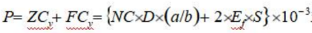  式中：P—颗粒物产生量（单位：t）；  ZC_{y}—指装卸扬尘产生量（单位：t）；  FC_{y}—指风蚀扬尘产生量（单位：t）；  NC—指年物料运载车次（单位：车）；  D—指单车平均运载量（单位：t/车）；  本项目年装卸、堆存骨料共计11500t，即NC×D=11500t；  (a/b)—指装卸扬尘概化系数（单位：kg/t)，a指各省风速概化系数，见附录1，b指物料含水率概化系数，见附录2，本项目位于内蒙古自治区，平均风速2.91m/s，风速概化系数a=0.0017；物料含水率概化系数b=0.0017；a/b=1；  Ef—指堆场风蚀扬尘概化系数，见附录3（单位：kg/m^{2）}；本项目参照石灰石产品取3.6062；  S—指堆场占地面积（单位：m^{2）}；本项目改扩建后骨料堆存区占地总面积为3590m²，新增3390m²。  经计算，骨料装卸、堆存粉尘产生量为P=35.95t。  ②工业企业固体物料堆场颗粒物排放量核算公式如下：  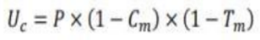  式中：P—颗粒物产生量（单位：吨）；  Uc—颗粒物排放量（单位：吨）；  Cm—颗粒物控制措施控制效率（单位：%），见附录4；本项目采取洒水抑尘的粉尘控制措施效率为74%；  Tm—堆场类型控制效率（单位：%），见附录5；本项目骨料堆放区全封闭，控制效率为99%。  经计算，骨料装卸、堆存粉尘排放量为Uc=0.9347t。颗粒物排放浓度满足《大气污染物综合排放标准》（GB16297-1996）中表2新污染源无组织排放监控浓度限值要求。  （2）骨料破碎筛分产生的粉尘  1）环境影响分析  骨料破碎：本项目破碎产生的颗粒物参考《排放源统计调查产排污核算方法和系数手册》3039其他建筑材料制造业的“砂石骨料破碎筛分”的产污系数1.89千克/吨产品，项目年产砂石骨料量为3000吨/年，则颗粒物总产生量约为5.67t/a，5.86kg/h（年工作天数121天，每天工作8小时）。  项目破碎、筛分过程是全密闭的一个负压运作过程，故集气设备（管道）收集效率为100%。根据《排放源统计调查产排污核算方法和系数手册》3039其他建筑材料制造业的“破碎筛分”，采用袋式除尘器效率为99%，故本项目布袋除尘效率按99%计算。  破碎筛分工序颗粒物排放量=5.67×（1-99%）=0.06t/a；  新增固废（破碎筛分收集粉尘）=5.67-0.06=5.61t/a。  本项目设计除尘器风机风量为5×10⁴m³/h，则颗粒物排放浓度为1.24mg/m³，排放速率0.062kg/h。筛分破碎工序颗粒物排放浓度满足《大气污染物综合排放标准》（GB16297-1996）中表2新污染源二级标准限值要求。  2）污染防治措施  碎石工序除尘采用成套设备，初级旋风+布袋除尘器，即前部分惯性除尘、后部分为布袋除尘器。碎石过程中，微小的颗粒悬浮在气体中，进入布袋除尘器，通过滤袋过滤作用，使灰尘被阻留在布袋外侧，净化后气体进入布袋，从布袋内侧空间通过迎风管道排入大气。粘附在布袋上的灰尘逐渐增多，滤袋的阻力不断增大，滤袋的自动清灰装置循环动作，切换接通反吹气流，从布袋内层逐个对滤袋进行反吹振动清灰，灰尘落到底部集尘箱，通过集尘箱内的螺旋排出布袋除尘器，再通过经螺旋输送机送到破碎机内，这样往返工作，维持除尘器的连续性工作。  由工程分析可知，项目破碎工序产生的粉尘经布袋除尘后由15m排气筒（3#排气筒）排放。  （3）破碎骨料输送皮带粉尘  输送皮带粉尘参考《排放源统计调查产排污核算方法和系数手册》（公告2021年第24号）中：“3021水泥制品制造-混凝土制品-物料输送工段”产排污系数：颗粒物0.12kg/t产品。  本项目破碎后的砂石通过输送皮带输送，新增输送总量为3000t/a，颗粒物产生量为0.36t/a，皮带输送过程采用封闭输送皮带，抑尘效率可达90%以上，则颗粒物排放量为0.036t/a，采取以上措施后皮带输送过程颗粒物排放浓度满足《大气污染物综合排放标准》（GB16297-1996）中表2新污染源无组织排放监控浓度限值要求  （4）新增沥青储罐加热、拌缸搅拌及出料产生的沥青烟气  1）环境影响分析  本项目不生产时，沥青温度回落为常温，常温下沥青为固体，基本没有挥发性，生产期间需要将沥青储罐温度控制在约为110~170℃，在加热状态下，沥青会产生少量废气，主要排放方式为工作损失（大呼吸）和呼吸损失（小呼吸）。  “大呼吸”是指当储罐进料时，液面不断升高，气体空间不断缩小，液气混合物被压缩而使压力不断升高。当气体空间的压强大于压力阀规定值时，压力阀打开，混合气体溢出罐外。当储罐进行排液作业时，液面下降，罐内气体空间压强下降。当压力下降到真空阀门规定值时，真空阀打开，罐外空气被吸入，罐内压力又逐渐升高，不久又出现油气混合物顶开压力阀向外呼出的现象。  “小呼吸”是指液体化学品在储罐静止储存的过程中，储罐温度昼夜有规律地变化，白天温度升高，热量使液体化学品气膨胀，压力升高，造成液体化学品气的挥发。晚间温度降低，吸入新鲜空气，为平衡蒸气压，造成液体化学品气的挥发。  沥青“大小呼吸”其产生原因均为沥青加热挥发，根据参考前苏联拉扎列夫主编的《工业生产中的有害物质手册》第一卷（化学工业出版社，1987年12月出版）、金相灿主编的《有机化合物污染化学》（清华大学出版社，1990年8月出版）的有关资料，每吨石油沥青在加热（150℃～170℃）过程中可产生沥青烟450~675g，本次计算取平均值，即产生沥青烟气量562.5g/t；沥青烟中苯并[a]芘含量约0.01~0.02‰，本次评价取平均值0.015‰；每吨石油沥青加热过程中非甲烷总烃产物系数为2.5g/t。  本项目使用的基质沥青为石油沥青，本次改扩建新增乳化沥青工序新增石油沥青100吨，经计算新增沥青烟产生量=100*562.5/1000/1000=0.06t/a、沥青烟中苯并[a]芘产生量=0.06*0.015‰=0.000001t/a、非甲烷总烃产生量=100*2.5/1000/1000=0.00025t/a，产生速率分别为0.062kg/h，0.000001kg/h，0.00026kg/h。  本次改扩建新增2个50t沥青储罐，在现有沥青收集设施（1套集尘罩）的基础上新增2套集尘罩，改扩建工程产生的沥青烟经集尘罩收集后，废气收集效率98%，再通过引风机（风机量10000 m³/h）引入总集气管道，最终引入活性炭吸附装置进行净化处理，活性炭吸附处理效率按照80%。  则沥青烟排放量=0.06*0.98*（1-80%）=0.01t/a，排放速率 0.0103 kg/h，排放浓度为1.03 mg/m³；  沥青烟中苯并[a]芘排放量=0.01*0.015‰=0.0000002t/a，排放速率2.07×10⁻⁷kg/h，排放浓度为2.07×10⁻⁵mg/m³。  非甲烷总烃排放量=100*2.5/1000/1000*0.98*（1-80%）=0.00005t/a，排放速率5.17×10⁻⁵kg/h，排放浓度为0.0052mg/m³；沥青烟、苯并芘、非甲烷总烃排放速率和排放浓度均满足《大气污染物综合排放标准》（GB16297-1996）表2新污染源二级标准限值要求。  沥青烟无组织排放量=100*562.5/1000/1000*0.02=0.0012t/a。  苯并[a]芘无组织排放量=0.06*0.02*0.015‰=0.00000002t/a。  非甲烷总烃无组织排放量=100*2.5/1000/1000*0.02=0.000005t/a。  这部分沥青烟气按无组织进行监控，污染物排放量较小，厂界无组织排放浓度满足《大气污染物综合排放标准》（GB16297-1996）中表2新污染源无组织排放监控浓度限值要求，可以做到达标排放。  2）污染防治措施  本项目新增2台沥青储罐各新增集尘罩1套，依托原有活性炭吸附装置，沥青烟气经集尘罩收集后通过引风机引入总集气管道，再由总集气管道引入活性炭吸附装置进行净化，净化后的废气通过15m高的排气筒(2#)排放。  （5）新增改性沥青生产线及乳化沥青生产线生产过程呼吸废气  本次改扩建新增的改性沥青、乳化沥青生产线通过工艺端全链条封闭设计，从源头实现了沥青烟气无组织排放的有效管控，因排放强度极低且无固定排放规律，不具备定量核算条件，因此本次评价结合产污特征开展定性分析。  本次改扩建项目新增乳化沥青生产线及乳化沥青生产线生产设备全部采用全封闭一体化智能生产设备，设备本体集成密闭式物料输送、计量搅拌及废气收集系统，在改性沥青或乳化沥青的生产流程中，各设备（储罐、泵、剪切磨、发育罐）通过密闭管道串联成一个封闭的系统，为了调节流量和压力，系统中设置回流管道，将部分沥青送回储罐，储罐设有保温层和呼吸阀，用于平衡温度变化导致的压力波动。确保生产过程连续、稳定从工艺源头上实现沥青的全程封闭流转，杜绝生产过程中沥青烟气的无组织散逸。  表4-1 大气污染物排放情况  （5）大气污染防治措施及可行性分析  1）颗粒物  根据《排放源统计调查产排污核算方法和系数手册》中附表2的《工业源固体物料堆存颗粒物核算系数手册》，骨料装卸、堆存粉尘采用全封闭式料仓+洒水抑尘的除尘措施，综合除尘效率为97.4%。根据《排放源统计调查产排污核算方法和系数手册》3039其他建筑材料制造业，砂石骨料破碎筛分采用布袋除尘器对颗粒物的除尘效率为99%。因此本项目无组织颗粒物除尘措施可行。  2）沥青烟（含VOCs（以非甲烷总烃表征）、苯并[a]芘）  ①沥青烟气常见治理措施介绍  本项目沥青加热、搅拌、下料过程中会产生沥青烟（含VOCs、苯并[a]芘），沥青烟气是含多种化学物质的混合烟气，以烃类混合物为主要成分，其含多环芳烃类物质尤多，是一些低沸点挥发性成分与空气粉尘混合的物质，除包括挥发性有机物之外，还包括一些气溶胶以及颗粒物，以3-7环的多环芳香烃类（PAHs）是沥青烟中的致癌物，其中以苯并(a)芘为代表物质。纯苯并(a)芘为黄色针状晶体，熔点179℃，沸点310℃左右，能溶于苯，稍溶于醇，不溶于水，是石油沥青中强致癌物质，可引起皮肤癌，通常附在沥青烟中直径小于8.0μm的颗粒上。  燃烧法原理：沥青烟中含有大量可燃烧的物质，因为沥青烟的基本成分为烃类化合物，其中又含有油粒及其他可燃性的物质，因此在一定的温度下，经供氧是可以保证其燃烧的。根据《催化燃烧法处理沥青烟气的研究》（洪志琼，西南油气田分公司重庆环境监测中心，重庆400021）：天然气与沥青烟气流比达到2.3:1以上，燃烧炉中火焰为蓝色，燃烧后烟气组分中未监测出有机成分，燃烧效果显著。  等离子净化法：主要采用电晕放电等方法产生高浓度离子。等离子体是一种聚集态物质，其所拥有的高能电子同烟雾中的分子碰撞时会发生一系列基元物 化反应，并在反应过程中产生多种活性自由基和生态氧，即臭氧分解而产生的原子氧。活性自由基可以有效地破坏各种病毒、细菌中的核酸，蛋白质，使其不能进行正常的代谢和生物合成，从而致其死亡；而生态氧能迅速将烟雾分子异味气体分解或还原为低分子无害物质；另外，借助等离子体中的离子与物体的凝并作用，可以对小至亚微米级的细微烟雾颗粒物进行有效的收集。  吸收法：又叫洗涤法，其净化原理与吸附法相似，需要选定液体吸收剂，常用的吸收剂有水、强氧化性或强还原性溶液，当废气经过时根据废气中各种物质的溶解度或化学性质使有害组分滞留在吸收剂中，也就是将污染物从气相中分离到液相中，从而实现废气的净化，此方法在工业废水处理中也常被采用。  采用吸收法净化沥青烟时常采用水作为吸附剂，这是因为沥青烟的主要成分是有机化合物，这些气溶胶状的物质被水拦截后不与水发生反应且会聚集在水的表面形成漂浮物质，将其提取后可作掺入燃料中被燃烧。而且水的来源广，成本低。常采用的吸收装置是喷淋塔，沥青烟气从喷淋塔下面流进，净化过后的烟气从喷淋塔上方流出。  吸附法：根据《沥青烟治理现状及工艺路径分析》（辽宁大学学报，第43卷第4期2016年），吸附法：利用小颗粒或多孔物质的吸附截留作用，对沥青烟进行物理吸附，将沥青烟中的一种或多种组分积聚或凝缩在吸附剂表面，达到分离有毒有害成分的目的。吸附剂的选用是吸附法的关键之一，通常采用活性炭、煅后焦、氧化铝和白云石粉等。吸附量随吸附剂表面积的增大而增加，随温度的升高而减少。具体吸附剂的选定可依据生产工艺的特点、沥青烟的浓度、吸附剂的性质和净化标准等条件而定。吸附法的工艺简单，吸附剂经过脱附之后可以重复使用，无二次污染，净化效率较高，需要定期更换吸附剂。  ②本项目采用的沥青烟气治理措施  本项目采用活性炭吸附对沥青烟进行治理，根据《排污许可证申请与核发技术规范 石墨及其他非金属矿物制品制造》（HJ1119-2020）中“表21沥青混合料生产排污单位废气产污环节、污染物项目及对应排放口类型一览表”：沥青混合料生产线沥青罐呼吸废气和搅拌器成品出料产生的沥青烟、苯并[a]芘的污染治理设施名称及工艺为活性炭吸附、电捕焦油及其他。  沥青烟气容易挥发，属于高温、高湿、高粘烟气，烟气极为分散、浓度不大。当沥青烟气低于50℃时，沥青烟气易粘附，不易做净化处理；当沥青烟气温度超过110℃时，沥青烟的比电阻较高，本项目沥青储罐加热及出料口沥青烟温度至110℃~170℃，沥青烟气由主管道进入活性炭固体表面上存在着未平衡和未饱和的分子引力或化学键力，因此，当活性炭表面与气体接触时，能吸引气体分子，使其浓聚并保持在固体表面，污染物质从而被吸附，最终达到废气净化的目的。  根据《重点行业挥发性有机物综合治理方案》（环大气[2019]53号）中“推进建设适宜高效的治污设施：低浓度、大风量废气，宜采用沸石转轮吸附、活性炭吸附、减风增浓等浓缩技术，提高VOCs浓度后净化处理”。  因此，活性炭吸附对沥青烟、苯并[a]芘和非甲烷总烃的治理措施可行。  根据《吸附法工业有机废气治理工程技术规范》（HJ 2026-2013）中“工艺设计6.1.3吸附装置的净化效率不得低于90%”；本次采用活性吸附炭，净化效率不低于95%，并定期更换活性炭。  本项目采用活性炭吸附处理含苯并[a]芘、非甲烷总烃的沥青烟气，活性炭达到饱和后需要进行更换。本项目改扩建后，沥青烟气依托原有活性炭吸附装置，本项目新增活性炭吸附的废气污染物0.06t/a，项目采用吸附效率较好的活性炭，根据《挥发性有机物的物化性质与活性炭饱和吸附量的相关性研究》(《化工环保》2007年第27卷第5期)中内容，活性炭吸附饱和容量按照0.3计算，吸附0.06t/a的废气理论需要新增活性炭量为0.018t/a。  综上，本项目的废气采取上述措施处理后可达标排放，其治理措施是可行的。  （6）非正常工况  本项目非正常排放主要考虑活性炭吸附装置及除尘系统出现故障时，引起高浓度污染物排放。非正常排放时间一年发生的次数按5次计，一次持续时间为1h。评价考虑环保设备故障时处理效率降至30%，发生一般事故时，在设备运行的同时进行抢修，如废气处理系统必须停止运行，则立即通知生产车间停止生产。非正常工况下废气污染物排放情况详见表4-2。  表4-2 非正常工况废气排放情况  本项目废气产生源废气污染物排放量均较小，且配备了技术可行的废气处理装置，车间密闭，废气捕集效率高，废气经收集处理后排放；在正常工况下，项目采取的污染防治措施技术可行，可以实现污染物的稳定达标排放，且项目距离敏感目标较远，非正常工况下，通过立即停产，加强管理等措施，可减小对周围环境影响。综上，本项目在严格落实各项大气污染治理措施、制定完善的环境管理制度并有效执行的前提下，本项目废气排放对周边环境影响可接受。  （7）排放标准及监测要求  根据《排污单位自行监测技术指南 水泥工业》（HJ 848-2017）、《排污许可证申请与核发技术规范 石墨及其他非金属矿物制品制造》（HJ1119-2020）和《排污单位自行监测技术指南 总则》（HJ 819-2017），本项目大气污染物排放标准及监测要求情况见下表。  表4-3 全厂大气污染物排放标准及监测要求  2、水环境影响及其保护措施  本项目运营期的废水主要为生活污水，不产生生产废水。  本次改扩建项目不新增劳动定员，无新增生活污水产生。原有项目产生的生活污水经化粪池处理后，拉运至当地污水处理厂集中处理。  3、声环境影响及其保护措施  （1）噪声污染环境影响分析  本次改扩建项目运营过程中主要新增噪声源为破碎机、皮带输送机等设备运行时产生的噪声，噪声源强约为75~85dB(A)，具体噪声值见下表。  具体噪声值见表4-4。  表4-4噪声污染情况  按照《环境影响评价技术导则 声环境》（HJ2.4-2021）的要求，计算项目运营期对厂界的贡献值。  本项目噪声贡献值的计算公式为：  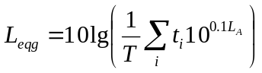  式中：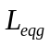—噪声贡献值，dB；  T—预测计算的时间段，s；  t_{i}—i声源在T时间段内的运行时间，s；  L_{Ai}—i声源在预测点产生的等效连续A声级，dB；  本项目噪声预测采用下列公式：  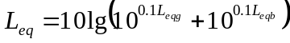  式中：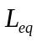—预测点的噪声预测值，dB；  —建设项目声源在预测点产生的噪声贡献值，dB；  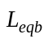—预测点的背景噪声值，dB；  项目厂界预测结果如下：  表4-5 厂界噪声预测结果一览表[单位：dB（A）]  由表4-5厂界噪声预测结果可知，在采取低噪声设备、基础减震和厂房隔声等措施以及距离衰减后，厂界昼间噪声值在51.1-53.01dB（A）之间，项目厂界噪声能达到《工业企业厂界环境噪声排放标准》（GB12348-2008）2类标准要求。本项目周围50m内无声环境敏感点，因此不会造成声环境污染。  项目拟采取的噪声控制措施还包括：  ①加强设备管理，使生产设备保持良好运转；  ②在厂界四周、高噪声车间周围、厂区道路两侧种植灌木、乔木和绿化带，起到减缓噪声传播的作用；  各声源经采取以上措施后，可确保厂界噪声满足昼间≤60dB（A）、夜间≤50dB（A），因此本项目产生的噪声对周边环境影响较小。  4、固体废物影响及其保护措施  (1)固废污染环境影响分析  运营期新增固废包含骨料破碎筛分收尘器收集的粉尘、废活性炭、机械维修保养的废机油。  ①破碎筛分收尘器收集的粉尘(一般固废)  新增砂石骨料破碎生产线产生的粉尘，经布袋除尘器集中收集后可作为原材料返回生产线，本项目收集粉尘5.61t。  ②危险固废  a废活性炭  本项目采用活性炭吸附处理含苯并[a]芘、非甲烷总烃的沥青烟气，活性炭达到饱和后需要进行更换。对照《国家危险废物名录》(2025版),废活性炭危废编号为HW49其他废物，为非代码为900-041-49“含有或沾染毒性、感染性危险废物的废弃包装物、容器、过滤吸附介质”。  本项目改扩建后，沥青烟气依托原有活性炭吸附装置，本项目新增活性炭吸附的废气污染物0.06t/a，项目采用吸附效率较好的活性炭，根据《挥发性有机物的物化性质与活性炭饱和吸附量的相关性研究》(《化工环保》2007年第27卷第5期)中内容，活性炭吸附饱和容量按照0.3计算，吸附0.06t/a的废气理论需要活性炭量为0.018t/a。  b机修固废  本项目机械设备运行、维修将产生少量废机油，本项目新增骨料破碎筛分设备、改性沥青设备、乳化沥青设备，全年机修约1次，每次废机油产生量约为50kg,则年产生量约为0.05t/a。  （3）固废污染物防治措施  本项目产生的废弃活性炭按照3个月更换一次，集中收集并暂存在危险废物仓库内，定期委托有资质单位处置；废机油经专门的收集桶收集后，放置在危险废物暂存间中，定期委托有资质单位处置；  ①贮存情况  本项目产生的废弃活性炭采用防渗防漏的桶装或者塑料袋分类收集，分类贮存于危险废物贮存仓库内；废机油由专门的收集桶收集后，暂存在危险废物仓库间内；废导热油直接委托有资质单位上门清理。危险废物的转运严格按照《危险废物转移联单管理办法》有关规定，实行联单制度。  ②危险废物仓库建设按照《危险废物贮存污染控制标准》(GB18597-2023)建设，做好防渗措施，具体要求如下：  a、地面采用坚固、防渗材料建造  b、具备安全照明设施和观察窗口  c、基础必须防渗，2mm厚高密度聚乙烯，或至少2mm厚的其他人工材料，渗透系数≤1.0×10⁻¹⁰cm/s  d、有防风、防雨、防晒措施  e、按照《环境保护图形标志-固体废物贮存(处置)场》(GB15562.2)要求标示环保标识。  ③管理要求  a、建设单位应做好废弃活性炭和废机油的更换的记录台账；并按照危废管理台账做好台账本的管理  b、禁止一般工业固体废物和生活垃圾混入；贮存间设置搬运通道  c、建立档案制度，危险废物贮存前应进行检验，确保同预定接受的危险废物一致，并登记注册做好危险废物情况的记录，记录上须注明危险废物的名称、来源、数量、特性和包装容器的类别、入库日期、存放库位、废物出库日期及接收单位名称，并建立台账  d、定期对临时贮存的危险废物包装容器及设施进行检查，发现破损，应及时采取措施清理更换。  通过以上处理方案后，项目产生的危险废物对环境影响不大。  表4-6 固体废物产生情况一览表  地下水及土壤环境影响及保护措施  本项目主体工程占用土地类型为工业用地，本次改扩建不新增占地，本项目生活污水、沥青储罐沥青在非正常状况下泄漏可能对地下水及土壤造成污染，主要污染来源为化粪池、沥青储罐。  本项目办公区、道路进行简单防渗，采用混凝土硬化措施；化粪池进行一般防渗，主体为30cm厚的C30抗渗等级为P6的混凝土结构，内部抹防水砂浆；沥青罐区地面、危废库进行重点防渗，采用防渗层为2mm厚HDPE膜+1m厚黏土层，总体渗透系数≤10⁻¹⁰cm/s。防渗层须具备防腐性能。  表4-7分区防渗要求一览表  因此，通过采取上述措施本项目对地下水及土壤环境污染影响很小。  6、环境风险分析  (1)环境风险影响类型  本项目为沥青混凝土搅拌站改扩建项目，根据《建设项目环境风险评价技术导则》(HJ 169-2018)附录B和附录C,项目涉及的风险物质为柴油、废机油和沥青。主要风险为发生泄漏、火灾爆炸，沥青引起的中毒事故。本项目危险物质数量与临界量的比值(Q)如表4-8所示。  表4-8危险物质数量与临界量的比值(Q)  由表可知Q<1,所以该项目环境风险潜势为I。项目开展简单分析。  (2)环境风险要素分析  ①大气环境风险风险源与影响路径  A.泄漏事故挥发污染对应风险原因：沥青/柴油储罐老化腐蚀、密封损坏、操作失误冒顶、废机油油桶跑冒滴漏导致物料泄漏，其中柴油、废机油易挥发非甲烷总烃，高温沥青挥发含苯并芘的沥青烟，无组织排放至大气环境。  危害后果：短期造成厂区及周边大气中非甲烷总烃、颗粒物浓度超标，刺激人体呼吸道；长期接触沥青烟中的苯并芘会增加致癌风险，影响周边居民健康。  B.火灾事故烟气污染对应风险原因：泄漏物料遇明火引发火灾、冒顶泄漏遇明火，燃烧过程产生大量烟尘、CO、VOCs及多环芳烃等有毒有害气体。  危害后果：烟气扩散可造成大范围大气污染，CO易引发人员中毒，多环芳烃类物质具有强致癌性；若周边存在居民区、学校等敏感点，可能引发群体性健康投诉。  C.废气处理设施故障超标排放对应风险原因：收集管道破裂漏气、过滤/吸附剂失效未更换，导致沥青烟、非甲烷总烃等生产废气未经有效处理直接排放。  危害后果：违反《大气污染物综合排放标准》（GB 16297），触发环保监管预警，面临行政处罚；长期超标排放会导致区域大气环境质量下降。  ②水环境风险风险源与影响路径  A.泄漏物料直接污染水体对应风险原因：储罐老化泄漏、运输交通事故泄漏、操作失误倾塌，泄漏的沥青、柴油、废机油若进入雨水管网、附近河流/沟渠，或渗入地下水层。  危害后果：柴油密度小于水，会在水面形成油膜，阻碍水体复氧，导致水生生物缺氧死亡；沥青难溶于水，附着于底泥长期累积破坏水生生态系统；渗入地下水会造成地下水石油类、VOCs超标，影响周边饮用水安全（若存在地下水取水点）。  B.火灾消防水次生污染对应风险原因：火灾事故产生的消防水混合燃烧残留物、未燃烧物料及灭火剂，若未设置应急收集池直接排放。  危害后果：消防水中含高浓度COD、石油类污染物，进入地表水会导致水体黑臭，渗入土壤后进一步污染地下水。  C.跑冒滴漏累积污染对应风险原因：生产过程作业不慎的跑冒滴漏，油污随雨水冲刷进入水体。  危害后果：长期累积导致水体中石油类污染物持续超标，影响水体功能区划达标。  (3)环境风险防范措施  ①危险品贮存要求  由于本项目危险废物暂存有一定的贮存量，为避免在贮存环节发生风险事故，应根据相关规范，满足以下要求：  a.危废暂存间应根据分区防渗要求，做好相应的防渗工作。  b.危废暂存间禁火，避免阳光直射、暴晒，远离热源、电源和火源，库房建筑及各种设备均应符合《建筑设计防火规范》中的规定。按化学品不同类别、性质、危险程度、灭火方法等分区分类贮存，并附上明显标识。性质相抵的禁止同库储存。分类存放废电子电器产品的储存场所，禁止无关人员进入。  c.存放沥青、导热油、废机油的四周应设置导流沟及收集池，在发生事故时可及时将污染物收集。  ②易燃易爆品贮存区事故风险防范措施  a.在总平面图布置上，各建筑单体之间要按有关设计规范要求，留有足够的防火间距。特别是原料仓库，在该区域设置可燃气体报警系统对可燃气体的泄漏和浓度超限进行报警，使用防爆开关电器等以防止火灾事故的发生。虽然本工程生产中使用和储存的危险物不构成重大危险源，其储存地仍应远离水源、居住区等。在设计压力容器设备时，严格执行钢制压力容器设计规范。  b.贮存区周围设环形消防通道，合理进行竖向布置、排雨水、排洪设计。  c.做好储存瓶防雷、防静电、保护和工作接地设计，满足有关规范要求。  ③物质泄漏防范措施  物质泄漏事故的防治是生产和储运过程中最重要的环节，发生泄漏事故可能引起火灾和爆炸等一系列重大事故。经验表明：设备失灵和人为的操作失误是引发泄漏的主要原因。因此采取合理的分区防渗措施、选用良好的设备、精心设计和制造、认真地管理和操作人员的责任心是减少泄漏事故的关键。  a.装卸料时要严格按照规章操作，避免泄漏事故的发生；  b.加强人员巡查及日常的维护，争取在第一时间发现泄漏事故并将其影响降至最低。  c.采取分区防渗措施：  本项目沥青罐区、柴油罐区地面、危废库进行重点防渗，采用防渗层为2mm厚HDPE膜+1m厚黏土层，总体渗透系数≤10⁻¹⁰cm/s。防渗层须具备防腐性能。  定期对项目区防渗及硬化措施进行检查，避免防渗层破损造成地下水污染。  ④事故火灾风险防范措施  a.定期对设备、存储仓库进行安全检测，检测内容、时间、人员应有记录保存。安全检测应根据安全性、危险性设定检测频次。  b.火源的管理严禁火源进入原料区，对明火严格控制，明火发生源为火柴、打火机等，维修用火控制，对设备维修检查，需进行维修焊接，应经安全部门确认、准许，并有记录在案。机动车在厂内行驶，须安装阻火器，必要设备安装防火、防爆装置。  ⑤危险物品运输风险事故防范措施  a.对危险物品的装卸、转移应由专业人员或经过严格培训的员工来操作建立一套完整的作业操作技术规范，严格遵守操作规定。其中，应专门定制专用的运输箱，所有涉及危险物质运输的车辆必须经过专门的防渗漏、密封处理，严控涉及危险物质的各个回收、贮存、运输过程的安全；  b.厂区内危险物品运输主要采用叉车，装卸站进、出口，宜分开设置，当进、出口合用时，站内应设回车场；  c.装卸站车场应采用现浇混凝土地面，装车时应小心轻放。  ⑥其他风险防范措施  本项目沥青及柴油罐区为主要防火部位，一旦电气线路老化而引起火灾事故发生，在灭火过程中将产生消防废水。为此，本次评价提出建设单位应建设一定容量的事故池，以接纳事故情况下排放的污水，泄漏物料或消防废水能迅速、安全地集中到事故池，进行必要的处理。  （4）风险事故应急预案  为及时、迅速、有序地处理事故，避免事故的扩大，减少人员伤亡、财产损失，减少对事故现场周边环境及社会的负面影响，达到迅速控制危险源，维护正常的生产秩序的目的，按照“安全第一，预防为主”和“以人为本”的方针，并根据国家《中华人民共和国安全生产法》《危险化学品安全管理条例》和国务院《国务院关于特大安全事故行政责任追究的规定》，应制定环境风险应急预案。  ①应急救援及响应组织机构  企业应设立安全科，负责日常安全生产环境管理，安全环保科的主要职责包括：负责应急事故处理预案的制定，落实事故处理岗位责任制，供岗位人员及救险人员应急学习；负责事故现场抢险指挥；负责与环保部门联系，进行应急监测：负责事故后果评价，并报告有关管理部门；协调与上下层次应急预案的衔接关系。  ②事故风险及保护目标识别  应急预案应包括识别事故风险、可能的影响后果分析、事故发展趋势分析、优先保护的敏感目标与资源等内容，并绘制详细的控制与保护范围图。  ③事故现场应急措施  企业应配备通讯设备、照明设施、安全防护服装及工具，并设有应急防护设施。根据事故性质，配备现场应急抢救设施。  对易燃品装卸配备足够的消防栓、干粉灭火器、泡沫灭火器、砂土覆盖物等，一旦着火，进行现场扑救。  液体泄漏事故现场立即隔离泄漏污染区，限制出入，应急处理人员戴自给式呼吸器，穿防酸防碱工作服，不要直接接触泄漏物。  清理泄漏时避免扬尘，用洁净铲子收集于洁净、干燥、有盖的容器中。  危险废物收集、暂存过程中一旦发生意外事故，收集、暂存、运输单位及相关部门应根据风险程度采取如下措施：  a.设立事故警戒线，启动应急预案，并按《环境保护行政主管部门突发环境事件信息报告办法（试行）》（环发〔2006〕50号）要求进行报告。  b.进入现场清理和包装危险废物的人员应受过专业培训，穿着防护服，并佩戴相应的防护用具。  c.若造成事故的危险废物具有剧毒性、易燃性、爆炸性或高传染性，应立即疏散人群，并请求环境保护、消防、医疗、公安等相关部门支援。  d.对事故现场受污染的土壤和水体等环境介质应进行相应的清理和修复。  e.清理过程中产生的所有废物均应按危险废物进行管理和处置。  ④应急通信联络  事故发生后，现场人员根据应急处理程序，一面进行现场抢救，一面拨打联动报警电话，然后向上级报告，同时指挥现场抢险，上级部门根据事故情况通知相关部门采取措施。  ⑤应急安全保卫措施  安全保卫部门接到事故报告后，立即组织人员封锁事故现场，并根据需要组织现场及周围人员紧急疏散撤离。  ⑥应急监测  由专业队伍负责对事故现场进行侦察监测，对事故性质、参数与后果进行评估，为指挥部门提供决策依据。  ⑦应急状态的终止与恢复措施  应根据各种储存物质的危险特性，规定应急状态终止程序；事故现场善后处理工作及恢复措施；还应负责邻近区域解除事故警戒和恢复措施。  ⑧应急预案的对接与联动  企业的应急预案应当符合“企业自救、属地为主，分类管理，分级响应，区域联动”的原则，与所在地地方人民政府突发环境事件应急预案和开发区相衔接。  ⑨应急预案的演习  一旦应急计划被确定，应确保所有工人以及外部应急服务机构都了解，并针对危险废物收集、暂存中的易发环节应定期组织应急演练，厂外应急计划与现场应急计划的演练相结合，适当测试其适用性。每次演练之后，负责准备计划的组织或人员应彻底复查此次演训以改正应急计划中的缺点和不足。  7.环境监测  根据《排污单位自行监测技术指南 水泥工业》（HJ848-2017）、《排污单位自行监测技术指南 火力发电及锅炉》（HJ820-2017）及《国家重点监控企业自行监测及信息公开办法》，以及项目运营期环境污染特点，主要是对建设项目建成生产后的污染源的监测。各环保设施运行情况应进行定期监测。监测计划如下：  （1）在所有环保设备经过试运转，并经检验合格后，方可正式运行。  （2）企业必须保证所有环保设备的正常运行，并保证各类污染物达到国家的排放标准和当地环保部门的管理要求。  （3）对全部设施正常运转的情况下，最大的污染物排放量废气、噪声设备向当地环保机构进行申报登记，领取排污许可证，并进行年审。  运营期环境监测计划见表4-10。  表4-10运营期环境监测计划表  8.“三同时”验收  项目治理设施“三同时”验收一览表见下表4-10。  表4-10 建设项目环境保护“三同时验收”一览表  9、改建后污染物排放变化情况  本项目改扩建后二氧化硫和氮氧化物排放情况不发生变化，新增大气污染物为沥青烟、苯并[a]芘、非甲烷总烃及颗粒物；不新增废水；新增固废包含骨料破碎筛分除尘器收集的粉尘、废活性炭、机械维修保养的废机油。  本项目改建后污染物排放变化情况见下表4-11。  表4-11改建后污染物排放“三本账”统计一览表  10、环保投资估算  本工程总投资为120万元，其中环保投资20万元，占总投资的16.7%。本项目污染防治措施及环保投资情况见表4-12。  表4-12环保投资情况表
  污染源 | 污染物 | 产生量 | 产生速率 | 产生浓度 | 排放量 | 排放速率 | 排放浓度 | 治理措施 | 标准限值
  污染源 | 污染物 | t/a | kg/h | mg/m³ | t/a | kg/h | mg/m³ | 治理措施 | 浓度 | 限值
  有组织
  骨料破碎筛分 | 颗粒物 | 5.67 | 5.86 | 732.5 | 0.06 | 0.062 | 1.24 | 布袋除尘器，处理效率约99%，除尘器风量50000m³/h通过15m高的排气筒(3#)排放 | 120mg/m³ | 3.5kg/h
  新增沥青储罐加热时产生的呼吸废气 | 沥青烟 | 0.06 | 0.062 | 12.40 | 0.01 | 0.0103 | 2.07 | 活性炭吸附(风机量10000 m³/h)通过15m高的排气筒(2#)排放 | 75mg/m³ | 0.18kg/h
  新增沥青储罐加热时产生的呼吸废气 | 苯并[a]芘 | 0.000001 | 0.000001 | 0.0002 | 0.0000002 | 2.07×10-7 | 0.00004 | 活性炭吸附(风机量10000 m³/h)通过15m高的排气筒(2#)排放 | 0.0003mg/m³ | 0.00005kg/h
  新增沥青储罐加热时产生的呼吸废气 | 非甲烷总烃 | 0.00025 | 0.00026 | 0.0430 | 0.00005 | 5.17×10-5 | 0.01033 | 活性炭吸附(风机量10000 m³/h)通过15m高的排气筒(2#)排放 | 120mg/m³ | 10kg/h
  无组织
  骨料仓堆存及装卸粉尘 | 颗粒物 | 35.95 | / | / | 0.9347 | / | / | 全封闭料仓99%+洒水抑尘74% | 1.0mg/m³ | /
  输送皮带 | 颗粒物 | 0.36 | / | / | 0.036 | / | / | 全封闭输送皮带90% | 1.0mg/m³ | /
  新增沥青储罐加热时产生的呼吸废气 | 沥青烟 | 0.0012 | / | / | 0.0012 | / | / | / | 生产设备不得有明显的无组织排放存在
  新增沥青储罐加热时产生的呼吸废气 | 苯并[a]芘 | 2×10⁻⁸ | / | / | 2×10⁻⁸ | / | / | / | 0.008μg/m³ | /
  新增沥青储罐加热时产生的呼吸废气 | 非甲烷总烃 | 5×10⁻⁶ | / | / | 5×10⁻⁶ | / | / | / | 4.0mg/m³ | /
  污染源 | 排放  方式 | 污染  因子 | 污染物产生情况
  污染源 | 排放  方式 | 污染  因子 | mg/m³ | t/a
  活性炭吸附装置排气筒（2#） | 无组织 | 沥青烟 | 8.68 | 0.042
  活性炭吸附装置排气筒（2#） | 无组织 | 苯并[a]芘 | 0.00014 | 0.0000007
  活性炭吸附装置排气筒（2#） | 无组织 | 非甲烷总烃 | 0.0301 | 0.000175
  筛分破碎排气筒（3#） | 无组织 | 颗粒物 | 512.75 | 3.969
  监测项目 | 监测点位 | 监测因子 | 监测频次 | 控制指标 | 备注
  有组织废气 | 骨料烘干工序废气（1#） | TSP、二氧化硫、氮氧化物 | 1次/年 | 二氧化硫排放执行《工业炉窑大气污染物排放标准》(GB9078-1996)表4中燃煤(油)炉窑二级标准，氮氧化物、颗粒物执行《大气污染物综合排放标准》(GB16297-1996)中表2新污染源二级标准。 | 依托
  有组织废气 | 活性炭吸附装置排气筒（2#） | 沥青烟、苯并[a]芘、非甲烷总烃 | 1次/年 | 《大气污染物综合排放标准》（GB16297-1996）中表2新污染源二级标准限值 | 依托
  有组织废气 | 筛分破碎排气筒（3#） | 颗粒物 | 1次/年 | 《大气污染物综合排放标准》（GB16297-1996）中表2新污染源二级标准限值 | 新增
  无组织废气 | 厂界内 | 非甲烷总烃 | 1次/年 | 厂区内非甲烷总烃无组织排放执行《挥发性有机物无组织排放控制标准》（GB37822-2019）表A.1厂区内VOCs无组织排放限值； | -
  无组织废气 | 厂界外 | TSP、沥青烟、苯并[a]芘、非甲烷总烃 | 1次/年 | 《大气污染物综合排放标准》（GB16297-1996）中表2新污染源无组织排放监控浓度限值要求。 | -
  序号 | 设备名称 | 数量(台/套) | 位置 | 发生持续事件 | 声级dB（A）
  1 | 锤式破碎机 | 1 | 破碎仓内 | 8h | 80
  2 | 颚式破碎机 | 1 | 破碎仓内 | 8h | 80
  3 | 振动筛 | 1 | 破碎仓内 | 8h | 70
  4 | 破碎仓除尘设备 | 1 | 破碎仓内 | 8h | 65
  5 | 改性沥青设备 | 1 | 改性沥青生产系统 | 8h | 60
  6 | 乳化沥青设备 | 1 | 乳化沥青生产系统 | 8h | 60
  7 | 皮带输送机 | 2 | 破碎仓内 | 8h | 65
  序号 | 预测点位置 | 昼间 |  |  | 夜间
  序号 | 预测点位置 | 贡献值 | 背景值 | 预测值 | 贡献值 | 背景值 | 预测值
  1# | 厂界东侧 | 39.6 | 52 | 52.24 | 39.6 | 40 | 42.81
  2# | 厂界南侧 | 28.1 | 53 | 53.01 | 28.1 | 40 | 40.27
  3# | 厂界西侧 | 34.6 | 51 | 51.10 | 34.6 | 40 | 41.10
  4# | 厂界北侧 | 38.03 | 52 | 52.17 | 38.03 | 42 | 43.46
  编号 | 产生装置 | 污染物 | 产生量 | 处置方式
  1 | 破碎筛分收集粉尘 | 除尘器灰 | 5.61t/a | 收集后回用于生产
  2 | 废活性炭 | 活性炭吸附装置 | 0.018t/a | 定期委托有资质单位处置
  3 | 废机油 | 机修固废 | 0.05t/a | 定期委托有资质单位处置
  名称 |  | 采取措施 | 建设情况
  一般防渗区 | 化粪池 | 主体为30cm厚的C30抗渗等级为P6的混凝土结构，内部抹防水砂浆，等效黏土防渗层Mb≥6.0m（渗透系数≤10⁻⁷cm/s） | 已建
  简单防渗区 | 办公区、厂区道路 | C30抗渗等级为P6的混凝土铺设15cm水泥地面，等效黏土防渗层Mb≥1.5m（渗透系数≤10⁻⁷cm/s） | 已建
  简单防渗区 | 新建设备区域、骨料仓、破碎仓、沥青混合料拌合站、WCB-600型稳定土拌合站 | 采用混凝土硬化措施 | 新建
  重点防渗 | 储罐区、危废库 | 储罐区域设置围堰，地面进行重点防渗，基础防渗层为2mm厚HDPE膜+1m厚黏土层，总体渗透系数≤10⁻¹⁰cm/s。  危废库地面防渗层为2mm厚HDPE膜+1m厚黏土层，总体渗透系数≤10⁻¹⁰cm/s，同时进行防腐蚀处理，危废库内四周沿墙壁底部设置导流渠，西南角设置一座容积为0.8m³的事故废水收集池，导流渠及收集池防渗方式同地面，四周墙壁设置不低于0.2m高的裙脚。 | 已建
  序号 | 危险物质 |  | 易燃、易爆： 性 | 最大总储存 量qa(t) | 临界量 Qn(t) | 危险物质Q
  序号 | 名称 | 毒性 | 易燃、易爆： 性 | 最大总储存 量qa(t) | 临界量 Qn(t) | 值
  1 | 沥青 | 是 | - | 150 | 2500 | 0.06
  2 | 柴油 | 是 | 是 | 50 | 2500 | 0.02
  3 | 废机油 | 是 | 是 | 0.05 | 2500 | 0.00002
  合计 |  |  |  |  |  | 0.08002
  监测项目 | 监测点位 | 监测因子 | 监测频次 | 控制指标 | 备注
  废气 | 骨料烘干工序废气（1#） | 颗粒物、SO₂、NOx | 1次/年 | 颗粒物、氮氧化物满足《大气污染物综合排放标准》（GB16297-1996）表2新污染源二级标准限值，二氧化硫执行《工业炉窑大气污染物排放标准》（GB9078-1996）表4中燃煤（油）炉窑二级排放标准 | 依托
  废气 | 活性炭吸附装置排气筒（2#） | 沥青烟、苯并[a]芘、非甲烷总烃 | 1次/年 | 《大气污染物综合排放标准》（GB16297-1996）中表2新污染源二级标准限值 | 依托
  废气 | 筛分破碎排气筒（3#） | 颗粒物 | 1次/年 | 《大气污染物综合排放标准》（GB16297-1996）中表2新污染源二级标准限值 | 新增
  废气 | 厂界内 | 非甲烷总烃 | 1次/年 | 厂区内非甲烷总烃无组织排放执行《挥发性有机物无组织排放控制标准》（GB37822-2019）表A.1厂区内VOCs无组织排放限值 | 依托
  废气 | 厂界下风向 1km | TSP、沥青烟、苯并[a]芘、非甲烷总烃 | 1次/年 | 《大气污染物综合排放标准》（GB16297-1996）中表2新污染源无组织排放监控浓度限值要求 | 依托
  噪声 | 厂界四周 | 等效连续A声级 | 1次/季度 | 《工业企业厂界环境噪声排放标准》（GB12348-2008）中2类标准限值要求 | 依托
  类别 |  | 污染源及污染物 | 环保要求 | 验收标准
  废气 | 无组织 | TSP、沥青烟、苯并[a]芘、非甲烷总烃 | 生产设备为全封闭设备，骨料仓全封闭式+定期洒水抑尘 | 厂区内非甲烷总烃无组织排放执行《挥发性有机物无组织排放控制标准》（GB37822-2019）表A.1厂区内VOCs无组织排放限值；厂界外TSP、沥青烟、苯并[a]芘、非甲烷总烃满足《大气污染物综合排放标准》（GB16297-1996）中表2新污染源无组织排放监控浓度限值要求
  废气 | 有组织 | 沥青储罐加热、拌缸搅拌及出料产生的沥青烟气 | 集气罩+活性炭吸附+15m排气筒（2#） | 满足《大气污染物综合排放标准》（GB16297-1996）表2新污染源二级标准限值
  废气 | 有组织 | 骨料烘干工序废气 | 初级旋风+二级布袋+15m排气筒(1#) | 颗粒物、二氧化硫满足《大气污染物综合排放标准》（GB16297-1996）表2新污染源二级标准限值，氮氧化物执行《工业炉窑大气污染物排放标准》（GB9078-1996）表4中燃煤（油）炉窑二级排放标准
  废气 | 有组织 | 骨料破碎筛分粉尘 | 布袋除尘器+15m排气筒(3#) | 《大气污染物综合排放标准》（GB16297-1996）中表2新污染源二级标准限值
  噪声 |  | 设备噪声 | 选用低噪声设备，基础减振，厂房隔声。 | 《工业企业厂界环境噪声排放标准》（GB12348-2008）中2类标准限值要求
  固废 |  | 废活性炭 | 暂存在危险废物暂存间中，定期委托有资质单位处置。 | 《危险废物贮存污染控制标准》(GB18597-2023)
   |  | 废导热油 | 暂存在危险废物暂存间中，定期委托有资质单位处置。 | 《危险废物贮存污染控制标准》(GB18597-2023)
   |  | 废机油 | 暂存在危险废物暂存间中，定期委托有资质单位处置。 | 《危险废物贮存污染控制标准》(GB18597-2023)
  废水 |  | 生活污水 | 经化粪池处理后拉运处理。 | 合理处置，不外排。
  类别 | 污染物 |  |  | 现有工程排放量t/a | 改建工程排放量t/a | 改建后总厂排放量t/a | 以新带老削减量t/a
  废气 | 颗粒物 |  | 有组织 | 0.039t/a | 0.06t/a | 0.099t/a | /
  废气 |  |  | 无组织 | 0.078t/a | 0.9707t/a | 1.0487t/a | /
  废气 | SO₂ |  |  | 0.029t/a | 0.029t/a | 0.029t/a | /
  废气 | NOx |  |  | 0.048t/a | 0.048t/a | 0.048t/a | /
  废气 | 沥青烟 |  |  | 0.0018t/a | 0.0112t/a | 0.013t/a | /
  废气 | 苯并[a]芘 |  |  | 1.35×10⁻⁷t/a | 2.2×10⁻⁷t/a | 3.55×10⁻⁷t/a | /
  废气 | 非甲烷总烃 |  |  | 0.0003t/a | 5.5×10⁻⁵t/a | 0.00035t/a | /
  废水 | / |  |  | / | / | / | /
  固体废弃物 | 生活垃圾 |  |  | 1.1t/a | / | 1.1t/a | /
  固体废弃物 | 除尘灰 |  |  | 2.88t/a | 5.61t/a | 8.49t/a | /
  固体废弃物 | 危险废物 | 废活性炭 |  | 0.93t/a | 0.018t/a | 0.948t/a | /
  固体废弃物 | 危险废物 | 废机油 |  | 0.1t/a | 0.05t/a | 0.15t/a | /
  固体废弃物 | 危险废物 | 废导热油 |  | 1t/5a | / | 1t/5a | /
  类型 | 污染工序 | 环保措施 | 投资  （万元）
  废气 | 砂石骨料破碎筛分生产线 | 破碎筛分除尘设备 | 7
  废气 | 沥青储罐 | 新增沥青储罐集气罩2套 | 2.5
  噪声 | 各类设备 | 设备隔声 | 0.5
  防渗 | 新建储罐区域 | 设置围堰，地面进行重点防渗，基础防渗层为2mm厚HDPE膜+1m厚黏土层，总体渗透系数≤10⁻¹⁰cm/s。 | 4
  防渗 | 新建设备区域、骨料仓、破碎仓地面 | 防渗措施采用混凝土硬化措施进行简单防渗。 | 6
  合计 |  |  | 20

五、环境保护措施监督检查清单
内容  要素 | 排放口(编号名称)/污染源 | 污染物项目 | 环境保护措施 | 执行标准
大气环境 | 骨料烘干工序排气筒(1#) | 颗粒物、二氧化炉、氮氧化物 | 初级旋风+二级布袋+15m排气筒 | 颗粒物、二氧化硫满足《大气污染物综合排放标准》（GB16297-1996）表2新污染源二级标准限值，氮氧化物执行《工业炉窑大气污染物排放标准》（GB9078-1996）表4中燃煤（油）炉窑二级排放标准
大气环境 | 活性炭吸附装置排气筒（2#） | 沥青烟、苯并[a]芘、非甲烷总烃 | 集气罩+活性炭吸附+15m排气筒 | 《大气污染物综合排放标准》（GB16297-1996）表2新污染源二级标准限值
大气环境 | 筛分破碎排气筒（3#） | 颗粒物 | 集尘罩+布袋除尘器+15m排气筒 | 《大气污染物综合排放标准》（GB16297-1996）中表2新污染源二级标准限值
大气环境 | 厂区无组织排放 | 颗粒物、沥青烟、苯并[a]芘、非甲烷总烃 | 生产设备为全封闭设备，骨料仓全封闭式+定期洒水抑尘 | 《大气污染物综合排放标准》(GB16297-1996)中表2新污染源无组织排放监控浓度限值要求；厂区内非甲烷总烃无组织排放执行《挥发性有机物无组织排放控制标准》（GB37822-2019）表A.1厂区内VOCs无组织排放限值
地表水环境 | 厂区生活污水 | CODcr、BOD₅、SS、NH₃-N | 生活污水经化粪池处理后，拉运至当地污水处理厂集中处理。 | /
声环境 | 沥青混凝土搅  拌楼搅拌机、干燥滚筒、振动筛、提升机、水稳碎石层搅拌楼搅拌机等设备 | 等效连续A声级 | 采取隔声、消音、基础减振、吸声、阻隔、衰减等治理措施降低噪声源强。 | 《工业企业厂界环境噪声标准》  (GBI2348-2008)2类标准
电磁辐射 | / | / | I | /
固体废物 | 除尘系统收集的粉尘回用于生产工序；废活性炭、废导热油、废机油暂存于危废库中，定期交由有资质单位处置。
土壤及地下水污染防治措施 | 对本项目沥青储罐区域，柴油储罐区域，危废暂存库区域经常巡查，杜绝“跑、冒、滴、漏”等事故的发生。对危废暂存库地面及裙角按规定采取防渗措施，保证防渗渗透系数≤10-¹⁰m/s。从源头上防止污水进入土壤和地下水含水层之中。
生态保护措施 | 本项目无新增占地，只要在项目实施过程中切实做好废气治理、固体废物的收集及机械设备噪声的控制等各项工作，本项目的建设不会对生态产生明显不利影响。
环境风险  防范措施 | ①防范工程措施  厂区建筑合理布局，严格控制各建、构筑物的安全防护距离按有关规范设计有效的消防系统，做到以防为主，安全可靠工艺设备、运输设施及工艺系统选用了高质、高效可靠性的产品。厂区内防爆区电气设备、器材的选型、设计安装及维护均符合《爆炸火灾危险电力装置设计规范》(GB50058.82)和《漏电保护器安装与运行》(GB13955-92)的规定设置消防废水事故池：为防止发生火灾事故时，特别是储罐区发生火灾事故时消防水和泄漏的柴油、热石油沥青流入外环境，应设置消防废水事故水池。  ②生产管理措施各类事故及非正常生产情况的发生大多数与操作管理不当有直接关系，因此必须建立健全一整套严格的管理制度。管理制度应在以下几个方面予以关注：加强沥青储罐与管道系统的管理与维修，使油品储存系统、沥青储存系统处于密闭化，严格防止跑、冒、滴、漏现象发生把每个工作人员在业务上、工作上与消防安全管理上的职责、责任明确起来对沥青储罐机电装置、安全设施、消防器材等，进行各种日常的、定期的、专业的防火安全检查建立夜间值班巡查制度、火险报告制度、安全奖惩制度等。
其他环境  管理要求 | 项目建设严格执行环境保护设施与主体工程同时设计、同时施工、同时投产使用的环境保护“三同时”制度，项目竣工后，应按照规定程序实施竣工环境保护验收。公司制定环境风险应急预案，设立环境管理机构，履行环保管理职责，做好自行监测。

六、结论
综上所述，本项目建设符合国家产业发展政策；本项目在落实各项污染防治措施的前提下，可以做到污染物达标排放；本项目的运营对周围环境的影响较小，周围环境质量可维持现状。从环境保护的角度分析，本项目的建设是可行的。

附表

建设项目污染物排放量汇总表
项目  分类 | 污染物名称 |  | 现有工程  排放量(固体废物产生量)① | 现有工程许可排放量  ② | 在建工程  排放量(固体废物产生量)③ | 本项目  排放量(固体废物产生量)④ | 以新带老削减量  (新建项目不填)  ⑤ | 本项目建成后  全厂排放量(固体废物产生量)⑥ | 变化量  ⑦
废气 | 颗粒物 | 无组织 | 0.078t/a | / | / | 0.9707t/a | / | 1.0487t/a | +0.9707t/a
废气 | 颗粒物 | 有组织 | 0.039t/a | / | / | 0.06t/a | / | 0.099t/a | +0.06t/a
废气 | SO₂ |  | 0.029t/a | 0.061t/a | / | 0.029t/a | 0.029t/a | 0.029t/a | /
废气 | NOx |  | 0.048t/a | 0.188t/a | / | 0.048t/a | 0.048t/a | 0.048t/a | /
废气 | 沥青烟 |  | 0.0018t/a | / | / | 0.0112t/a | / | 0.013t/a | +0.0112 t/a
废气 | 苯并[a]芘 |  | 1.35×10⁻⁷t/a | / | / | 2.2×10⁻⁷t/a | / | 3.55×10⁻⁷t/a | +2.2×10⁻⁷t/a
废气 | 非甲烷总烃 |  | 0.0003t/a | 0.03t/a | / | 5.5×10⁻⁵t/a | / | 0.000355t/a | +0.000055t/a
废水 | / |  | / | / | / | / | / | / | /
一般工业固体废物 | 生活垃圾 |  | 1.1t/a | / | / | 0 | / | 1.1t/a | /
一般工业固体废物 | 除尘系统收集的粉尘 |  | 2.88t/a | / | / | 5.67t/a | / | 8.55t/a | +5.67t/a
危险废物 | 废活性炭 |  | 0.9347t/a | / | / | 0.018t/a | / | 0.948t/a | +0.018t/a
危险废物 | 废机油 |  | 0.1t/a | / | / | 0.05t/a | / | 0.15t/a | +0.05t/a
危险废物 | 废导热油 |  | 1t/5a | / | / | / | / | 1t/5a | /
注：⑥=①+③+④-⑤；⑦=⑥-①

附件1委托书

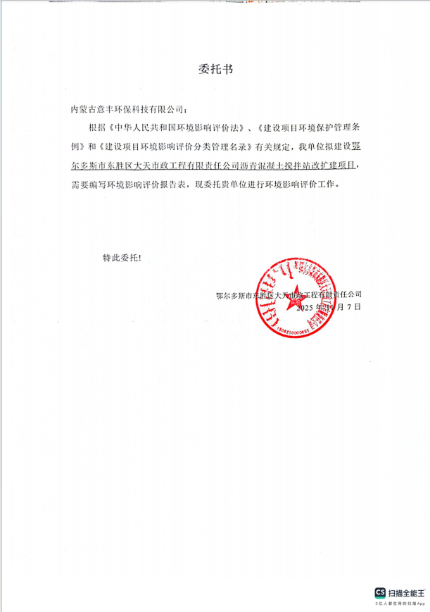

附件2营业执照
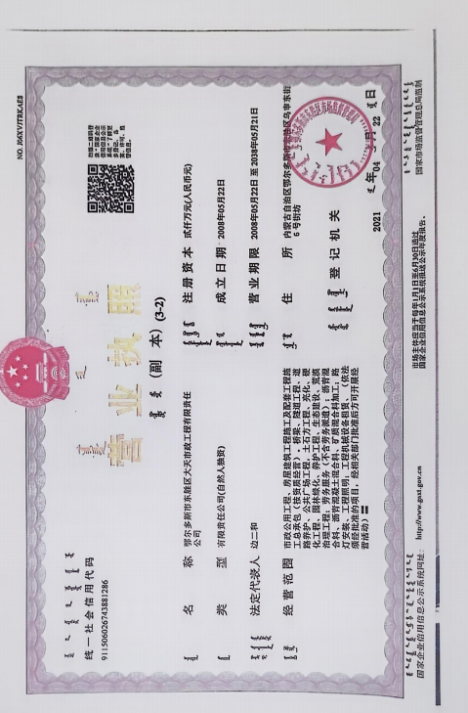

附件3：原有项目批复文件
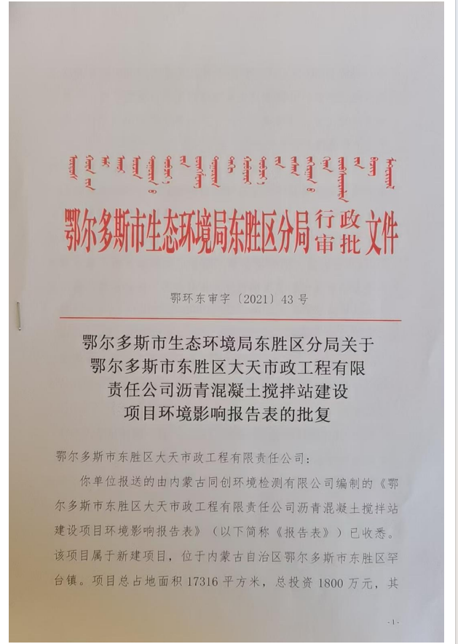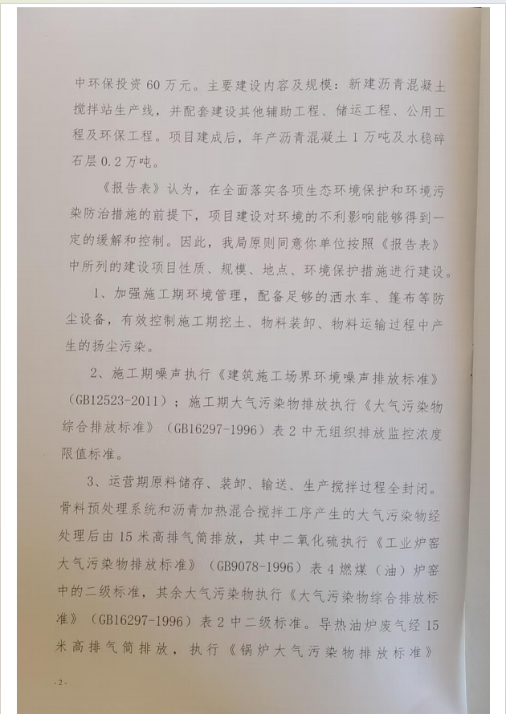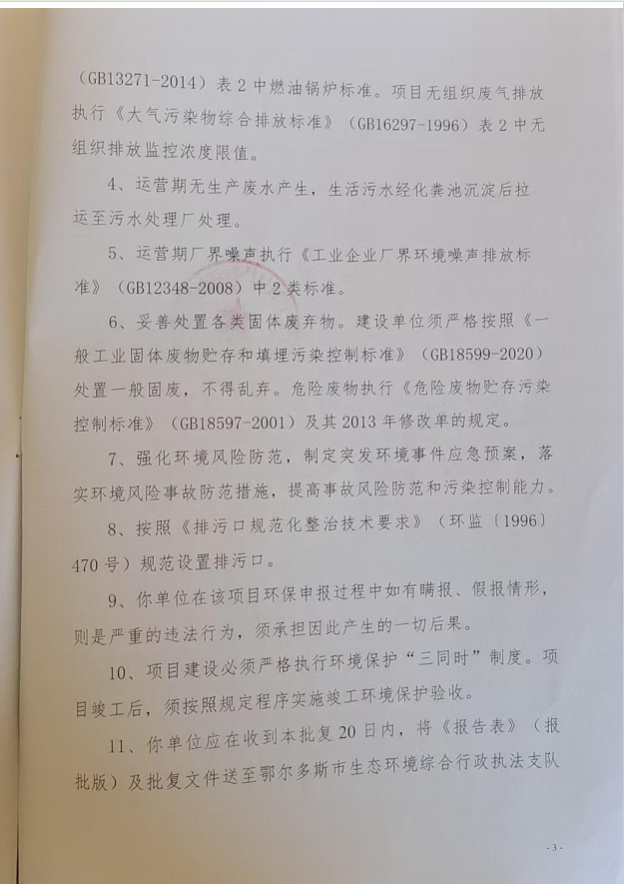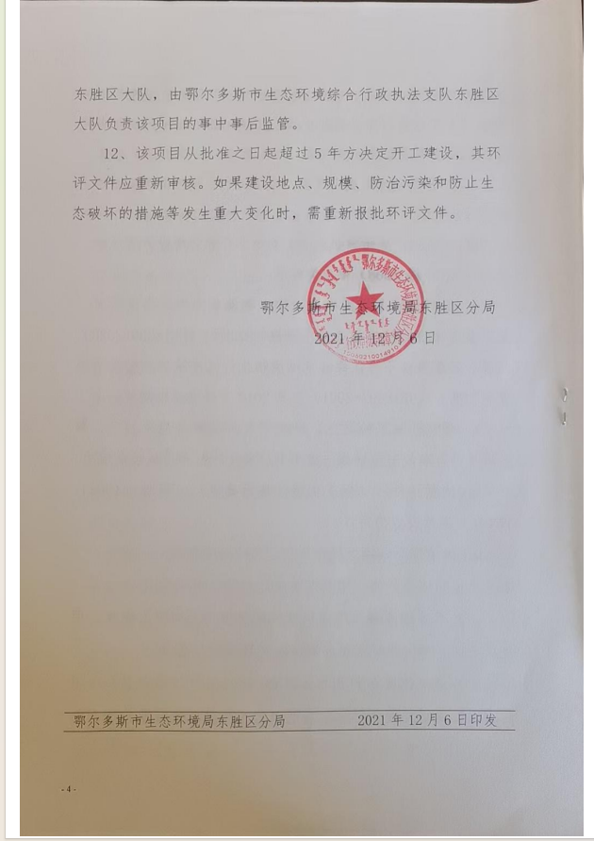

附件4：原有项目自主验收意见
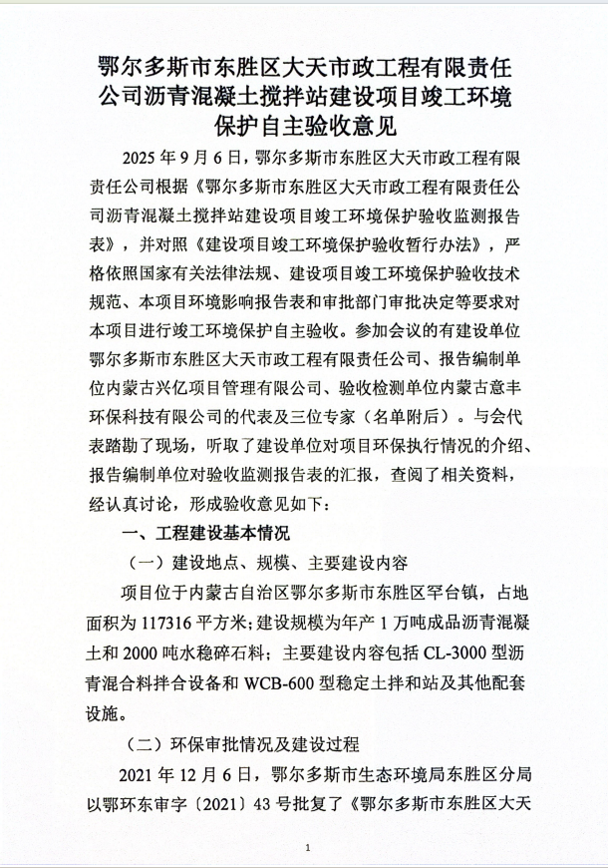

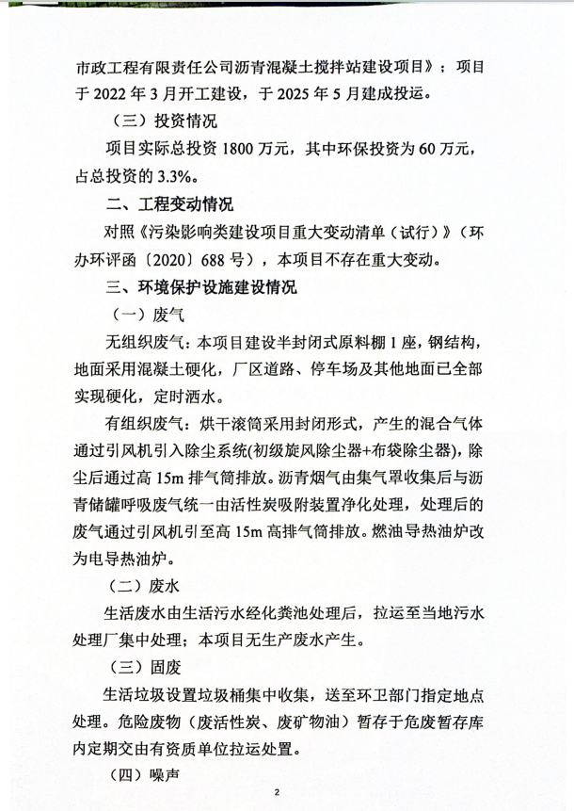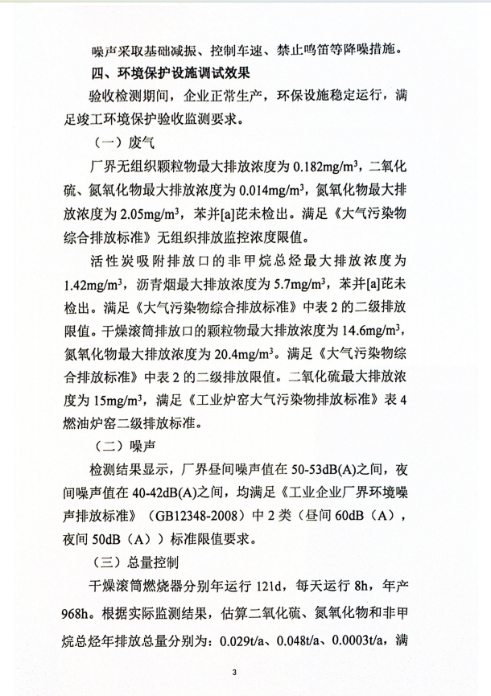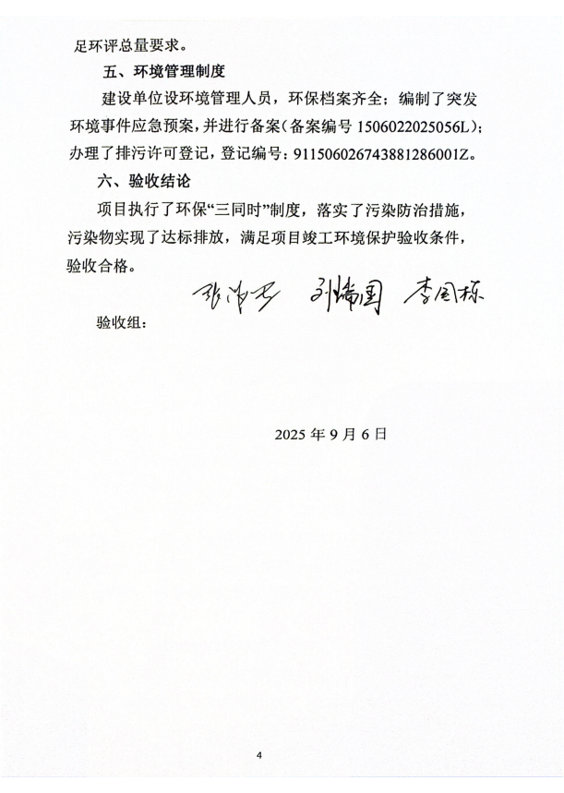

附件5检测报告
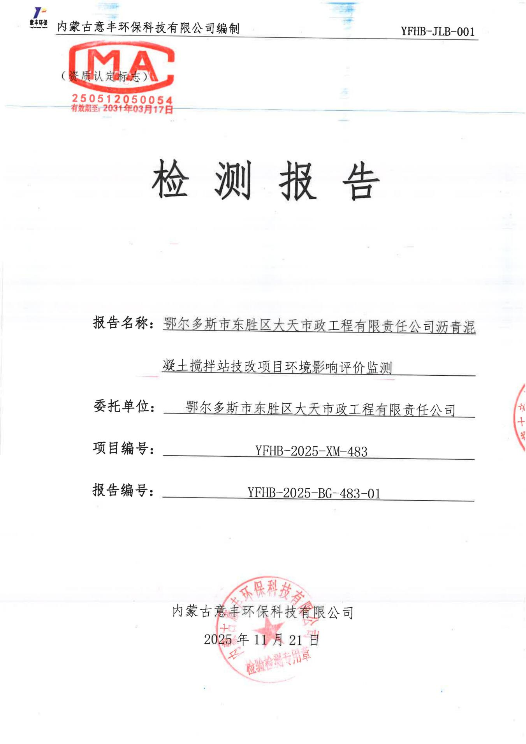
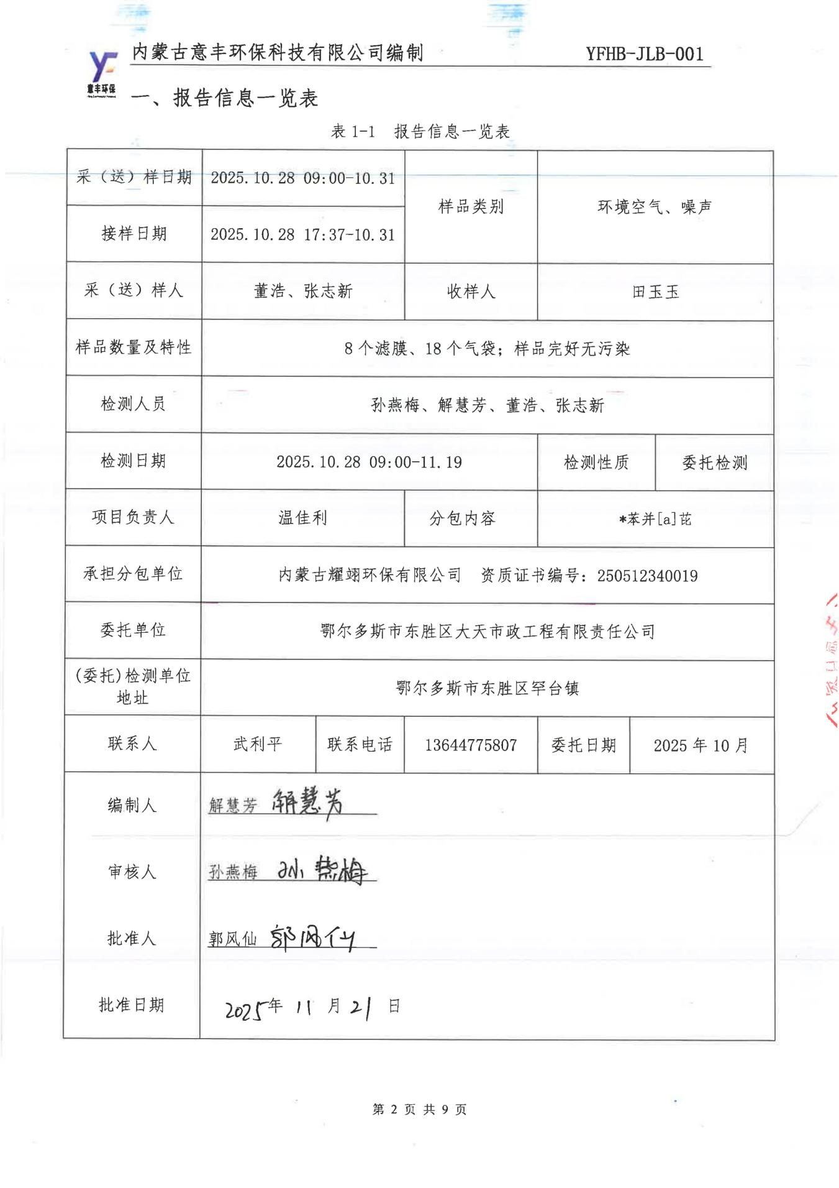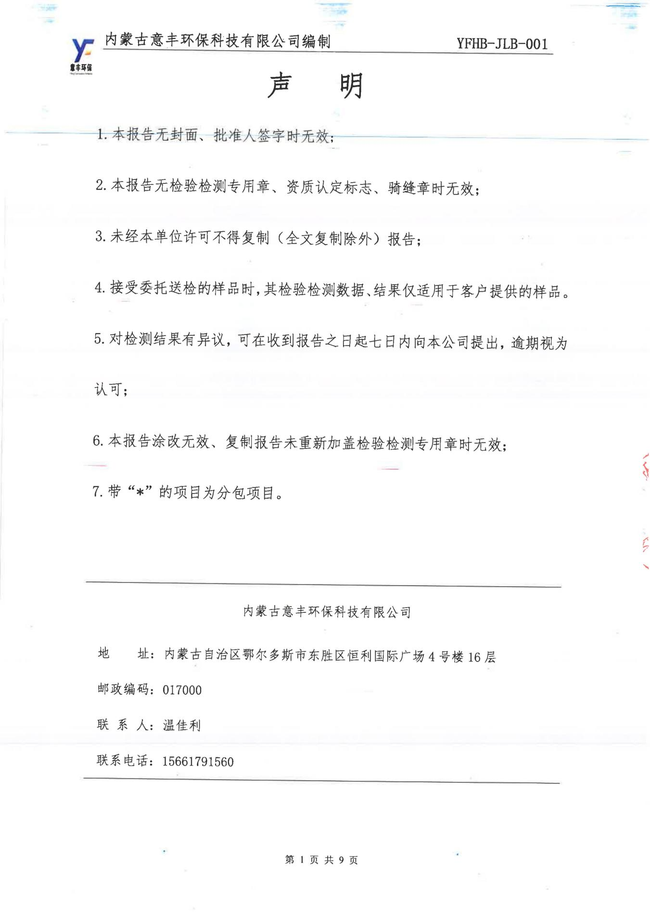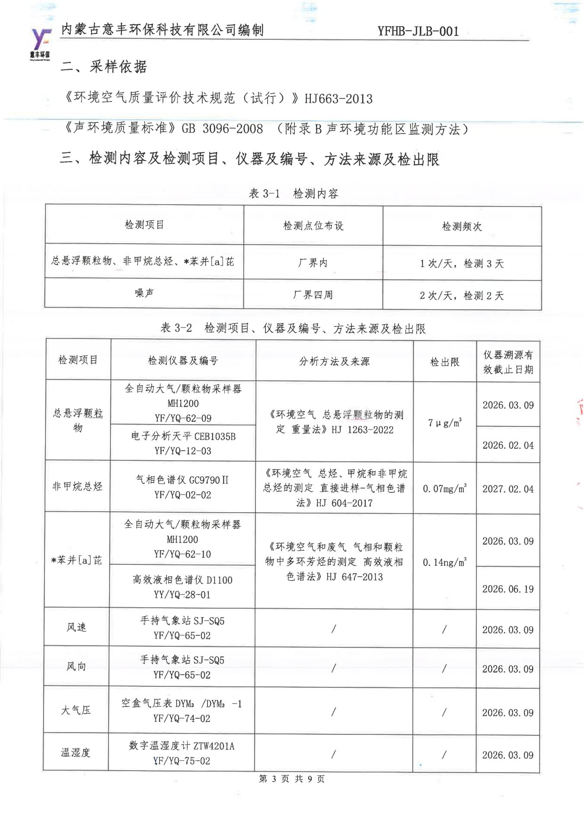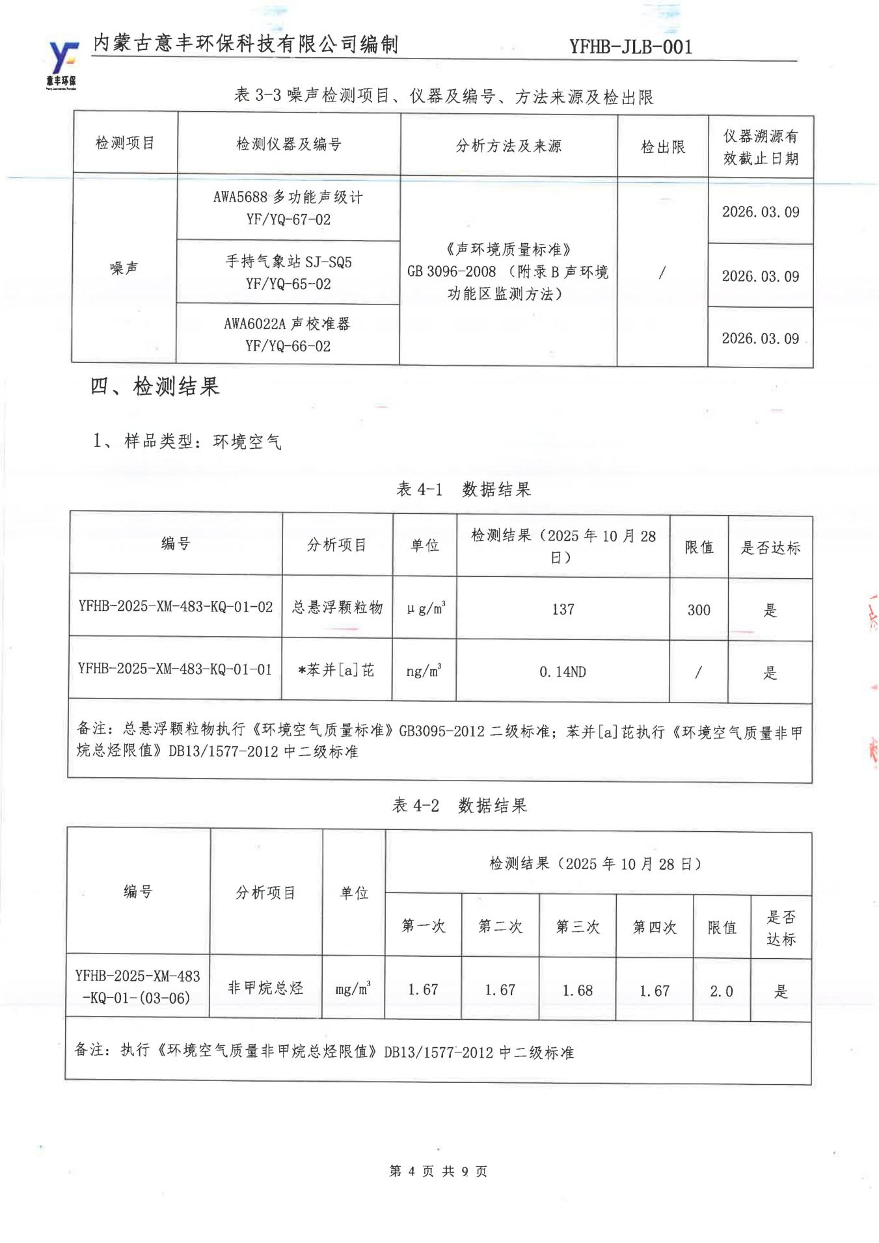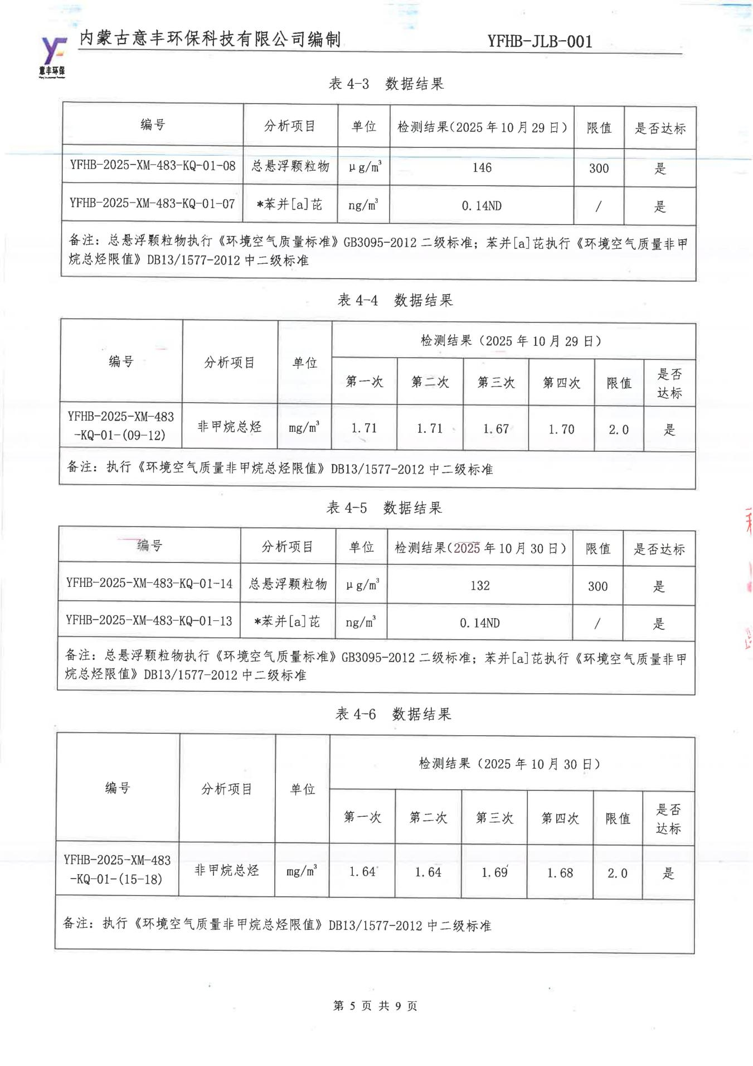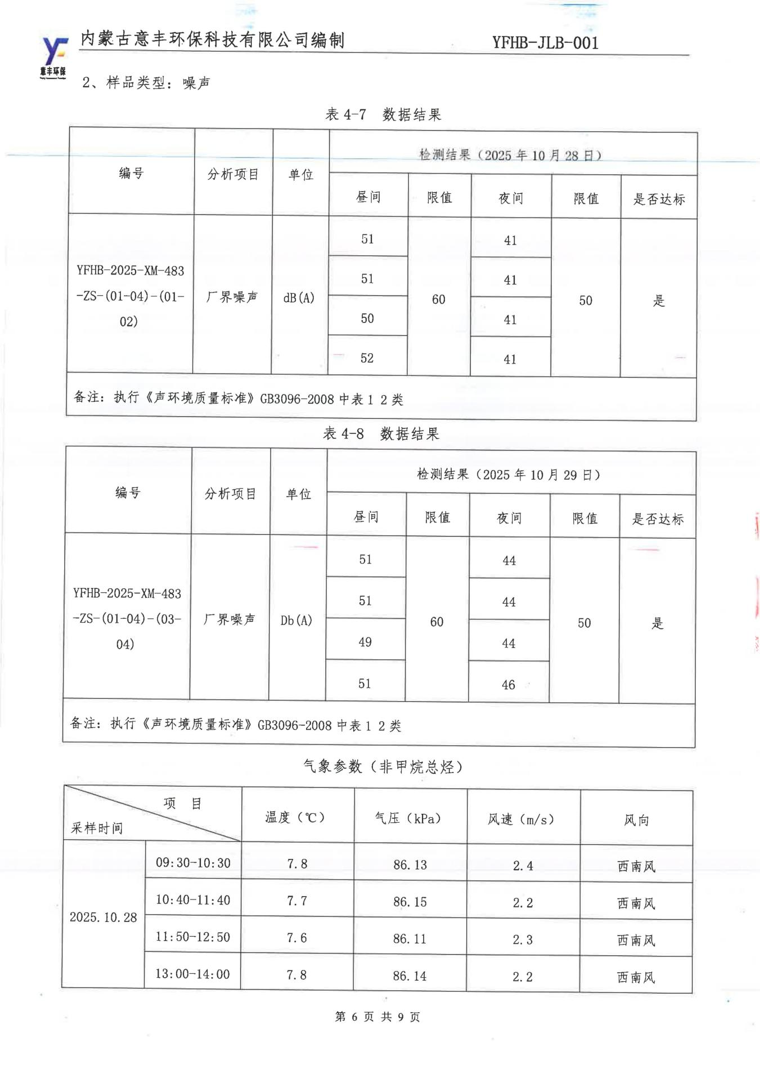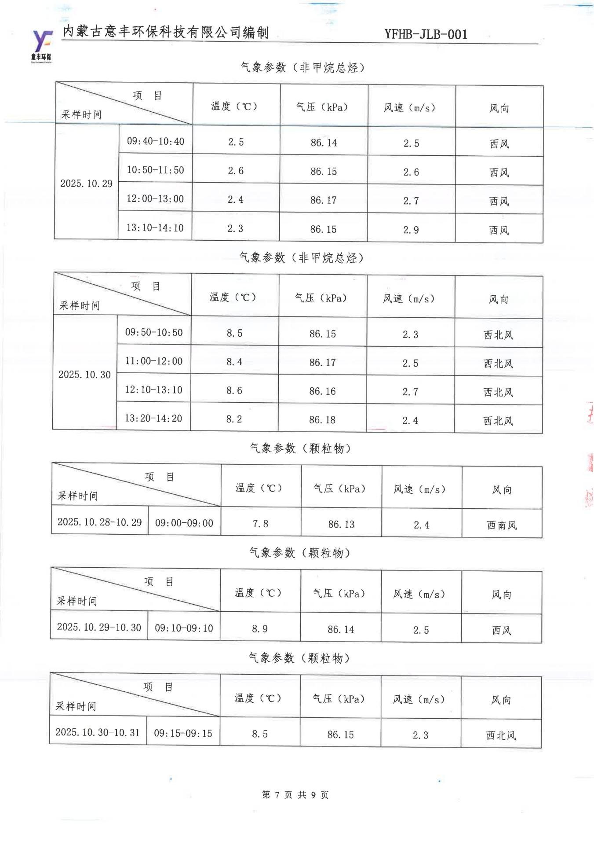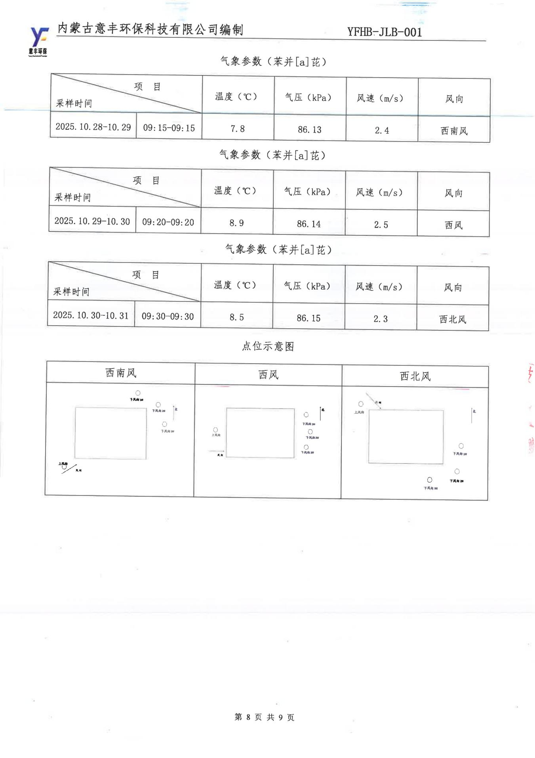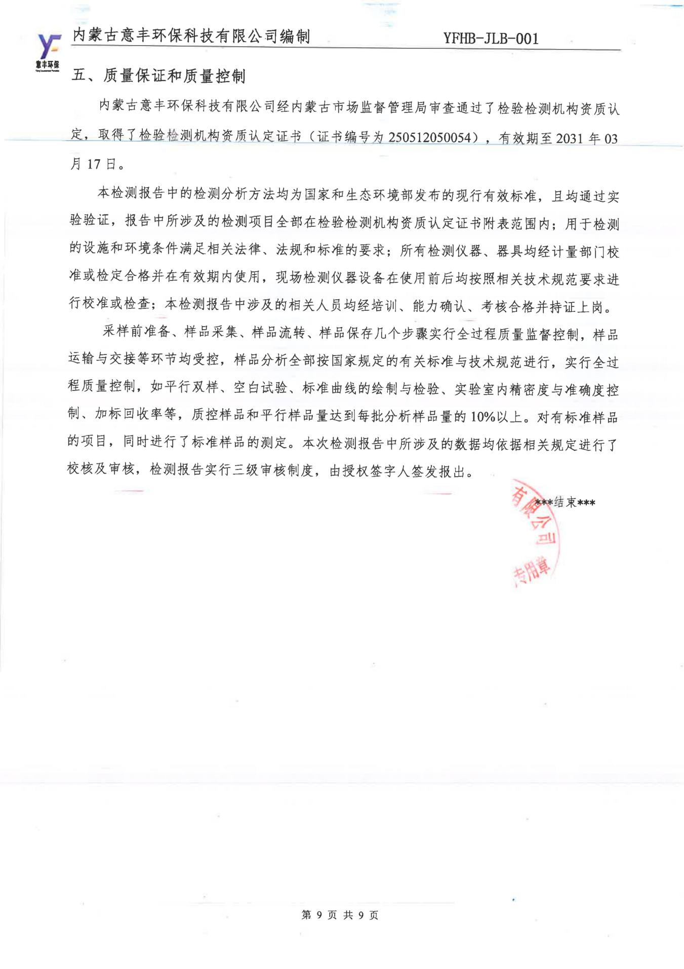

附件6：原有项目备案文件
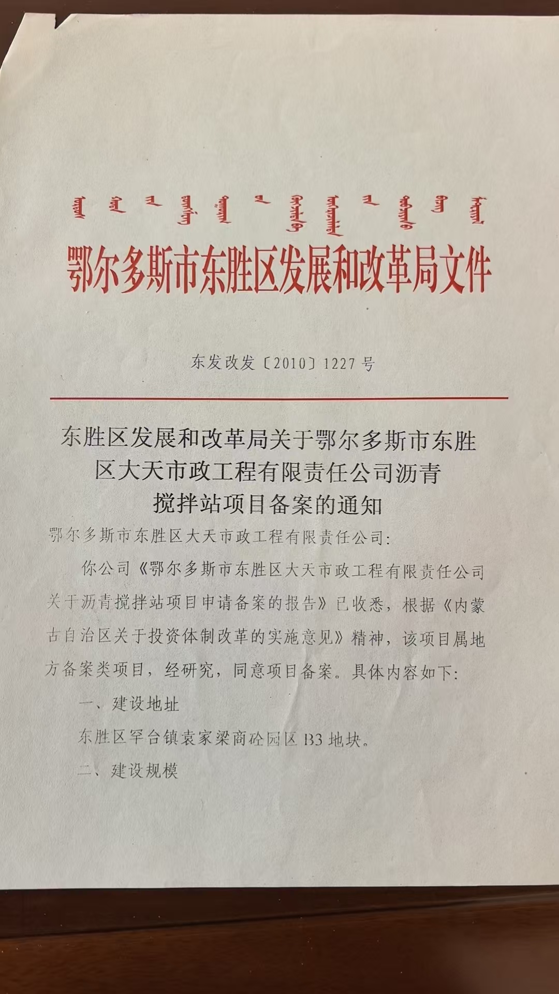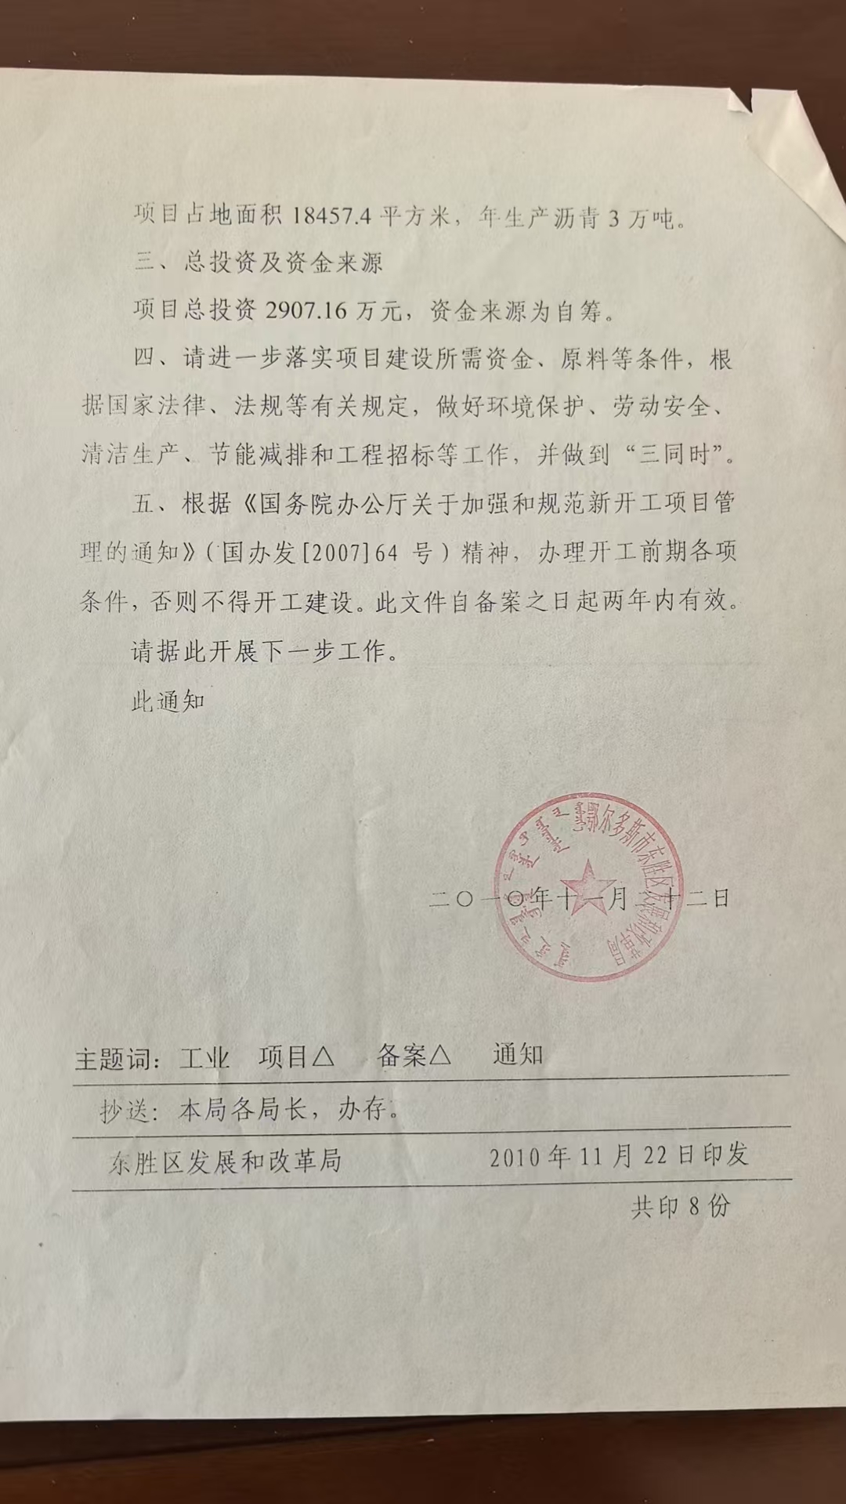

附件7:建设用地规划条件意见书
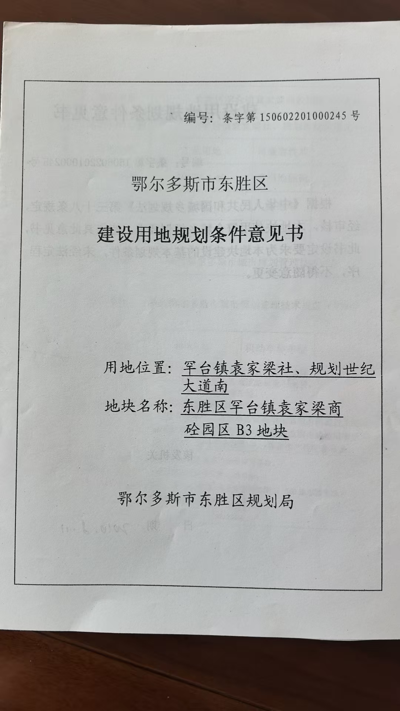
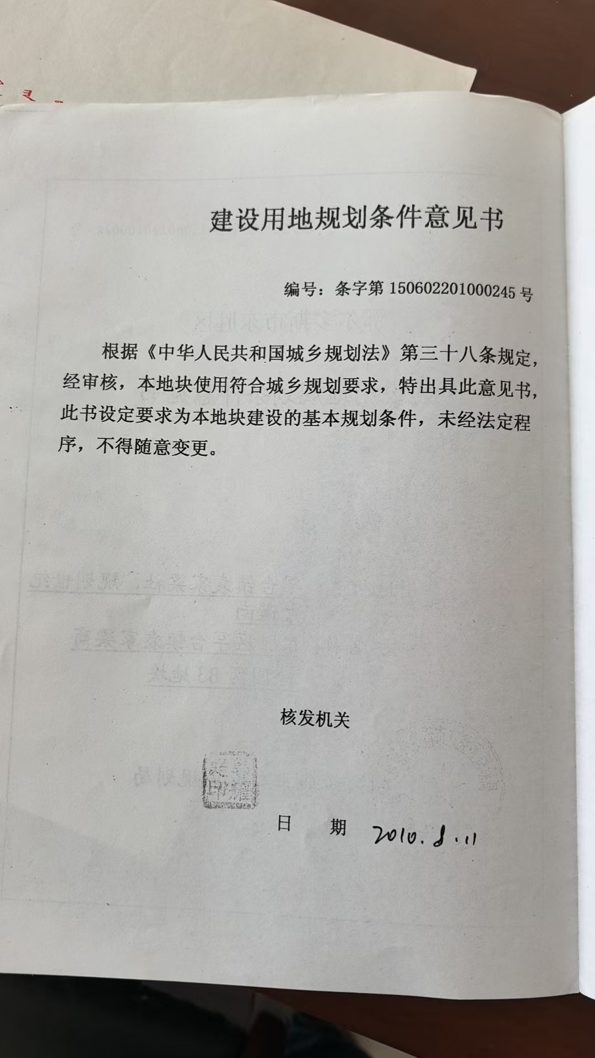
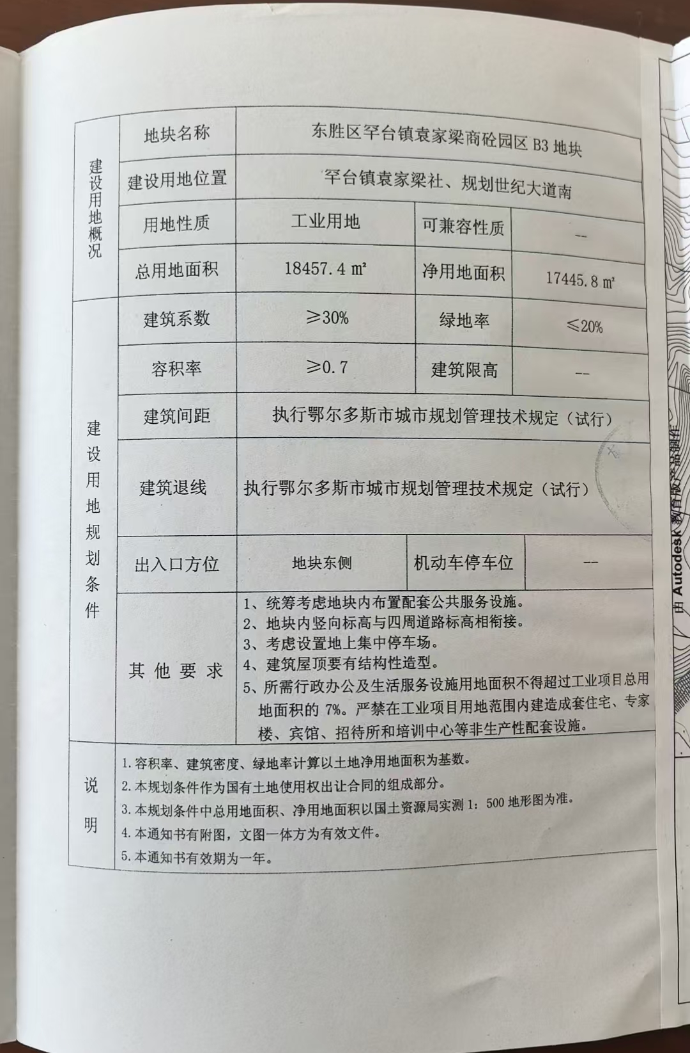
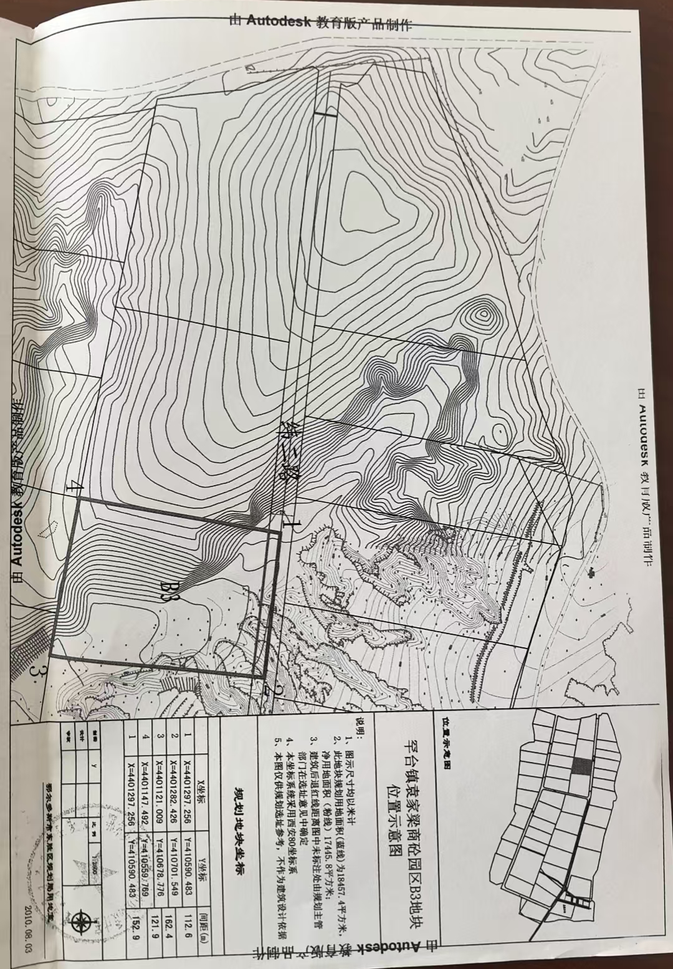

附件8：鄂尔多斯市人民政府关于同意在东胜区规划区外集中建设混凝土搅拌企业项目区的批复

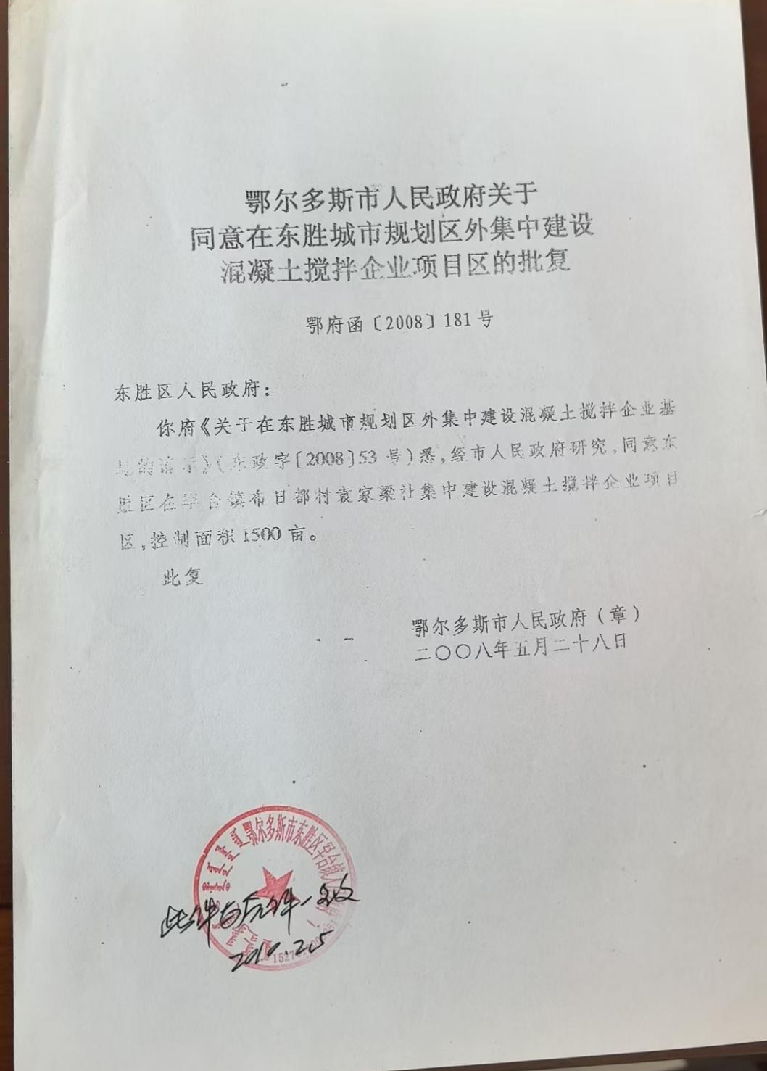

附件9：自然资源局复函
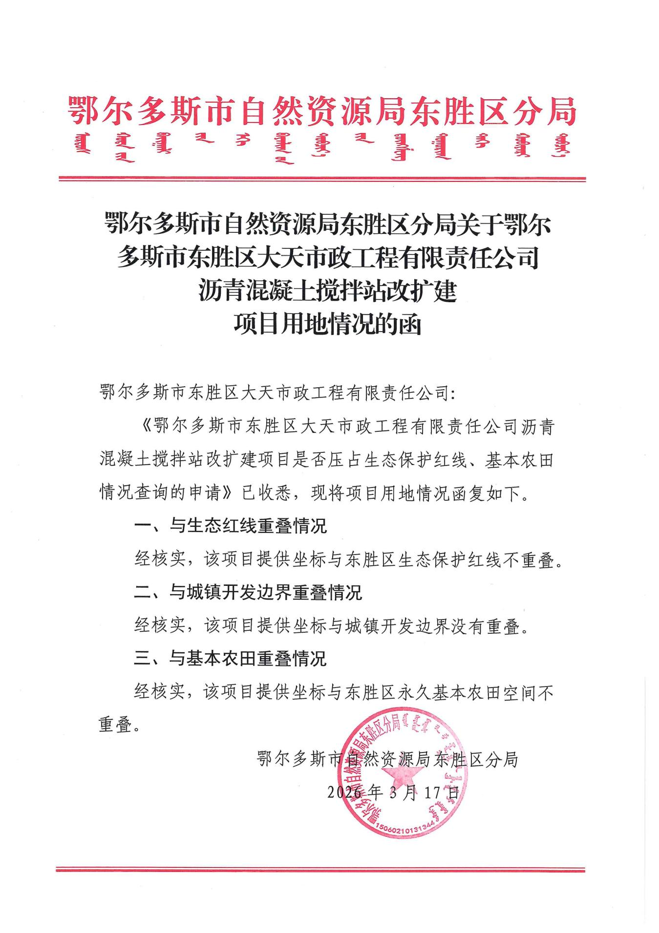

附件10：林草复函

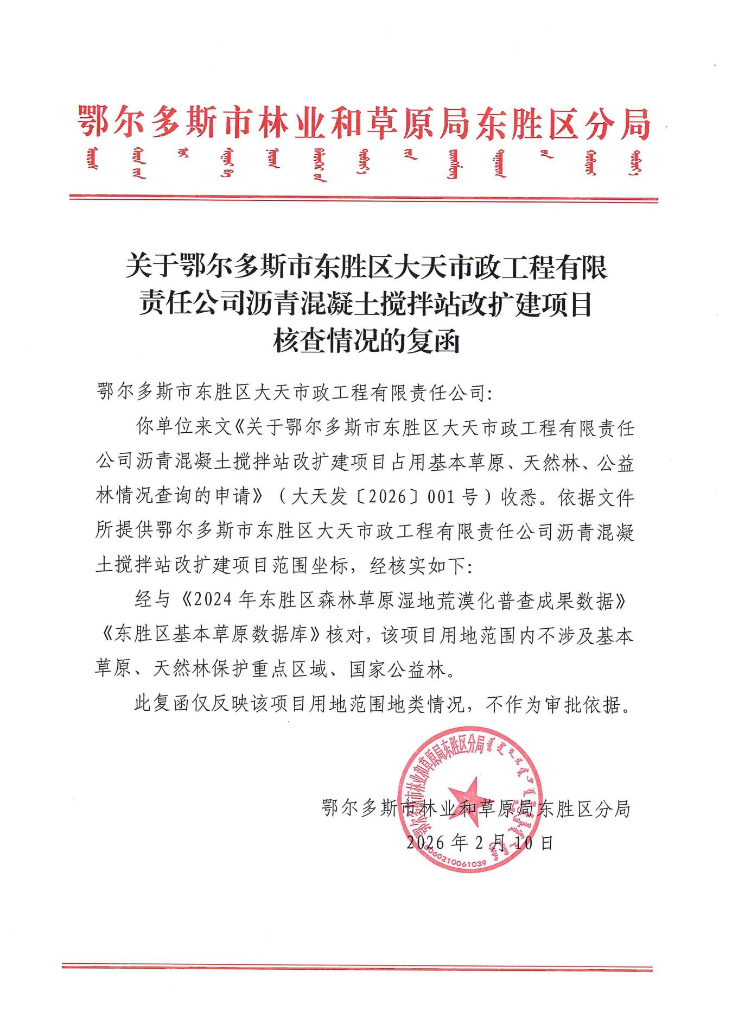

附件11：文物局复函

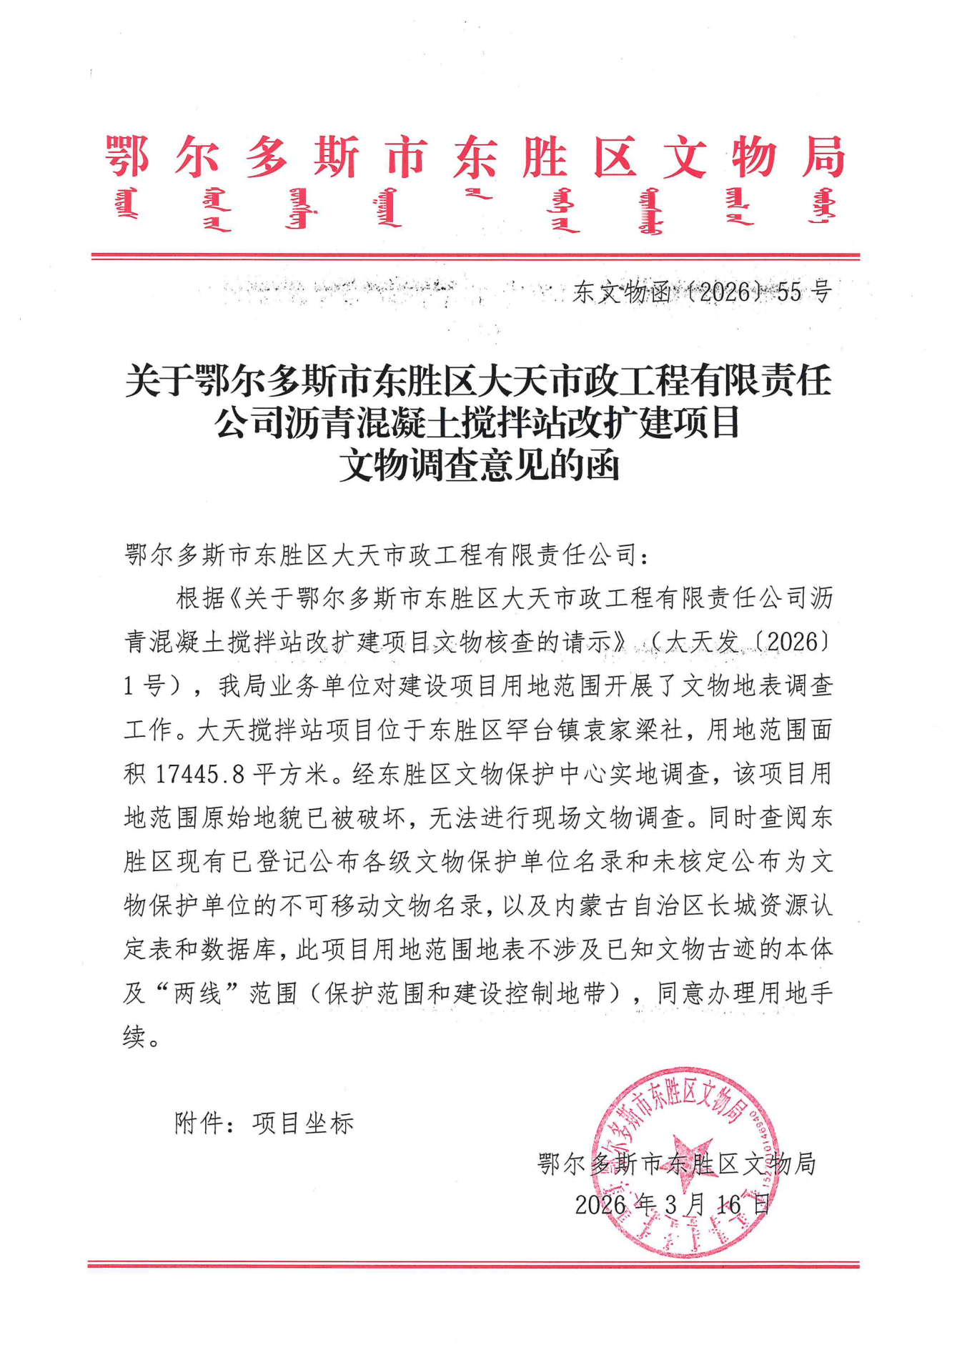

附图1项目地理位置图
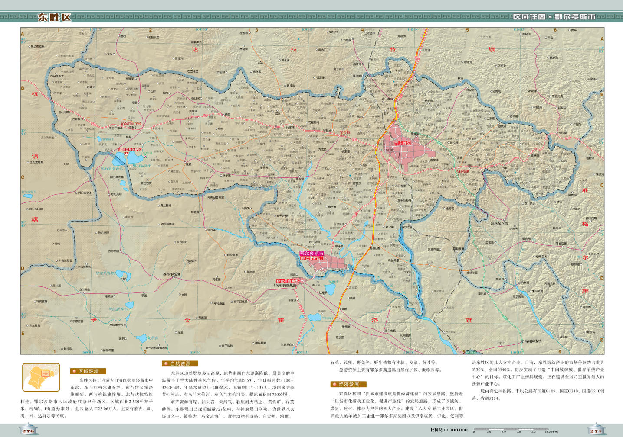
本项目

附图2平面布置图

附图3本项目与环境管控单元的位置关系图

